

Lente sul Bilancio

Pilot S.r.l.

|  |  |  |  |  |  |  |  |
| --- | --- | --- | --- | --- | --- | --- | --- |
| |  |  | | --- | --- | | **Dal:** | 31 dicembre 2017 | | **al:** | 31 dicembre 2022 | | **elaborato il:** | 22 novembre 2023 | | _static/images/studio.png |

Indice

[Disclaimer X](#_e4d22122b6f76599093516648cb102c7)

[Sintesi al 31 dicembre 2022 X](#_6bf8561eb40fdab492ba39588569590e)

[Stato patrimoniale X](#_0182f955a1ffe9276ea59ee7f58d0cb6)

[Capitale investito netto X](#_4790a10ffdebff84ea378be1df8e7e80)

[Capitale circolante netto operativo X](#_16d0472836453c74f693b62631cdba97)

[Capitale circolante commerciale X](#_9fe6c65bf0a7b78f9d8f2bb267c719e8)

[Rimanenze X](#_eae664c5f7fb7fb683f0c33a12d7a3c9)

[Crediti commerciali X](#_861cefb2af76e89b0436d05563285383)

[Debiti commerciali X](#_e1ee61b34a2aceedb1eb0d06317343ff)

[Crediti e debiti verso imprese infragruppo X](#_9d51e8e503978d3276c03f54ab25f0bd)

[Crediti verso imprese infragruppo X](#_d8eb1286672b18d0304603d95007fe2a)

[Debiti verso imprese infragruppo X](#_c8cbabed736b3247c692d2ca8d14e7a9)

[Crediti e debiti tributari X](#_02695c4ef1d469cb6d9808909dcc6cda)

[Crediti e debiti IRES X](#_7a72fb2831586b80daedd6147465a0bf)

[Crediti e debiti IRAP X](#_d2ddec10d17891ec0cfa1433c0c84123)

[Crediti e debiti IVA X](#_20c4abcff27264842a7f02f8b5f9bf8e)

[Crediti per imposte anticipate e altre imposte X](#_f2cd561f5dec0e54a06662f3c4dbe56c)

[Crediti e debiti verso altri X](#_9017751d3f811186a4bca797ffcc2163)

[Ratei e risconti netti X](#_598b732b9479ef2be9c6f2a0f1d031ab)

[Attivo fisso netto X](#_6cc67aa82e9a59148d794b965948316c)

[Crediti verso soci per versamenti ancora dovuti X](#_66a29ab24fcf5c5f1f32701f090c67df)

[Immobilizzazioni immateriali X](#_a00cd79fd481e4bb1e3dd86fb9aa13bd)

[Immobilizzazioni materiali X](#_011174f4fd1a25b03ddfa5a345e03b3e)

[Immobilizzazioni finanziarie X](#_e65392467922829b84af16f8992f6237)

[Fondi rischi e oneri e Fondo TFR X](#_958e61f8ce800f00b092635bf8a60f4e)

[Fonti di finanziamento X](#_c1f306dc072361d2c0dd5df6090da952)

[Posizione finanziaria netta X](#_bf6e70b47ec35120fcd110196b17945f)

[Debiti finanziari X](#_acd83f53f4ce1af34a0ece57770c2f6f)

[Obbligazioni X](#_545a107e7b8ff89bd88bee42304d94cf)

[Debiti verso banche X](#_4892452de204f51578ca2f1f7e48ae4c)

[Debiti finanziari v/altri X](#_3f2cf812894dbf5d25a5b8c2ef825160)

[Debiti verso soci per finanziamenti infruttiferi X](#_f29f1322106d8ba3a4ea8fa4fa8740f6)

[Attivo finanziario corrente X](#_3c33259345bb29138f9014feca56bb4e)

[Attività finanziarie non immobilizzate X](#_82d7db4a7e467123e31d26985e5d428e)

[Disponibilità liquide X](#_f65633d9bab6808b9c76e555a6c0a51b)

[Patrimonio netto X](#_be2eda2e3884f72f76a1e50f7c7b8373)

[Riserve X](#_0db2d484da58da3f955d2358aa8956e8)

[Conto economico X](#_2facdeaf2d2be050e60a4484776d93df)

[Gestione operativa X](#_fb99df430a4438945a5480b592398d66)

[Valore della produzione X](#_775e0f8f9a2cc81b1521c78123f84958)

[Fatturato netto X](#_f8715adb85b93b40a8220b779cea1d96)

[Altri ricavi e proventi X](#_1b94648114c0650a5dd7fef2974fe393)

[Costi operativi X](#_f5ab18ec297d9d4529d3ed7bb07d7614)

[Materie prime e merci X](#_b1cb22c36cf7f6c2607b75d64390bdd1)

[Servizi X](#_661369df8f99d324902dd63188939d42)

[Spese generali e amministrative X](#_87296c9e0e59eaabad121da0ecef7428)

[Godimento di beni di terzi X](#_9cb10fea23f34622d084fadccedbf98a)

[Personale X](#_087e37e419d40e0484201460df1fd81a)

[Accantonamenti per rischi e oneri X](#_10213c2ede85849da73016ab4d08820d)

[Oneri di gestione X](#_25e94304b52823362495ddbd66f73bd8)

[Ammortamenti e svalutazioni X](#_5e75f3e461d36c3f8f6b6cd9e0e62668)

[Ammortamenti X](#_d21688aeb90cf452ca91bb781514cc57)

[Svalutazioni di immobilizzazioni e crediti compresi nell’attivo circolante X](#_cb2175c2da0dde64cff649f55cdaf3f6)

[Gestione finanziaria X](#_743a721d27d96b9d56bb13565a334fd3)

[Proventi finanziari X](#_352feb344487d89fc58e8ddd2f8e6700)

[Oneri finanziari X](#_3bdbf17168a6e9de2f8f380501187457)

[Utili e perdite su cambi X](#_1cca87986c69129e66689ec8a74ff5e7)

[Rivalutazioni e svalutazioni di attività finanziarie X](#_df2989a6a3abc921a21d9cfca093cc64)

[Gestione fiscale X](#_a5bbe4b8fe8bf0b2d77c1fffa37ee76d)

[Imposte correnti X](#_32351482072ed89f04106668c34233cc)

[Imposte differite e anticipate X](#_bc7122be5c34122a40d3dd85e899cfe8)

[Proventi oneri da consolidato e trasparenza fiscali X](#_c351aca49c9cdac50c3569ee8215b816)

[Rendiconto finanziario X](#_be9dd59504b6581d5cad29d60c714237)

[Flussi di cassa derivanti dall’attività operativa X](#_8a306df4a6d8a94ab39627d3fba5975d)

[Variazione del capitale circolante netto X](#_85f7d8861ce56e4ba394f03d4501e307)

[Variazione dei crediti e debiti commerciali X](#_d74c2ae434e6e0245c4f789bd2f29110)

[Variazione dei crediti e debiti verso imprese infragruppo X](#_adf597d1eac4fca4fe37dda790f81b0b)

[Variazione dei crediti e debiti tributari X](#_bf399f8e0c9cc6a4d0fe28220022df82)

[Altre variazioni di capitale circolante netto X](#_77afcdcc02226fdcd2e7a1b0f29d13ae)

[Variazione di fondi per rischi e oneri e per TFR X](#_3bb2329e213bf15758f4b79e27904375)

[Flussi di cassa derivanti da investimenti operativi X](#_98f90d0773446352d676b63da1fdd3c8)

[Flussi disponibili per il servizio del debito X](#_8b1460a54f2e9d4366c0d8d728c1a7bc)

[Variazione delle attività finanziarie X](#_4f015d4a3cfab4d561feea9b3fd7c1ac)

[Flussi disponibili per i soci X](#_db23df38b65909aecd20efee277c2833)

[Variazione di debiti finanziari X](#_b7bf493b788c2f1a1d4367a4674792b6)

[Variazione delle disponibilità liquide X](#_cbd5ad5f1c393b2da0cd9af97a25f753)

[Variazione di mezzi dei soci X](#_66ddf205c559ee9e16e5bc1285a4e902)

[Analisi indici di performance X](#_0d53367c318bd876ebc517678bf6612b)

[Analisi di solidità X](#_0f3b292a8809b831bead4385a8473c5d)

[Indice di indebitamento X](#_8c3005b3c09f5760607a45a351e2f999)

[Indice di indebitamento oneroso X](#_49ca69d0353cd3a5c278923ea31f2b03)

[Indice della capacità di rimborso del debito finanziario X](#_c173c0b636909b3228523c9727c0548e)

[Indice di solidità patrimoniale X](#_429de681544df80a4c2d69ecf8e5521c)

[Grado di obsolescenza delle immobilizzazioni materiali X](#_e61c4e17d422efead408ae478d8bb266)

[Costo medio dei debiti finanziari X](#_5645bd7ade33f0d95cb3bb108c497b52)

[Analisi di redditività X](#_cadf5f01fbaebd19bbd99dae172dc304)

[Return on equity (ROE) X](#_23aa5809ebd28791dba763ef3f8727b5)

[Return on investments (ROI) X](#_9259b7fc69b6b708b55aaedae14a27a4)

[Return on sales (ROS) X](#_f5f14df94ce08958b5aa10be6e6d4c7d)

[Indice di rotazione del capitale investito netto X](#_f59f2212b949d616d5399505a13623f9)

[Analisi di liquidità X](#_ff8ef6b544b09c8d4758a2fca02f3ff0)

[Indice di liquidità primaria X](#_688d6c36934ea829bf2f9004bb91207c)

[Indice di liquidità secondaria X](#_736b44849e5e1721ff85cdee2b58ba80)

[Durata media crediti commerciali X](#_3cae6402df1f1be1c5cbd1f6c68b09f8)

[Durata media debiti commerciali X](#_82efaf9049637c50f4b4771258eab1e7)

[Durata media delle scorte di magazzino X](#_ce4cb9573ab0a791619b88a681925453)

[Durata media ciclo commerciale X](#_807b590fe44de9a66ec0acf4e9a00473)

[Cash coverage delle passività correnti X](#_fa4749082290bd617c162fbbe61b37af)

[Cash coverage dei ricavi X](#_78b366b12e67001dff5769ca5fabd776)

[Analisi indici di allerta X](#_95cb073b6c97af021bd47e55953bcb31)

[Livello 1: Patrimonio netto negativo X](#_51286b09cb8d9363e1ca1ccb7d24427e)

[Livello 2: DSCR (debt service coverage ratio) X](#_6cd786a9bca77e3c1ac3a40055737504)

[Livello 3: Indici di settore X](#_997ee1d29c7de361c69d6619a9db54a3)

[Merito creditizio X](#_cd37ee0b7c8812bb05d4c676d6de0a8a)

[Modulo economico-finanziario X](#_a76dd15472eebb9db640ca08ce72fcd4)

[Modulo andamentale - Centrale rischi X](#_a7c2cd2e5cc651ec66a952959e7a1f51)

[Valutazione del Merito creditizio X](#_80bdf37e92e4c8df4c3a8731227219d3)

[Formulario X](#_6b308dce736c416fca35b868bcbe01bd)

[Indici di performance X](#_1906148472c60dceaf733904f302abc1)

[Indici di solidità X](#_1fc6968ac3b0c8f6b163ee0e8b0bb047)

[Indice di indebitamento X](#_ecd45595e329e26aca7237fb48ec14d1)

[Indice di indebitamento oneroso X](#_f9211a8f504e83f1e643246072bf8374)

[Indice della capacità di rimborso del debito finanziario X](#_2f843a68a4386c6daa634a4575636c23)

[Indice di solidità patrimoniale X](#_9f6bed19618cf5ebafbf20da99595e54)

[Grado di obsolescenza delle immobilizzazioni materiali X](#_32a235aeb469582fa145992e26b76232)

[Costo medio dei debiti finanziari X](#_81c2c7cfcc67b30f9f107c289bb978a1)

[Indici di redditività X](#_e3a381dcc17a3507da22cbbb7dedd8c0)

[Return on equity (ROE) X](#_249fbf8ea2d7820a50e9e85750c60e05)

[Return on investments (ROI) X](#_31b515b9343bfe6fbdf28b12e6ee9be2)

[Return on sales (ROS) X](#_515f352e51bb7ee6316a94572e315398)

[Indice di rotazione del capitale investito netto X](#_9457b7a2b8e5af55d09a01de85535174)

[Indici di liquidità X](#_340a8d1420fbf1acb1cd7655e4b56c17)

[Indice di liquidità primaria X](#_580891c44cb12663dd8e6b6f79bd8795)

[Indice di liquidità secondaria X](#_09a6b86d5e4fe939dd5b8a253e82db1b)

[Durata media crediti commerciali X](#_0c9d6291f89426540b7e5dbe9c53aa18)

[Durata media debiti commerciali X](#_be4b495d0cd36cb4efa3c01b95859275)

[Durata media delle scorte di magazzino X](#_567eca9fcf93308a03818b24037cdee3)

[Durata media ciclo commerciale X](#_cd9b282ba76dd14dd4ae9f2848c7d73e)

[Cash coverage delle passività correnti X](#_2ec938134da17f1dc83bbe1497edc515)

[Cash coverage dei ricavi X](#_fd2d00671be5caca3a5bc79698bf3cd0)

[Indici della crisi X](#_638113ce76d69484ab20b1177bf7f60d)

[Livello 1 X](#_9d9802c7731c16dc3f93cb3ea2c0f6a7)

[Patrimonio netto negativo X](#_f05b67953e7fb15fc65a3d8350867dc3)

[Livello 2 X](#_28c866ac01cf47163dd2e4fb7ab12887)

[Debt service coverage ratio X](#_e96bce8724c15d0b798670d946704532)

[Livello 3 X](#_ba6adb3e7dcf79c12b993f423ff4d051)

[Indice di liquidità a breve termine X](#_67112b3b382883e757e8d443e86b7a9a)

[Indice di ritorno liquido X](#_cde25464ebf3b60ab90280ee3dbd939f)

[Indice di adeguatezza patrimoniale X](#_59817ee00bcf158348217f3822545457)

[Indice di indebitamento previdenziale e tributario X](#_7e41ae849a990dc473c4434cd5061a5d)

[Indice di sostenibilità degli oneri finanziari X](#_b1896868d5552ab7c6f56a0d1da497ad)

# Disclaimer

Il presente documento («Documento») analizza, nel periodo compreso tra il 31 dicembre 2017 e il 31 dicembre 2022, i risultati conseguiti dalla società *Pilot S.r.l.* («Società»), che svolge l’attività economica classificata come *Produzione di prodotti di panetteria freschi* (codice ATECO 10.71.10).

Il Documento si compone delle seguenti sezioni:

* [Sintesi dell’ultimo periodo](link-executive-summary)
* [Stato patrimoniale](link-stato-patrimoniale)
* [Conto economico](link-conto-economico)
* [Rendiconto finanziario](link-rendiconto-finanziario)
* [Analisi indici di performance](link-indici)
* [Analisi indici di allerta](link-crisi)
* [Merito creditizio](link-mcc)

Consultando le diverse sezioni è possibile valutare, mediante l’ausilio di grafici e tabelle, la composizione e l’andamento delle grandezze economico-finanziarie alla base delle ultime performance societarie. I prospetti esposti forniscono informazioni di dettaglio e consentono, grazie a collegamenti ipertestuali, di navigare all’interno di ciascuna sezione. Gli indici di performance sintetizzano e quantificano i fenomeni aziendali in atto, permettendo di valutare lo stato di salute della *Società*. In tal senso, il Documento esprime un proprio giudizio effettuando un confronto, per ciascun indice, con i valori medi riscontrati nel settore di riferimento, individuato mediante codice ATECO. Il Documento è completato da un’analisi degli indici di allerta dello stato di crisi d’impresa, così come introdotti dal Consiglio Nazionale dei Dottori Commercialisti e degli Esperti Contabili («CNDCEC»), e dalla valutazione del merito creditizio utile ai fini dell’accesso al Fondo di Garanzia per le PMI. La valutazione del merito creditizio dipende dalla probabilità di inadempimento della *Società*, calcolata sulla base del modulo economico-finanziario e del modulo andamentale (ove presente).

Il Documento è stato elaborato utilizzando le seguenti informazioni, di cui si riporta la relativa data ultima di aggiornamento:

* valori contabili della *Società* aggiornati al 31 dicembre 2022
* valori contabili di un campione di imprese italiane afferenti alla medesima divisione ATECO della *Società* e aggiornati al 31 dicembre 2022
* dati relativi alle esposizioni della *Società* verso il sistema bancario e finanziario, contenuti nel prospetto della Centrale Rischi di Banca d’Italia aggiornato al 28 febbraio 2022

Il Documento è stato redatto da *Sinapsi S.r.l.*, utilizzando il software *Tabula*, al fine di presentare i dati di bilancio della Società.

Questo Documento non può essere considerato esaustivo né essere assunto come base esclusiva per ogni eventuale operazione. Non sono né saranno fornite garanzie, implicite o esplicite, sulla precisione o sulla completezza di questo Documento o di qualsiasi altra informazione resa disponibile. Nel redigere questo Documento, *Sinapsi S.r.l.* non si assume l’obbligo di fornire informazioni addizionali, né di aggiornare questo Documento o di correggere eventuali imprecisioni. Né questo Documento né ogni altra informazione scritta od orale assume valore contrattuale. Qualsiasi comunicazione relativa al Documento dovrà essere indirizzata a *Sinapsi S.r.l.*.

# Sintesi al 31 dicembre 2022

Sintesi dei risultati economico-finanziari conseguiti dalla società *Pilot S.r.l.* nel periodo compreso dal *31 dicembre 2021* al *31 dicembre 2022*.

|  |  |  |  |  |  |  |  |  |  |  |  |  |  |  |  |  |  |  |  |  |  |  |  |  |  |  |  |  |  |  |  |  |  |  |  |  |  |
| --- | --- | --- | --- | --- | --- | --- | --- | --- | --- | --- | --- | --- | --- | --- | --- | --- | --- | --- | --- | --- | --- | --- | --- | --- | --- | --- | --- | --- | --- | --- | --- | --- | --- | --- | --- | --- | --- |
| **Dati bilancio fine periodo**   | Valori in migliaia di € | dic-22 | % | | --- | --- | --- | | [Fatturato netto](#_305a60ac4ff8150ca68b3f45082b051a) | 6.850 | +9,56 | | Attivo | 9.863 | +27,2 | | [Patrimonio netto](#_5151f2961ee6627745beaa5e2aef60f0) | 3.669 | +13,1 | | [Disponibilità liquide](#_5296e0879f0a7b859fdf2193a9d7f5f7) | 1.439 | +438,1 |   **Equilibrio finanziario**  _static/temp/5b1f2c2504fde6a9bf16b7fcee972218.png  **Principali indici di performance**   | Indici | dic-22 | % | | --- | --- | --- | | [Indebitamento oneroso](#_0d43e06404c1d961431c6db17d9dd83a) | 1,26 | +27,2 | | [Capacità di rimborso](#_a49117249eadff59c07f357a6ec0d6be) | 2,99 | +58,9 | | [ROE [%]](#_8fac259ec403ee51d9955bbdc2125042) | 18,5 | -29,4 | | [ROI [%]](#_2ec38e3311707734fa7f2c44f616e391) | 16,8 | -24,4 | | [Liquidità primaria](#_60ad1be71d8145c251c9a5ba2511a003) | 1,29 | +59,7 | | [Durata ciclo commerciale [gg]](#_5cbed1201ef9de7f831f53ad4a53cb5b) | 74,4 | -11,6 | | I seguenti punti riassumono i principali risultati conseguiti dalla *Società* nel corso dell’ultimo periodo:   * Analizzando gli equilibri tra **Attivo** e **Fatturato**, si nota che le attività sono cresciute a un ritmo maggiore rispetto al fatturato; * Tale crescita è dipesa principalmente dall’apporto di **fonti di debito**; * Analizzando le fonti finanziarie alla data di riferimento, si nota un ricorso maggiore alle fonti di debito rispetto al capitale della *Società*. I debiti più elevati sono debiti verso banche pari a 4.575.000 €; * Con riferimento al capitale della *Società*, lo stesso si è accresciuto del 13%, nonostante una riduzione di riserve pari a € -50.497. La *Società* ha chiuso il periodo con un **utile** pari a € 678.886; * Infine, le **disponibilità liquide** sono incrementate di € 1.171.661; * I **debiti finanziari** si attestano a livelli superiori rispetto agli standard di settore, tuttavia la *Società* mantiene una discreta capacità di rimborsare le passività finanziarie; * I rendimenti per i soci (**ROE**) e operativi (**ROI**) sono entrambi superiori ai riferimenti settoriali; * La *Società* appare non gestire efficientemente il suo **ciclo commerciale**, tuttavia dispone di sufficienti risorse liquidabili (**liquidità primaria**). |

# Stato patrimoniale

Questa sezione contiene i prospetti dello Stato patrimoniale della *Società*, riclassificati secondo il criterio funzionale. Tale criterio consente di verificare l’equilibrio fra investimenti e fonti di finanziamento nel medio periodo. I seguenti capitoli spiegano nel dettaglio la sua composizione, mentre le tabelle seguenti sintetizzano i risultati conseguiti nel periodo compreso tra il 31 dicembre 2017 e il 31 dicembre 2022 per il capitale investito netto e le fonti di finanziamento.

**Capitale investito netto**

| Valori in migliaia di € | dic-22 | dic-21 | dic-20 | dic-19 | dic-18 | dic-17 |
| --- | --- | --- | --- | --- | --- | --- |
| [Capitale investito netto](#_29ebf1d81f2de461da116e1be0058ae3) | 7.007 | 6.343 | 4.920 | 4.555 | 3.909 | 3.629 |
| [Attivo fisso netto](#_1614ca74203022fc214f210368e7f8a7) | 6.603 | 5.911 | 4.481 | 4.285 | 3.632 | 3.079 |
| [Crediti versamenti soci](#_e6961b6f453ac332c253e2cc1085431c) | 0 | 200 | 50 | 0 | 0 | 0 |
| [Immobilizzazioni immateriali](#_e5284d0cb4419cb41d8a0be9a642060f) | 239,8 | 206,7 | 201,8 | 154 | 153 | 165 |
| Costi di impianto | 50 | 45 | 45 | 40 | 30 | 20 |
| Costi di pubblicità e R&S | 75 | 60 | 60 | 45 | 40 | 40 |
| Diritti di brevetto | 150 | 120 | 100 | 100 | 80 | 80 |
| Concessioni, licenze, marchi | 100 | 80 | 70 | 60 | 50 | 50 |
| Avviamento | 4,5 | 4 | 3 | 0 | 0 | 0 |
| Immobilizzazioni immat. in corso | 70 | 60 | 50 | 10 | 5 | 5 |
| Altre immob. immateriali | 50 | 50 | 50 | 45 | 70 | 70 |
| Fondi ammortamento | -249,7 | -209,8 | -176,2 | -146 | -122 | -100 |
| Fondo svalutazione | -10 | -2,5 | 0 | 0 | 0 | 0 |
| [Immobilizzazioni materiali](#_fa202cd8c4eab64b45cfba53036914b1) | 6.752 | 5.787 | 4.416 | 4.216 | 3.541 | 2.985 |
| Terreni | 1.000 | 1.000 | 850 | 850 | 750 | 650 |
| Fabbricati | 1.960 | 1.810 | 1.200 | 1.100 | 1.000 | 900 |
| Impianti | 2.350 | 1.650 | 1.250 | 1.250 | 1.150 | 1.050 |
| Macchinari | 2.000 | 1.600 | 1.200 | 1.000 | 900 | 800 |
| Attrezzature | 650 | 570 | 470 | 330 | 230 | 130 |
| Mobili e arredi | 320 | 320 | 300 | 300 | 200 | 100 |
| Macchine d’ufficio | 450 | 450 | 450 | 450 | 350 | 250 |
| Automezzi | 200 | 200 | 200 | 200 | 100 | 75 |
| Altri beni strumentali materiali | 150 | 150 | 150 | 150 | 50 | 30 |
| Immobilizzazioni mat. in corso | 6,42 | 6 | 5 | 0 | 0 | 0 |
| Fondi ammortamento | -2.331 | -1.968 | -1.657 | -1.414 | -1.189 | -1.000 |
| Fondo svalutazione | -3,5 | -1,5 | -1,5 | 0 | 0 | 0 |
| [Immobilizzazioni finanziarie](#_89c6fc2f8c7e819475834f5f947b1a56) | 51 | 40 | 41 | 43 | 40,9 | 38,6 |
| Partecipazioni | 35 | 25 | 25 | 25 | 24,5 | 24 |
| Crediti finanziari | 6 | 8 | 10 | 12 | 11,5 | 11 |
| Depositi e altri crediti finanziari | 5 | 4 | 4 | 4 | 3,5 | 3 |
| Altri titoli finanziari | 5 | 3 | 2 | 2 | 1,5 | 1 |
| Azioni proprie | 0 | 0 | 0 | 0 | 1 | 0,8 |
| Strumenti derivati attivi | 0 | 0 | 0 | 0 | 0,4 | 0,5 |
| Fondo svalutazione | 0 | 0 | 0 | 0 | -1,5 | -1,7 |
| [Fondi](#_fd5ad78356e83131ad5f2c736967845e) | -440 | -322,5 | -228 | -127,6 | -103 | -110 |
| Fondo tratt. quiescenza | -415 | -305 | -200 | -100 | -80 | -85 |
| Fondi per imposte | 0 | 0 | 0 | -12,5 | -10 | -12 |
| Strumenti derivati passivi | -5 | -2,5 | -3 | -2,6 | -3 | -3 |
| Altri fondi per rischi e oneri | -20 | -15 | -25 | -12,5 | -10 | -10 |
| [Capitale circolante netto](#_c281ee36b8fd5cc7495ba1bc9c8cc356) | 404,4 | 431,9 | 439,2 | 269,8 | 277,6 | 550 |
| [Capitale circolante commerciale](#_6576c980ee5bb496b2a04f7cdbfa80a3) | 618,4 | 627,8 | 570,6 | 366,8 | 394,8 | 656,8 |
| [Rimanenze](#_b492563a144924a6b8f7092b1a8a2c92) | 227,7 | 190,2 | 153,3 | 121,8 | 113,8 | 106,8 |
| [Crediti commerciali](#_d8e5fe1a56cc3ed59aace967157e90c7) | 1.004 | 945,4 | 825,2 | 747 | 731 | 715 |
| [Debiti commerciali](#_9aaa98447261e04b796e18b5c68f0b32) | -612,8 | -507,8 | -408 | -502 | -450 | -165 |
| [Crediti/debiti infragruppo](#_e4497fa2566b5a730f0e896f0313f87f) | -9,2 | -5,7 | 0,5 | 2 | 5,5 | 11,1 |
| [Crediti v/imprese infragruppo](#_7943c99268447e7193a844335d289a55) | 0 | 2,8 | 7 | 5 | 9,3 | 15,7 |
| [Debiti v/imprese infragruppo](#_8f72d4b4354ed67fb1b21e0cef41beee) | -9,2 | -8,5 | -6,5 | -3 | -3,8 | -4,6 |
| [Crediti/debiti tributari](#_ed34e9d3f60f819748e342a0474f0b6e) | -66,3 | -65,5 | -45,2 | -22,9 | -22,6 | -3 |
| [Crediti/debiti tributari IRES](#_b61fe1a99c37a37b8db60783a548fb26) | -51,9 | -44,7 | -45,7 | -46,1 | -44,5 | -40 |
| [Crediti/debiti tributari IRAP](#_dc1679a8790a90ea343b1bcdeaf05d6a) | -27 | -21,2 | -11,8 | -5,2 | -3,6 | 2 |
| [Crediti/debiti IVA](#_7b3d10a43d2e278e4948e0e5ed0f4c8e) | -3 | -10 | 0 | 9,5 | 3 | 6,5 |
| [Anticipate e altri tributari](#_51bf46f5e3e5f38d32fbaca50a63e5e1) | 15,6 | 10,4 | 12,3 | 18,9 | 22,5 | 28,5 |
| [Crediti/debiti diversi](#_4d7db17b91becfb861d08fd3341e2127) | -146 | -127,5 | -84,5 | -70,5 | -92,3 | -113,9 |
| Altri crediti | 14 | 18 | 16 | 15 | 13,4 | 11,8 |
| Fondo svalutazione | 0 | -0,5 | -0,5 | -0,5 | -0,7 | -0,7 |
| Altri debiti | -135 | -120 | -80 | -70 | -80 | -90 |
| Debiti v/istituti di previdenza | -25 | -25 | -20 | -15 | -25 | -35 |
| [Ratei e risconti netti](#_042bf0b8168c57fbf98d0e5f1275aebf) | 7,5 | 2,8 | -2,2 | -5,5 | -7,7 | -0,9 |
| Ratei attivi | 4,5 | 3,5 | 3 | 2,5 | 2,4 | 2,3 |
| Risconti attivi | 3 | 2 | 1,5 | 1 | 0,9 | 0,8 |
| Ratei passivi | 0 | -0,7 | -1,2 | -3 | -4 | -2,5 |
| Risconti passivi | 0 | -2 | -5,5 | -6 | -7 | -1,5 |

**Fonti di finanziamento**

| Valori in migliaia di € | dic-22 | dic-21 | dic-20 | dic-19 | dic-18 | dic-17 |
| --- | --- | --- | --- | --- | --- | --- |
| [Fonti di finanziamento](#_4b7df992f6467056150d59975fa8943a) | 7.007 | 6.343 | 4.920 | 4.555 | 3.909 | 3.629 |
| [Patrimonio netto](#_5151f2961ee6627745beaa5e2aef60f0) | 3.669 | 3.243 | 2.206 | 1.800 | 1.351 | 1.479 |
| Capitale sociale | 150 | 150 | 150 | 150 | 150 | 80 |
| [Riserve](#_ae1b690f12afb74c32dcb8c67f9e469e) | 440 | 642,5 | 432 | 432,4 | 372 | 362 |
| Riserva da sovrapprezzo | 350 | 550 | 350 | 350 | 340 | 330 |
| Riserva di rivalutazione | 35 | 35 | 25 | 25 | 0 | 0 |
| Riserva legale | 10 | 10 | 10 | 10 | 5 | 5 |
| Riserva statutaria | 25 | 25 | 25 | 25 | 20 | 15 |
| Altre riserve | 50 | 50 | 50 | 50 | 30 | 30 |
| Riserva operazioni di copertura | -5 | -2,5 | -3 | -2,6 | -3 | -3 |
| Riserva negativa azioni proprie | -25 | -25 | -25 | -25 | -20 | -15 |
| Utili/perdite portati a nuovo | 2.400 | 1.600 | 700 | 500 | 500 | 500 |
| Risultato del periodo | 678,9 | 850,5 | 924,4 | 717,3 | 329,2 | 536,9 |
| [Posizione finanziaria netta](#_6a73886d862435496ab94f274675da4a) | 3.338 | 3.100 | 2.714 | 2.755 | 2.558 | 2.150 |
| [Debiti finanziari](#_6ac2ed6b09d8b3f425f3dfe54fa5f06d) | 4.710 | 3.290 | 3.115 | 3.185 | 3.166 | 3.097 |
| [Obbligazioni](#_5fb7b826921429561ca078bca28c5e0c) | 40 | 55 | 55 | 55 | 75 | 95 |
| [Debiti v/banche](#_b4432d1dfcc863667352184cc4e35f1a) | 4.575 | 3.145 | 2.975 | 3.075 | 3.020 | 2.920 |
| [Debiti finanziari v/altri](#_7ca5f6641fe81ec8c8f8198664848aad) | 75 | 70 | 65 | 55 | 55,8 | 56,6 |
| Finanziamenti soci fruttiferi | 20 | 20 | 20 | 0 | 15 | 25 |
| [Finanziamenti soci infruttiferi](#_84881c8879e57c1dbfc0e0e1264c6459) | 70 | 80 | 80 | 100 | 110 | 120 |
| [Attivo finanziario corrente](#_320109696b1aea37c68fc603920a1c07) | -1.442 | -270 | -481,4 | -529,8 | -717,7 | -1.067 |
| [Att. finanz. non immobilizzate](#_46af2b6171a2d7673e59b5fd1b746344) | -2,75 | -2,55 | -2,5 | -2,5 | -1 | -7,5 |
| [Disponibilità liquide](#_5296e0879f0a7b859fdf2193a9d7f5f7) | -1.439 | -267,4 | -478,9 | -527,3 | -716,7 | -1.059 |

## Capitale investito netto

La presente sottosezione dello [Stato Patrimoniale](#_0182f955a1ffe9276ea59ee7f58d0cb6) è dedicata al Capitale investito netto. Questo rappresenta la differenza tra attività e passività operative. Misura il capitale investito nella gestione operativa.

Il prospetto seguente illustra il dettaglio analitico del *Capitale investito netto* della *Società* dal 31 dicembre 2017 al 31 dicembre 2022.

| Valori in migliaia di € | dic-22 | dic-21 | dic-20 | dic-19 | dic-18 | dic-17 |
| --- | --- | --- | --- | --- | --- | --- |
| [Capitale investito netto](#_29ebf1d81f2de461da116e1be0058ae3) | 7.007 | 6.343 | 4.920 | 4.555 | 3.909 | 3.629 |
| [Attivo fisso netto](#_1614ca74203022fc214f210368e7f8a7) | 6.603 | 5.911 | 4.481 | 4.285 | 3.632 | 3.079 |
| [Capitale circolante netto](#_c281ee36b8fd5cc7495ba1bc9c8cc356) | 404,4 | 431,9 | 439,2 | 269,8 | 277,6 | 550 |

Dal prospetto si evince che al 31 dicembre 2022 il valore del *Capitale investito netto* è pari a € 7.007.053 ed è in crescita del 10% rispetto al 31 dicembre 2021.

Il grafico seguente mostra l’analisi dell’andamento del *Capitale investito netto* dal 31 dicembre 2017 al 31 dicembre 2022. Tale valore risulta in crescita del 93% rispetto all’inizio del periodo visualizzato.

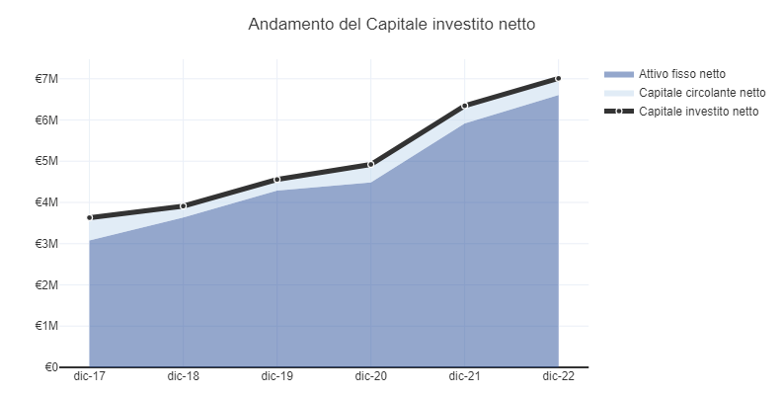

### Capitale circolante netto operativo

La presente sottosezione del [Capitale investito netto](#_29ebf1d81f2de461da116e1be0058ae3) è dedicata al capitale circolante netto operativo. Questo rappresenta la differenza tra attività e passività correnti. Misura la capacità di un’impresa di estinguere le passività a breve termine attraverso il realizzo di attività a breve termine.

Il prospetto seguente illustra il dettaglio analitico della voce *Capitale circolante netto operativo* dal 31 dicembre 2017 al 31 dicembre 2022.

| Valori in migliaia di € | dic-22 | dic-21 | dic-20 | dic-19 | dic-18 | dic-17 |
| --- | --- | --- | --- | --- | --- | --- |
| [Capitale circolante netto](#_c281ee36b8fd5cc7495ba1bc9c8cc356) | 404,4 | 431,9 | 439,2 | 269,8 | 277,6 | 550 |
| [Capitale circolante commerciale](#_6576c980ee5bb496b2a04f7cdbfa80a3) | 618,4 | 627,8 | 570,6 | 366,8 | 394,8 | 656,8 |
| [Crediti/debiti infragruppo](#_e4497fa2566b5a730f0e896f0313f87f) | -9,2 | -5,7 | 0,5 | 2 | 5,5 | 11,1 |
| [Crediti/debiti tributari](#_ed34e9d3f60f819748e342a0474f0b6e) | -66,3 | -65,5 | -45,2 | -22,9 | -22,6 | -3 |
| [Crediti/debiti diversi](#_4d7db17b91becfb861d08fd3341e2127) | -146 | -127,5 | -84,5 | -70,5 | -92,3 | -113,9 |
| [Ratei e risconti netti](#_042bf0b8168c57fbf98d0e5f1275aebf) | 7,5 | 2,8 | -2,2 | -5,5 | -7,7 | -0,9 |

Dal prospetto si evince che al 31 dicembre 2022 il valore della voce *Capitale circolante netto operativo* è pari a € 404.450 ed è in diminuzione del 6% rispetto al 31 dicembre 2021.

Il grafico seguente mostra l’analisi dell’andamento della voce *Capitale circolante netto operativo* dal 31 dicembre 2017 al 31 dicembre 2022. Tale valore risulta in diminuzione del 26% rispetto all’inizio del periodo visualizzato.

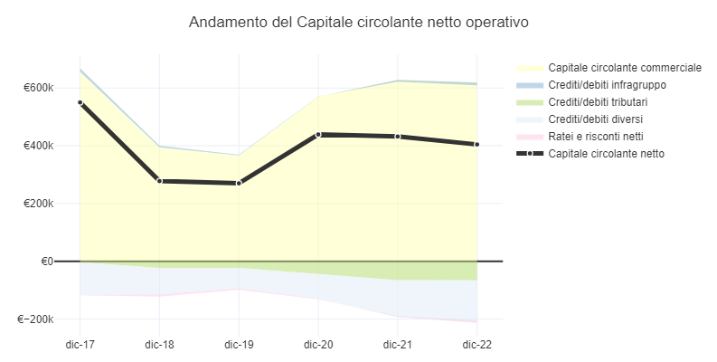

#### Capitale circolante commerciale

La presente sottosezione del [Capitale circolante netto](#_29ebf1d81f2de461da116e1be0058ae3) è dedicata al capitale circolante commerciale. Questo rappresenta la differenza tra attività e passività correnti legate al ciclo operativo caratteristico (acquisto, trasformazione, vendite).

Il prospetto seguente illustra il dettaglio analitico della voce *Capitale circolante commerciale* dal 31 dicembre 2017 al 31 dicembre 2022.

| Valori in migliaia di € | dic-22 | dic-21 | dic-20 | dic-19 | dic-18 | dic-17 |
| --- | --- | --- | --- | --- | --- | --- |
| [Capitale circolante commerciale](#_6576c980ee5bb496b2a04f7cdbfa80a3) | 618,4 | 627,8 | 570,6 | 366,8 | 394,8 | 656,8 |
| [Rimanenze](#_b492563a144924a6b8f7092b1a8a2c92) | 227,7 | 190,2 | 153,3 | 121,8 | 113,8 | 106,8 |
| [Crediti commerciali](#_d8e5fe1a56cc3ed59aace967157e90c7) | 1.004 | 945,4 | 825,2 | 747 | 731 | 715 |
| [Debiti commerciali](#_9aaa98447261e04b796e18b5c68f0b32) | -612,8 | -507,8 | -408 | -502 | -450 | -165 |

Dal prospetto si evince che al 31 dicembre 2022 il valore della voce *Capitale circolante commerciale* è pari a € 618.450 ed è in diminuzione del 1% rispetto al 31 dicembre 2021.

Il grafico seguente mostra l’analisi dell’andamento della voce *Capitale circolante commerciale* dal 31 dicembre 2017 al 31 dicembre 2022. Tale valore risulta in diminuzione del 6% rispetto all’inizio del periodo visualizzato.

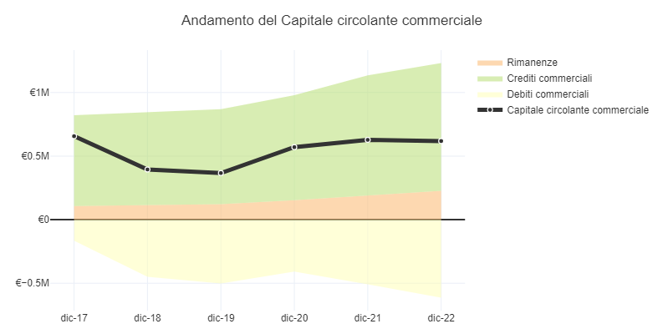

Analizzando la composizione della voce *Capitale circolante commerciale* al 31 dicembre 2022, la componente più significativa è rappresentata dalla voce *Crediti commerciali* con un valore pari a 1.003.500 €. Il grafico seguente visualizza la ripartizione di tutte le componenti della voce *Capitale circolante commerciale*.

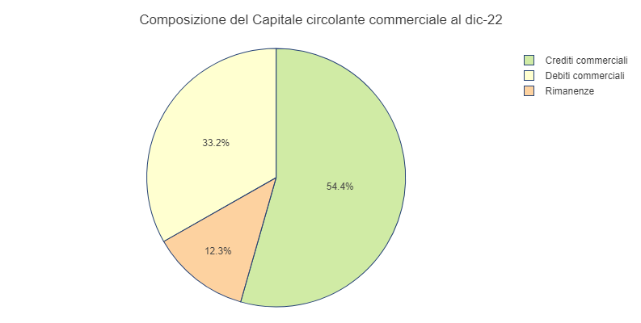

##### Rimanenze

La presente sottosezione del [Capitale circolante commerciale](#_6576c980ee5bb496b2a04f7cdbfa80a3) è dedicata alle rimanenze. Queste sono rappresentate da beni destinati alla vendita o impiegati all’interno di un singolo ciclo produttivo.

Il prospetto seguente illustra il dettaglio analitico della voce *Rimanenze* dal 31 dicembre 2017 al 31 dicembre 2022.

| Valori in migliaia di € | dic-22 | dic-21 | dic-20 | dic-19 | dic-18 | dic-17 |
| --- | --- | --- | --- | --- | --- | --- |
| [Rimanenze](#_b492563a144924a6b8f7092b1a8a2c92) | 227,7 | 190,2 | 153,3 | 121,8 | 113,8 | 106,8 |
| Rim. materie prime | 7,6 | 7 | 6 | 5 | 4,2 | 3,4 |
| Rim. materiali consumo | 6 | 5 | 4,25 | 3,75 | 2,95 | 2,15 |
| Rim. materie sussidiarie | 2,6 | 2,7 | 2,55 | 2,5 | 1,7 | 0,9 |
| Rim. semilavorati | 12,5 | 6 | 1,5 | 2,5 | 1,7 | 0,9 |
| Rim. prodotti c/lavorazione | 27 | 26 | 25,5 | 25 | 24,2 | 23,4 |
| Rim. lavori in c/ordinazione | 30 | 25 | 16 | 8 | 7,2 | 6,4 |
| Rim. prodotti finiti | 58 | 57 | 55 | 50 | 49,2 | 48,4 |
| Rim. merci | 14 | 11,5 | 10,5 | 10 | 9,2 | 8,4 |
| Rim. immobilizzazioni in corso | 50 | 40 | 30 | 15 | 14,2 | 13,4 |
| Acconti a fornitori | 25 | 15 | 7 | 5 | 4,2 | 3,4 |
| Fondo svalutazione | -5 | -5 | -5 | -5 | -5 | -4 |

Dal prospetto si evince che al 31 dicembre 2022 il valore della voce *Rimanenze* è pari a € 227.700 ed è in crescita del 20% rispetto al 31 dicembre 2021.

Il grafico seguente mostra l’analisi dell’andamento della voce *Rimanenze* dal 31 dicembre 2017 al 31 dicembre 2022. Tale valore risulta in crescita del 113% rispetto all’inizio del periodo visualizzato.

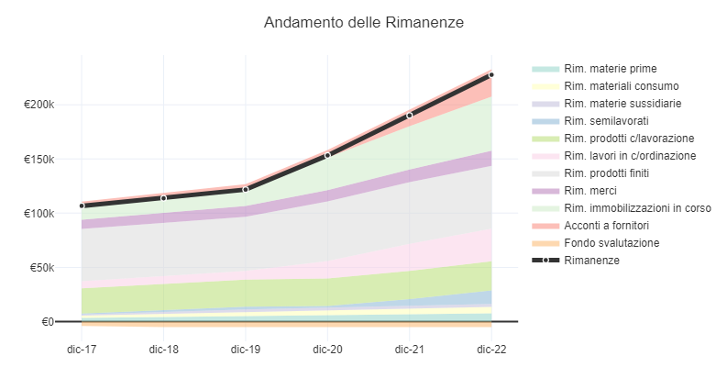

Analizzando la composizione della voce *Rimanenze* al 31 dicembre 2022, la componente più significativa è rappresentata dalla voce *Rimanenze di prodotti finiti* con un valore pari a 58.000 €. Il grafico seguente visualizza la ripartizione di tutte le componenti della voce *Rimanenze*.

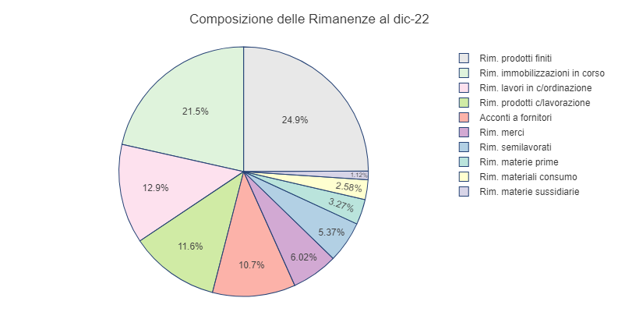

##### Crediti commerciali

La presente sottosezione del [Capitale circolante commerciale](#_6576c980ee5bb496b2a04f7cdbfa80a3) è dedicata ai crediti commerciali. Questi rappresentano crediti sorti in relazione alla cessione di beni o alla prestazione di servizi.

Il prospetto seguente illustra il dettaglio analitico della voce *Crediti commerciali* dal 31 dicembre 2017 al 31 dicembre 2022.

| Valori in migliaia di € | dic-22 | dic-21 | dic-20 | dic-19 | dic-18 | dic-17 |
| --- | --- | --- | --- | --- | --- | --- |
| [Crediti commerciali](#_d8e5fe1a56cc3ed59aace967157e90c7) | 1.004 | 945,4 | 825,2 | 747 | 731 | 715 |
| Crediti v/clienti | 1.028 | 937,9 | 822,8 | 739,5 | 735,5 | 731,5 |
| Acconti da clienti | -25 | -3 | -5 | -15 | -19 | -23 |
| Altri crediti commerciali | 5,5 | 15 | 10 | 25 | 21 | 17 |
| Fondo svalutazione | -4,5 | -4,5 | -2,5 | -2,5 | -6,5 | -10,5 |

Dal prospetto si evince che al 31 dicembre 2022 il valore della voce *Crediti commerciali* è pari a € 1.003.500 ed è in crescita del 6% rispetto al 31 dicembre 2021.

Il grafico seguente mostra l’analisi dell’andamento della voce *Crediti commerciali* dal 31 dicembre 2017 al 31 dicembre 2022. Tale valore risulta in crescita del 40% rispetto all’inizio del periodo visualizzato.

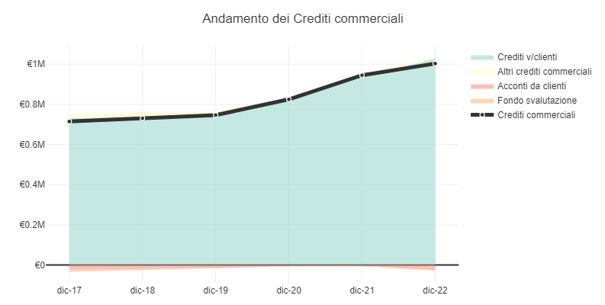

Analizzando la composizione della voce *Crediti commerciali* al 31 dicembre 2022, la componente più significativa è rappresentata dalla voce *Crediti verso clienti* con un valore pari a 1.027.500 €. Il grafico seguente visualizza la ripartizione di tutte le componenti della voce *Crediti commerciali*.

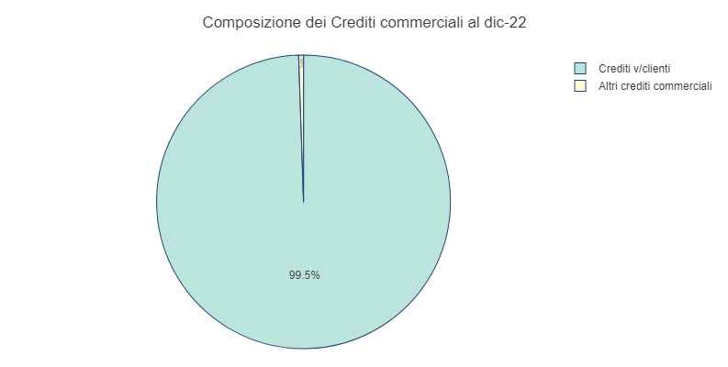

##### Debiti commerciali

La presente sottosezione del [Capitale circolante commerciale](#_6576c980ee5bb496b2a04f7cdbfa80a3) è dedicata ai debiti commerciali. Questi rappresentano debiti sorti in relazione alla fornitura di beni o servizi.

Il prospetto seguente illustra il dettaglio analitico della voce *Debiti commerciali* dal 31 dicembre 2017 al 31 dicembre 2022.

| Valori in migliaia di € | dic-22 | dic-21 | dic-20 | dic-19 | dic-18 | dic-17 |
| --- | --- | --- | --- | --- | --- | --- |
| [Debiti commerciali](#_9aaa98447261e04b796e18b5c68f0b32) | 612,8 | 507,8 | 408 | 502 | 450 | 165 |
| Debiti commerciali v/fornitori | 612,8 | 507,8 | 408 | 502 | 450 | 165 |

Dal prospetto si evince che al 31 dicembre 2022 il valore della voce *Debiti commerciali* è pari a € 612.750 ed è in crescita del 21% rispetto al 31 dicembre 2021.

Il grafico seguente mostra l’analisi dell’andamento della voce *Debiti commerciali* dal 31 dicembre 2017 al 31 dicembre 2022. Tale valore risulta in crescita del 271% rispetto all’inizio del periodo visualizzato.

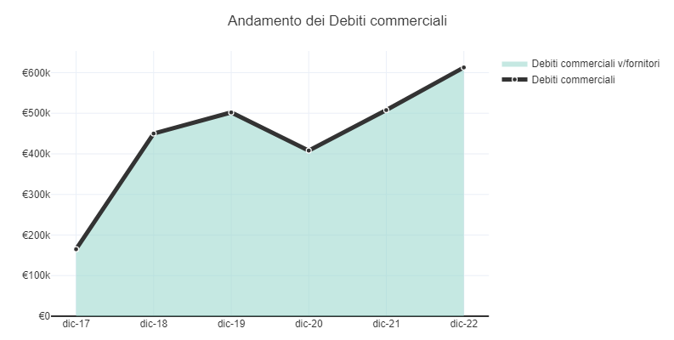

#### Crediti e debiti verso imprese infragruppo

La presente sottosezione del [Capitale circolante netto](#_c281ee36b8fd5cc7495ba1bc9c8cc356) è dedicata ai crediti e debiti verso imprese infragruppo. Questa voce è rappresentata dalla differenza di attività e passività di natura operativa verso imprese controllate, collegate, controllanti o sottoposte al controllo delle controllanti.

Il prospetto seguente illustra il dettaglio analitico della voce *Crediti e debiti verso imprese infragruppo* dal 31 dicembre 2017 al 31 dicembre 2022.

| Valori in migliaia di € | dic-22 | dic-21 | dic-20 | dic-19 | dic-18 | dic-17 |
| --- | --- | --- | --- | --- | --- | --- |
| [Crediti/debiti infragruppo](#_e4497fa2566b5a730f0e896f0313f87f) | -9,2 | -5,7 | 0,5 | 2 | 5,5 | 11,1 |
| [Crediti v/imprese infragruppo](#_7943c99268447e7193a844335d289a55) | 0 | 2,8 | 7 | 5 | 9,3 | 15,7 |
| [Debiti v/imprese infragruppo](#_8f72d4b4354ed67fb1b21e0cef41beee) | -9,2 | -8,5 | -6,5 | -3 | -3,8 | -4,6 |

Dal prospetto si evince che al 31 dicembre 2022 il valore della voce *Crediti e debiti verso imprese infragruppo* è pari a € -9.200 ed è in diminuzione del 61% rispetto al 31 dicembre 2021.

Il grafico seguente mostra l’analisi dell’andamento della voce *Crediti e debiti verso imprese infragruppo* dal 31 dicembre 2017 al 31 dicembre 2022. Tale valore risulta in diminuzione del 183% rispetto all’inizio del periodo visualizzato.

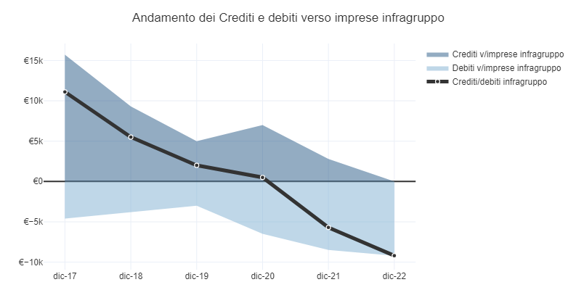

Analizzando la composizione della voce *Crediti e debiti verso imprese infragruppo* al 31 dicembre 2022, la componente più significativa è rappresentata dalla voce *Crediti verso imprese infragruppo* con un valore pari a 0 €. Il grafico seguente visualizza la ripartizione di tutte le componenti della voce *Crediti e debiti verso imprese infragruppo*.

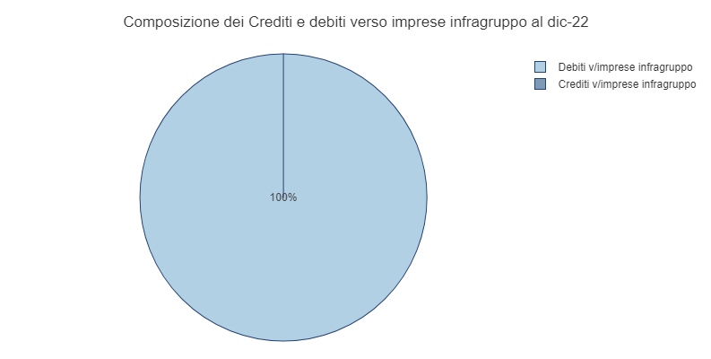

##### Crediti verso imprese infragruppo

La presente sottosezione dei [Crediti e debiti verso imprese infragruppo](#_e4497fa2566b5a730f0e896f0313f87f) è dedicata ai crediti verso imprese infragruppo. Questi rappresentano crediti di natura operativa verso imprese controllate, collegate, controllanti o sottoposte al controllo delle controllanti.

Il prospetto seguente illustra il dettaglio analitico della voce *Crediti verso imprese infragruppo* dal 31 dicembre 2017 al 31 dicembre 2022.

| Valori in migliaia di € | dic-22 | dic-21 | dic-20 | dic-19 | dic-18 | dic-17 |
| --- | --- | --- | --- | --- | --- | --- |
| [Crediti v/imprese infragruppo](#_7943c99268447e7193a844335d289a55) | 0 | 2,8 | 7 | 5 | 9,3 | 15,7 |
| Crediti v/imprese controllate | 0 | 1,5 | 2 | 2 | 3,4 | 4,8 |
| Crediti v/imprese collegate | 0 | 0,5 | 2,5 | 1,5 | 2,9 | 4,3 |
| Crediti v/imprese controllanti | 0 | 0,5 | 1,5 | 1 | 2,4 | 3,8 |
| Crediti v/sottoposte controllanti | 0 | 1 | 1 | 0,5 | 1,9 | 3,3 |
| Fondo svalutazione | 0 | -0,7 | 0 | 0 | -1,3 | -0,5 |

Dal prospetto si evince che al 31 dicembre 2022 il valore della voce *Crediti verso imprese infragruppo* è pari a € 0 ed è in diminuzione del 100% rispetto al 31 dicembre 2021.

Il grafico seguente mostra l’analisi dell’andamento della voce *Crediti verso imprese infragruppo* dal 31 dicembre 2017 al 31 dicembre 2022. Tale valore risulta in diminuzione del 100% rispetto all’inizio del periodo visualizzato.

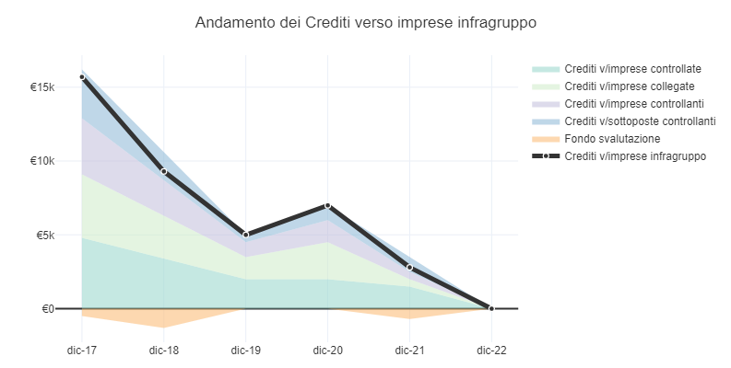

Analizzando la composizione della voce *Crediti verso imprese infragruppo* al 31 dicembre 2022, non vi sono componenti più significative poiché tutte le voci hanno un valore pari a 0 €. Il grafico seguente visualizza la ripartizione di tutte le componenti della voce *Crediti verso imprese infragruppo*.

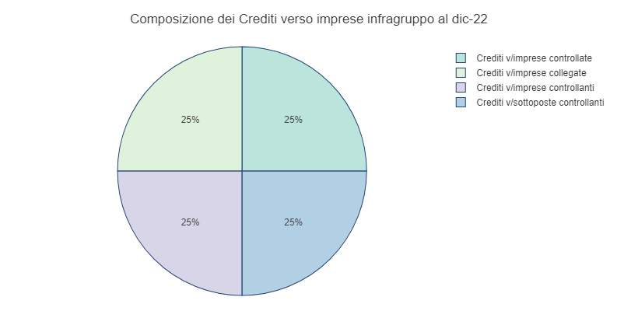

##### Debiti verso imprese infragruppo

La presente sottosezione dei [Crediti e debiti verso imprese infragruppo](#_e4497fa2566b5a730f0e896f0313f87f) è dedicata ai debiti verso imprese infragruppo. Questi rappresentano debiti di natura operativa verso imprese controllate, collegate, controllanti o sottoposte al controllo delle controllanti.

Il prospetto seguente illustra il dettaglio analitico della voce *Debiti verso imprese infragruppo* dal 31 dicembre 2017 al 31 dicembre 2022.

| Valori in migliaia di € | dic-22 | dic-21 | dic-20 | dic-19 | dic-18 | dic-17 |
| --- | --- | --- | --- | --- | --- | --- |
| [Debiti v/imprese infragruppo](#_8f72d4b4354ed67fb1b21e0cef41beee) | 9,2 | 8,5 | 6,5 | 3 | 3,8 | 4,6 |
| Debiti v/imprese controllate | 1 | 1 | 0,5 | 0,5 | 0,7 | 0,9 |
| Debiti v/imprese collegate | 1,5 | 1,5 | 1,5 | 0,5 | 0,7 | 0,9 |
| Debiti v/imprese controllanti | 3,7 | 3 | 3,5 | 1 | 1,2 | 1,4 |
| Debiti v/sottoposte controllanti | 3 | 3 | 1 | 1 | 1,2 | 1,4 |

Dal prospetto si evince che al 31 dicembre 2022 il valore della voce *Debiti verso imprese infragruppo* è pari a € 9.200 ed è in crescita del 8% rispetto al 31 dicembre 2021.

Il grafico seguente mostra l’analisi dell’andamento della voce *Debiti verso imprese infragruppo* dal 31 dicembre 2017 al 31 dicembre 2022. Tale valore risulta in crescita del 100% rispetto all’inizio del periodo visualizzato.

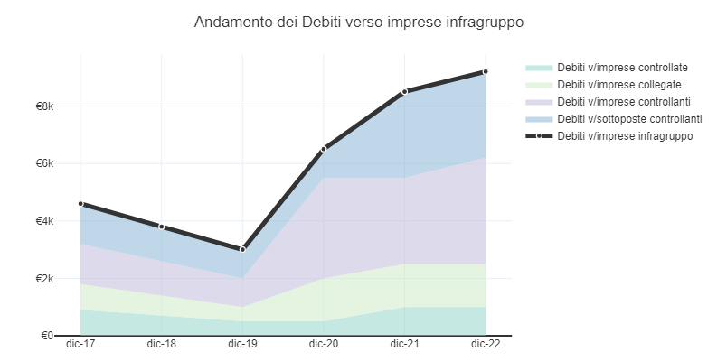

Analizzando la composizione della voce *Debiti verso imprese infragruppo* al 31 dicembre 2022, la componente più significativa è rappresentata dalla voce *Debiti verso imprese controllanti* con un valore pari a 3.700 €. Il grafico seguente visualizza la ripartizione di tutte le componenti della voce *Debiti verso imprese infragruppo*.

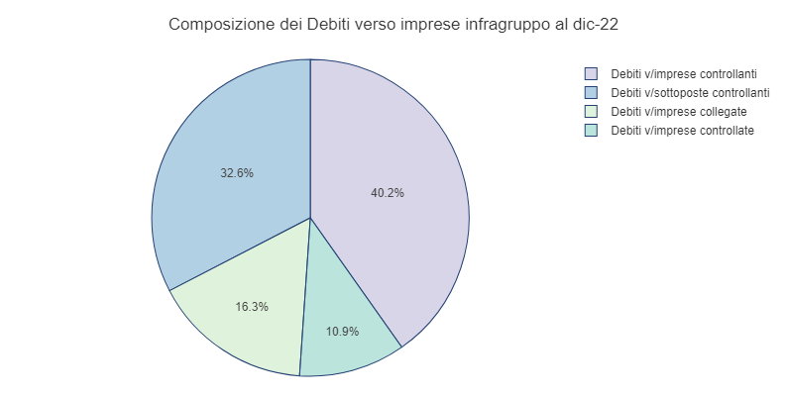

#### Crediti e debiti tributari

La presente sottosezione del [Capitale circolante netto](#_c281ee36b8fd5cc7495ba1bc9c8cc356) è dedicata ai crediti e debiti tributari. Questa voce è rappresentata dalla differenza di attività e passività relative a imposte certe e di ammontare determinato.

Il prospetto seguente illustra il dettaglio analitico della voce *Crediti e debiti tributari* dal 31 dicembre 2017 al 31 dicembre 2022.

| Valori in migliaia di € | dic-22 | dic-21 | dic-20 | dic-19 | dic-18 | dic-17 |
| --- | --- | --- | --- | --- | --- | --- |
| [Crediti/debiti tributari](#_ed34e9d3f60f819748e342a0474f0b6e) | -66,3 | -65,5 | -45,2 | -22,9 | -22,6 | -3 |
| [Crediti/debiti tributari IRES](#_b61fe1a99c37a37b8db60783a548fb26) | -51,9 | -44,7 | -45,7 | -46,1 | -44,5 | -40 |
| [Crediti/debiti tributari IRAP](#_dc1679a8790a90ea343b1bcdeaf05d6a) | -27 | -21,2 | -11,8 | -5,2 | -3,6 | 2 |
| [Crediti/debiti IVA](#_7b3d10a43d2e278e4948e0e5ed0f4c8e) | -3 | -10 | 0 | 9,5 | 3 | 6,5 |
| [Anticipate e altri tributari](#_51bf46f5e3e5f38d32fbaca50a63e5e1) | 15,6 | 10,4 | 12,3 | 18,9 | 22,5 | 28,5 |

Dal prospetto si evince che al 31 dicembre 2022 il valore della voce *Crediti e debiti tributari* è pari a € -66.300 ed è in diminuzione del 1% rispetto al 31 dicembre 2021.

Il grafico seguente mostra l’analisi dell’andamento della voce *Crediti e debiti tributari* dal 31 dicembre 2017 al 31 dicembre 2022. Tale valore risulta in diminuzione del 2.110% rispetto all’inizio del periodo visualizzato.

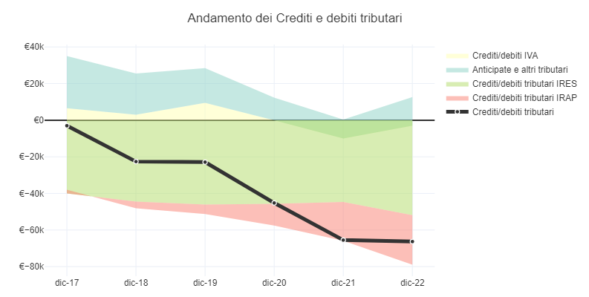

##### Crediti e debiti IRES

La presente sottosezione dei [Crediti e dei debiti tributari](#_ed34e9d3f60f819748e342a0474f0b6e) è dedicata ai crediti e debiti IRES. Questa voce è rappresentata dalla differenza tra crediti e debiti relativi a IRES.

Il prospetto seguente illustra il dettaglio analitico della voce *Crediti e debiti IRES* dal 31 dicembre 2017 al 31 dicembre 2022.

| Valori in migliaia di € | dic-22 | dic-21 | dic-20 | dic-19 | dic-18 | dic-17 |
| --- | --- | --- | --- | --- | --- | --- |
| [Crediti/debiti tributari IRES](#_b61fe1a99c37a37b8db60783a548fb26) | -51,9 | -44,7 | -45,7 | -46,1 | -44,5 | -40 |
| Acconti d’imposta IRES | 33 | 30,6 | 30 | 25 | 26,5 | 28 |
| Crediti per IRES | 5,1 | 4,7 | 4,3 | 3,9 | 3,5 | 6 |
| Debiti per IRES | -90 | -80 | -80 | -75 | -74,5 | -74 |

Dal prospetto si evince che al 31 dicembre 2022 il valore della voce *Crediti e debiti IRES* è pari a € -51.900 ed è in diminuzione del 16% rispetto al 31 dicembre 2021.

Il grafico seguente mostra l’analisi dell’andamento della voce *Crediti e debiti IRES* dal 31 dicembre 2017 al 31 dicembre 2022. Tale valore risulta in diminuzione del 30% rispetto all’inizio del periodo visualizzato.

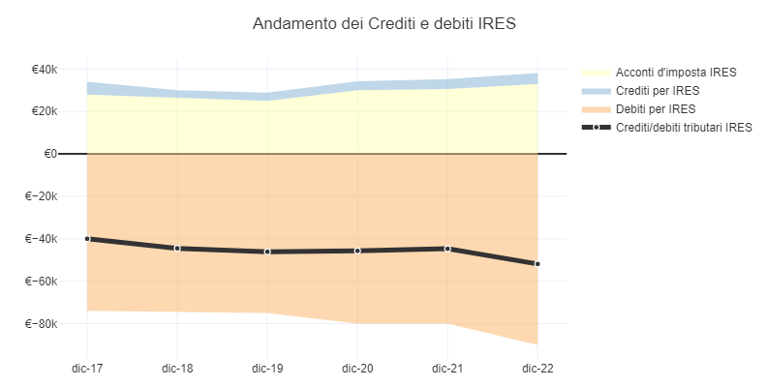

Analizzando la composizione della voce *Crediti e debiti IRES* al 31 dicembre 2022, la componente più significativa è rappresentata dalla voce *Crediti per acconti d’imposta IRES* con un valore pari a 33.000 €. Il grafico seguente visualizza la ripartizione di tutte le componenti della voce *Crediti e debiti IRES*.

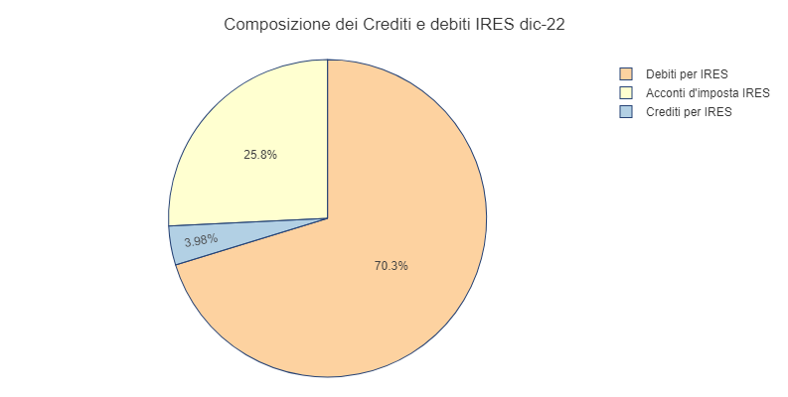

##### Crediti e debiti IRAP

La presente sottosezione dei [Crediti e dei debiti tributari](#_ed34e9d3f60f819748e342a0474f0b6e) è dedicata ai crediti e debiti IRAP. Questa voce è rappresentata dalla differenza tra crediti e debiti relativi a IRAP.

Il prospetto seguente illustra il dettaglio analitico della voce *Crediti e debiti IRAP* dal 31 dicembre 2017 al 31 dicembre 2022.

| Valori in migliaia di € | dic-22 | dic-21 | dic-20 | dic-19 | dic-18 | dic-17 |
| --- | --- | --- | --- | --- | --- | --- |
| [Crediti/debiti tributari IRAP](#_dc1679a8790a90ea343b1bcdeaf05d6a) | -27 | -21,2 | -11,8 | -5,2 | -3,6 | 2 |
| Acconti d’imposta IRAP | 14 | 10,2 | 10 | 12 | 13,5 | 15 |
| Crediti per IRAP | 4 | 3,6 | 3,2 | 2,8 | 2,4 | 6 |
| Debiti per IRAP | -45 | -35 | -25 | -20 | -19,5 | -19 |

Dal prospetto si evince che al 31 dicembre 2022 il valore della voce *Crediti e debiti IRAP* è pari a € -27.000 ed è in diminuzione del 27% rispetto al 31 dicembre 2021.

Il grafico seguente mostra l’analisi dell’andamento della voce *Crediti e debiti IRAP* dal 31 dicembre 2017 al 31 dicembre 2022. Tale valore risulta in diminuzione del 1.450% rispetto all’inizio del periodo visualizzato.

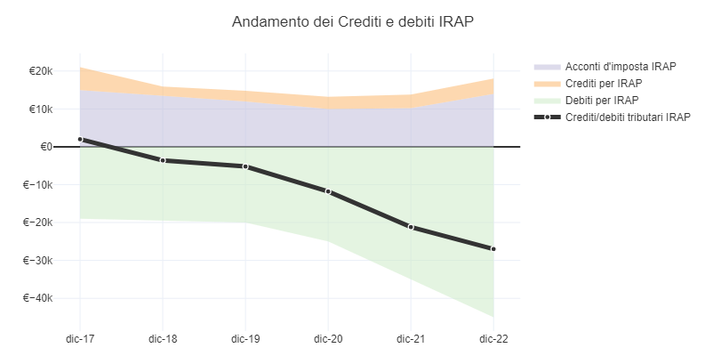

Analizzando la composizione della voce *Crediti e debiti IRAP* al 31 dicembre 2022, la componente più significativa è rappresentata dalla voce *Crediti per acconti d’imposta IRAP* con un valore pari a 14.000 €. Il grafico seguente visualizza la ripartizione di tutte le componenti della voce *Crediti e debiti IRAP*.

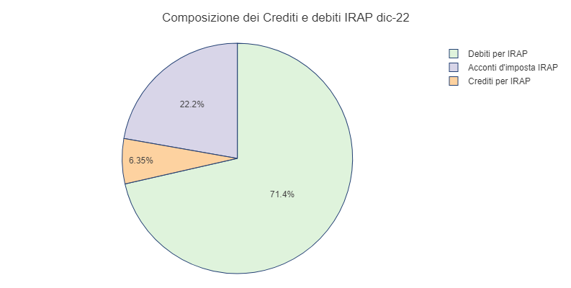

##### Crediti e debiti IVA

La presente sottosezione dei [Crediti e dei debiti tributari](#_ed34e9d3f60f819748e342a0474f0b6e) è dedicata ai crediti e debiti IVA. Questa voce è rappresentata dalla differenza tra crediti e debiti relativi a IVA.

Il prospetto seguente illustra il dettaglio analitico della voce *Crediti e debiti IVA* dal 31 dicembre 2017 al 31 dicembre 2022.

| Valori in migliaia di € | dic-22 | dic-21 | dic-20 | dic-19 | dic-18 | dic-17 |
| --- | --- | --- | --- | --- | --- | --- |
| [Crediti/debiti IVA](#_7b3d10a43d2e278e4948e0e5ed0f4c8e) | -3 | -10 | 0 | 9,5 | 3 | 6,5 |
| Credito IVA | 17 | 15 | 15 | 10 | 13 | 16 |
| Debito IVA | -20 | -25 | -15 | -0,5 | -10 | -9,5 |

Dal prospetto si evince che al 31 dicembre 2022 il valore della voce *Crediti e debiti IVA* è pari a € -3.000 ed è in crescita del 70% rispetto al 31 dicembre 2021.

Il grafico seguente mostra l’analisi dell’andamento della voce *Crediti e debiti IVA* dal 31 dicembre 2017 al 31 dicembre 2022. Tale valore risulta in diminuzione del 146% rispetto all’inizio del periodo visualizzato.

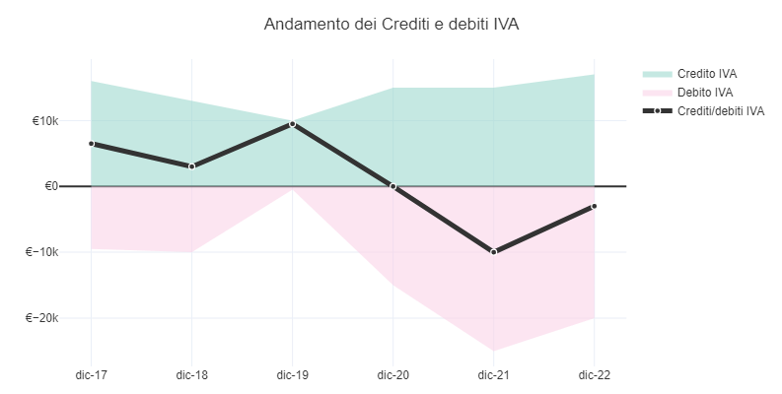

Analizzando la composizione della voce *Crediti e debiti IVA* al 31 dicembre 2022, la componente più significativa è rappresentata dalla voce *Credito IVA* con un valore pari a 17.000 €. Il grafico seguente visualizza la ripartizione di tutte le componenti della voce *Crediti e debiti IVA*.

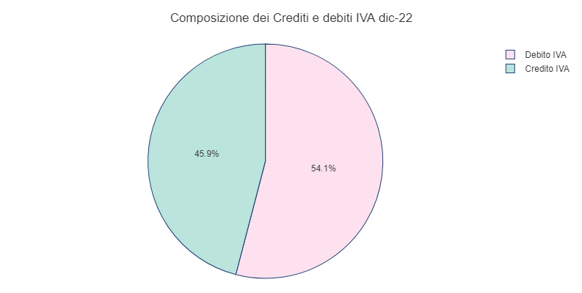

##### Crediti per imposte anticipate e altre imposte

La presente sottosezione dei [Crediti e dei debiti tributari](#_ed34e9d3f60f819748e342a0474f0b6e) è dedicata ai crediti per imposte anticipate e altre imposte. Questa voce è rappresentata dai crediti per imposte anticipate e dalla differenza tra crediti e debiti relativi a imposte diverse da IRES, IRAP, IVA.

Il prospetto seguente illustra il dettaglio analitico della voce *Crediti per imposte anticipate e altre imposte* dal 31 dicembre 2017 al 31 dicembre 2022.

| Valori in migliaia di € | dic-22 | dic-21 | dic-20 | dic-19 | dic-18 | dic-17 |
| --- | --- | --- | --- | --- | --- | --- |
| [Anticipate e altri tributari](#_51bf46f5e3e5f38d32fbaca50a63e5e1) | 15,6 | 10,4 | 12,3 | 18,9 | 22,5 | 28,5 |
| Imposte anticipate | 12,3 | 7,1 | 6,9 | 6,7 | 8 | 11 |
| Altri crediti tributari | 15,3 | 13,3 | 12,9 | 17,7 | 19 | 21 |
| Altri debiti tributari | -12 | -10 | -7,5 | -5,5 | -4,5 | -3,5 |

Dal prospetto si evince che al 31 dicembre 2022 il valore della voce *Crediti per imposte anticipate e altre imposte* è pari a € 15.600 ed è in crescita del 50% rispetto al 31 dicembre 2021.

Il grafico seguente mostra l’analisi dell’andamento della voce *Crediti per imposte anticipate e altre imposte* dal 31 dicembre 2017 al 31 dicembre 2022. Tale valore risulta in diminuzione del 45% rispetto all’inizio del periodo visualizzato.

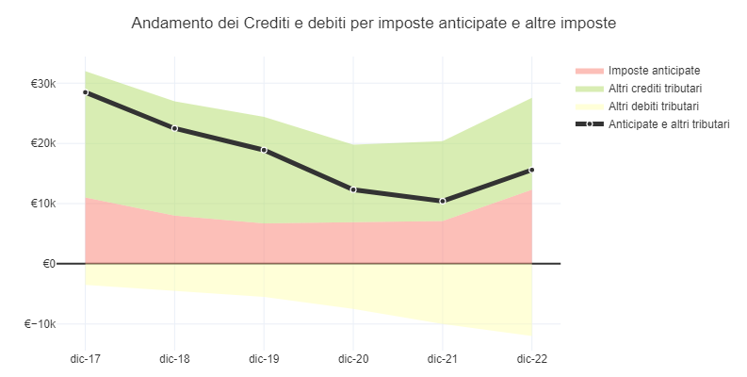

Analizzando la composizione della voce *Crediti per imposte anticipate e altre imposte* al 31 dicembre 2022, la componente più significativa è rappresentata dalla voce *Altri crediti tributari* con un valore pari a 15.300 €. Il grafico seguente visualizza la ripartizione di tutte le componenti della voce *Crediti per imposte anticipate e altre imposte*.

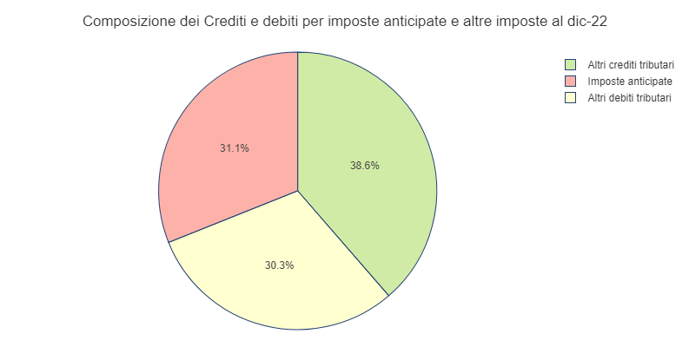

#### Crediti e debiti verso altri

La presente sottosezione del [Capitale circolante netto](#_c281ee36b8fd5cc7495ba1bc9c8cc356) è dedicata ai crediti e debiti verso altri. Questa voce è rappresentata dalla differenza di attività e passività, di natura operativa, nei confronti di soggetti vari (dipendenti, fornitori, istituti di previdenza, obbligazionisti ecc.).

Il prospetto seguente illustra il dettaglio analitico della voce *Crediti e debiti verso altri* dal 31 dicembre 2017 al 31 dicembre 2022.

| Valori in migliaia di € | dic-22 | dic-21 | dic-20 | dic-19 | dic-18 | dic-17 |
| --- | --- | --- | --- | --- | --- | --- |
| [Crediti/debiti diversi](#_4d7db17b91becfb861d08fd3341e2127) | -146 | -127,5 | -84,5 | -70,5 | -92,3 | -113,9 |
| Altri crediti | 14 | 18 | 16 | 15 | 13,4 | 11,8 |
| Fondo svalutazione | 0 | -0,5 | -0,5 | -0,5 | -0,7 | -0,7 |
| Altri debiti | -135 | -120 | -80 | -70 | -80 | -90 |
| Debiti v/istituti di previdenza | -25 | -25 | -20 | -15 | -25 | -35 |

Dal prospetto si evince che al 31 dicembre 2022 il valore della voce *Crediti e debiti verso altri* è pari a € -146.000 ed è in diminuzione del 15% rispetto al 31 dicembre 2021.

Il grafico seguente mostra l’analisi dell’andamento della voce *Crediti e debiti verso altri* dal 31 dicembre 2017 al 31 dicembre 2022. Tale valore risulta in diminuzione del 28% rispetto all’inizio del periodo visualizzato.

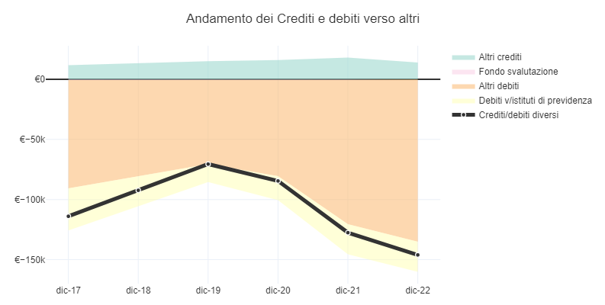

Analizzando la composizione della voce *Crediti e debiti verso altri* al 31 dicembre 2022, la componente più significativa è rappresentata dalla voce *Altri crediti* con un valore pari a 14.000 €. Il grafico seguente visualizza la ripartizione di tutte le componenti della voce *Crediti e debiti verso altri*.

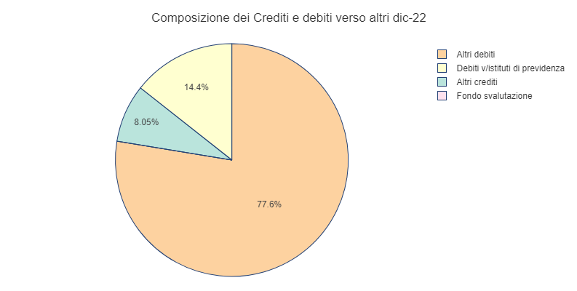

#### Ratei e risconti netti

La presente sottosezione del [Capitale circolante netto](#_c281ee36b8fd5cc7495ba1bc9c8cc356) è dedicata ai ratei e ai risconti netti. Questi, per quanto attiene i ratei, sono rappresentati da quote di ricavi o costo di competenza dell’esercizio corrente, ma che saranno incassati negli esercizi futuri. Mentre, per quanto concerne i risconti, si tratta di quote di ricavi o costi pagati nell’esercizio, ma che saranno di competenza degli esercizi futuri.

Il prospetto seguente illustra il dettaglio analitico della voce *Ratei e risconti netti* dal 31 dicembre 2017 al 31 dicembre 2022.

| Valori in migliaia di € | dic-22 | dic-21 | dic-20 | dic-19 | dic-18 | dic-17 |
| --- | --- | --- | --- | --- | --- | --- |
| [Ratei e risconti netti](#_042bf0b8168c57fbf98d0e5f1275aebf) | 7,5 | 2,8 | -2,2 | -5,5 | -7,7 | -0,9 |
| Ratei attivi | 4,5 | 3,5 | 3 | 2,5 | 2,4 | 2,3 |
| Risconti attivi | 3 | 2 | 1,5 | 1 | 0,9 | 0,8 |
| Ratei passivi | 0 | -0,7 | -1,2 | -3 | -4 | -2,5 |
| Risconti passivi | 0 | -2 | -5,5 | -6 | -7 | -1,5 |

Dal prospetto si evince che al 31 dicembre 2022 il valore della voce *Ratei e risconti netti* è pari a € 7.500 ed è in crescita del 168% rispetto al 31 dicembre 2021.

Il grafico seguente mostra l’analisi dell’andamento della voce *Ratei e risconti netti* dal 31 dicembre 2017 al 31 dicembre 2022. Tale valore risulta in crescita del 933% rispetto all’inizio del periodo visualizzato.

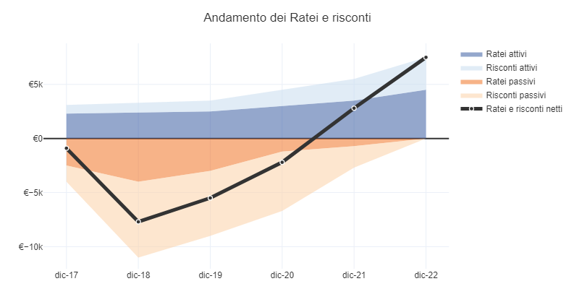

Analizzando la composizione della voce *Ratei e risconti netti* al 31 dicembre 2022, la componente più significativa è rappresentata dalla voce *Ratei attivi* con un valore pari a 4.500 €. Il grafico seguente visualizza la ripartizione di tutte le componenti della voce *Ratei e risconti netti*.

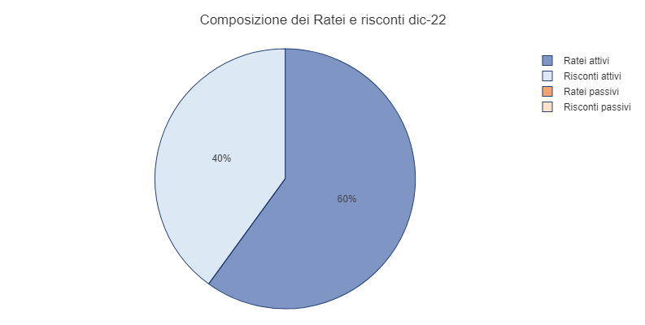

### Attivo fisso netto

La presente sottosezione del [Capitale investito netto](#_29ebf1d81f2de461da116e1be0058ae3) è dedicata all’attivo fisso netto. Questo è rappresentato da attività vincolate al patrimonio aziendale per un arco temporale superiore a 12 mesi al netto di fondi (fondo TFR, fondi rischi e oneri ecc.).

Il prospetto seguente illustra il dettaglio analitico della voce *Attivo fisso netto* dal 31 dicembre 2017 al 31 dicembre 2022.

| Valori in migliaia di € | dic-22 | dic-21 | dic-20 | dic-19 | dic-18 | dic-17 |
| --- | --- | --- | --- | --- | --- | --- |
| [Attivo fisso netto](#_1614ca74203022fc214f210368e7f8a7) | 6.603 | 5.911 | 4.481 | 4.285 | 3.632 | 3.079 |
| [Crediti versamenti soci](#_e6961b6f453ac332c253e2cc1085431c) | 0 | 200 | 50 | 0 | 0 | 0 |
| [Immobilizzazioni immateriali](#_e5284d0cb4419cb41d8a0be9a642060f) | 239,8 | 206,7 | 201,8 | 154 | 153 | 165 |
| [Immobilizzazioni materiali](#_fa202cd8c4eab64b45cfba53036914b1) | 6.752 | 5.787 | 4.416 | 4.216 | 3.541 | 2.985 |
| [Immobilizzazioni finanziarie](#_89c6fc2f8c7e819475834f5f947b1a56) | 51 | 40 | 41 | 43 | 40,9 | 38,6 |
| [Fondi](#_fd5ad78356e83131ad5f2c736967845e) | -440 | -322,5 | -228 | -127,6 | -103 | -110 |

Dal prospetto si evince che al 31 dicembre 2022 il valore della voce *Attivo fisso netto* è pari a € 6.602.603 ed è in crescita del 12% rispetto al 31 dicembre 2021.

Il grafico seguente mostra l’analisi dell’andamento della voce *Attivo fisso netto* dal 31 dicembre 2017 al 31 dicembre 2022. Tale valore risulta in crescita del 114% rispetto all’inizio del periodo visualizzato.

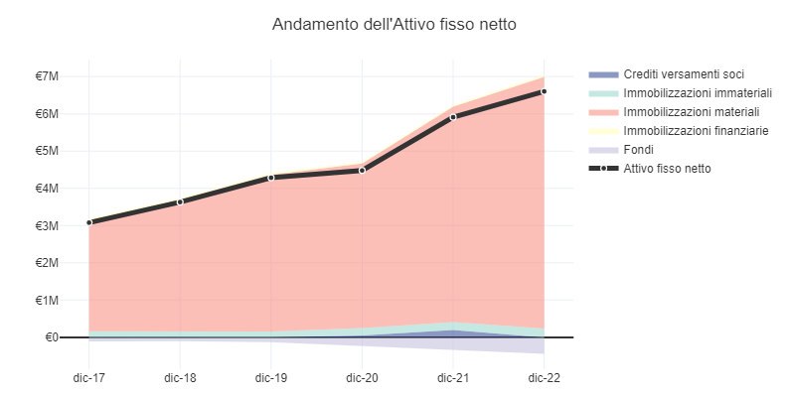

Analizzando la composizione della voce *Attivo fisso netto* al 31 dicembre 2022, la componente più significativa è rappresentata dalla voce *Immobilizzazioni materiali* con un valore pari a 6.751.823 €. Il grafico seguente visualizza la ripartizione di tutte le componenti della voce *Attivo fisso netto*.

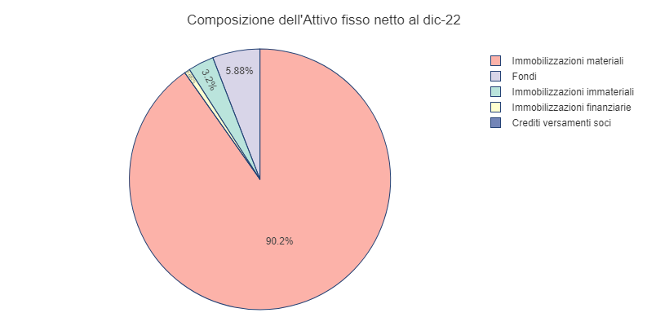

#### Crediti verso soci per versamenti ancora dovuti

La presente sottosezione dell'[Attivo fisso netto](#_1614ca74203022fc214f210368e7f8a7) è dedicata ai crediti verso soci. Questi rappresentano crediti ancora dovuti per versamenti a titolo di capitale di rischio.

Il prospetto seguente illustra il dettaglio analitico della voce *Crediti verso soci per versamenti ancora dovuti* dal 31 dicembre 2017 al 31 dicembre 2022.

| Valori in migliaia di € | dic-22 | dic-21 | dic-20 | dic-19 | dic-18 | dic-17 |
| --- | --- | --- | --- | --- | --- | --- |
| [Crediti versamenti soci](#_e6961b6f453ac332c253e2cc1085431c) | 0 | 200 | 50 | 0 | 0 | 0 |

Dal prospetto si evince che al 31 dicembre 2022 il valore della voce *Crediti verso soci per versamenti ancora dovuti* è pari a € 0 ed è in diminuzione del 100% rispetto al 31 dicembre 2021.

#### Immobilizzazioni immateriali

La presente sottosezione dell'[Attivo fisso netto](#_1614ca74203022fc214f210368e7f8a7) è dedicata alle immobilizzazioni immateriali. Queste rappresentano investimenti in beni intangibili che manifestano benefici economici in un orizzonte temporale medio-lungo.

Il prospetto seguente illustra il dettaglio analitico della voce *Immobilizzazioni immateriali* dal 31 dicembre 2017 al 31 dicembre 2022.

| Valori in migliaia di € | dic-22 | dic-21 | dic-20 | dic-19 | dic-18 | dic-17 |
| --- | --- | --- | --- | --- | --- | --- |
| [Immobilizzazioni immateriali](#_e5284d0cb4419cb41d8a0be9a642060f) | 239,8 | 206,7 | 201,8 | 154 | 153 | 165 |
| Costi di impianto | 50 | 45 | 45 | 40 | 30 | 20 |
| Costi di pubblicità e R&S | 75 | 60 | 60 | 45 | 40 | 40 |
| Diritti di brevetto | 150 | 120 | 100 | 100 | 80 | 80 |
| Concessioni, licenze, marchi | 100 | 80 | 70 | 60 | 50 | 50 |
| Avviamento | 4,5 | 4 | 3 | 0 | 0 | 0 |
| Immobilizzazioni immat. in corso | 70 | 60 | 50 | 10 | 5 | 5 |
| Altre immob. immateriali | 50 | 50 | 50 | 45 | 70 | 70 |
| Fondi ammortamento | -249,7 | -209,8 | -176,2 | -146 | -122 | -100 |
| Fondo svalutazione | -10 | -2,5 | 0 | 0 | 0 | 0 |

Dal prospetto si evince che al 31 dicembre 2022 il valore della voce *Immobilizzazioni immateriali* è pari a € 239.780 ed è in crescita del 16% rispetto al 31 dicembre 2021.

Il grafico seguente mostra l’analisi dell’andamento della voce *Immobilizzazioni immateriali* dal 31 dicembre 2017 al 31 dicembre 2022. Tale valore risulta in crescita del 45% rispetto all’inizio del periodo visualizzato.

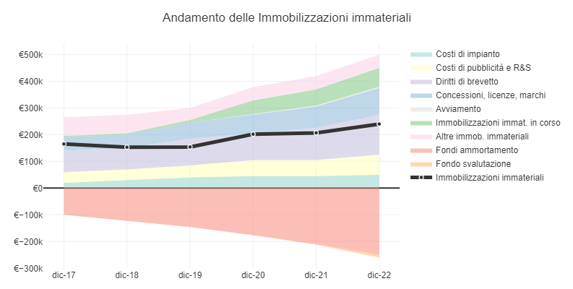

Analizzando la composizione della voce *Immobilizzazioni immateriali* al 31 dicembre 2022, la componente più significativa è rappresentata dalla voce *Diritti di brevetto* con un valore pari a 150.000 €. Il grafico seguente visualizza la ripartizione di tutte le componenti della voce *Immobilizzazioni immateriali*.

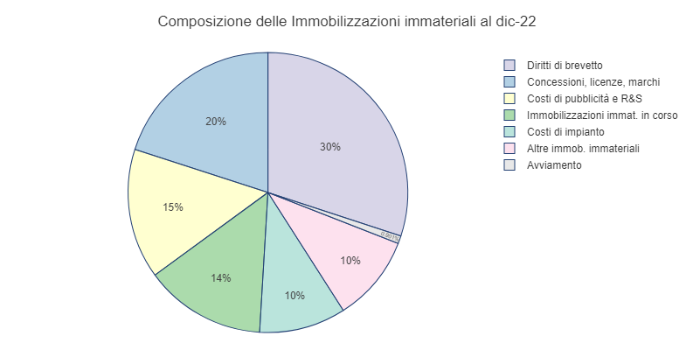

#### Immobilizzazioni materiali

La presente sottosezione dell'[Attivo fisso netto](#_1614ca74203022fc214f210368e7f8a7) è dedicata alle immobilizzazioni materiali. Queste rappresentano investimenti in beni tangibili che manifestano benefici economici in un orizzonte temporale medio-lungo.

Il prospetto seguente illustra il dettaglio analitico della voce *Immobilizzazioni materiali* dal 31 dicembre 2017 al 31 dicembre 2022.

| Valori in migliaia di € | dic-22 | dic-21 | dic-20 | dic-19 | dic-18 | dic-17 |
| --- | --- | --- | --- | --- | --- | --- |
| [Immobilizzazioni materiali](#_fa202cd8c4eab64b45cfba53036914b1) | 6.752 | 5.787 | 4.416 | 4.216 | 3.541 | 2.985 |
| Terreni | 1.000 | 1.000 | 850 | 850 | 750 | 650 |
| Fabbricati | 1.960 | 1.810 | 1.200 | 1.100 | 1.000 | 900 |
| Impianti | 2.350 | 1.650 | 1.250 | 1.250 | 1.150 | 1.050 |
| Macchinari | 2.000 | 1.600 | 1.200 | 1.000 | 900 | 800 |
| Attrezzature | 650 | 570 | 470 | 330 | 230 | 130 |
| Mobili e arredi | 320 | 320 | 300 | 300 | 200 | 100 |
| Macchine d’ufficio | 450 | 450 | 450 | 450 | 350 | 250 |
| Automezzi | 200 | 200 | 200 | 200 | 100 | 75 |
| Altri beni strumentali materiali | 150 | 150 | 150 | 150 | 50 | 30 |
| Immobilizzazioni mat. in corso | 6,42 | 6 | 5 | 0 | 0 | 0 |
| Fondi ammortamento | -2.331 | -1.968 | -1.657 | -1.414 | -1.189 | -1.000 |
| Fondo svalutazione | -3,5 | -1,5 | -1,5 | 0 | 0 | 0 |

Dal prospetto si evince che al 31 dicembre 2022 il valore della voce *Immobilizzazioni materiali* è pari a € 6.751.823 ed è in crescita del 17% rispetto al 31 dicembre 2021.

Il grafico seguente mostra l’analisi dell’andamento della voce *Immobilizzazioni materiali* dal 31 dicembre 2017 al 31 dicembre 2022. Tale valore risulta in crescita del 126% rispetto all’inizio del periodo visualizzato.

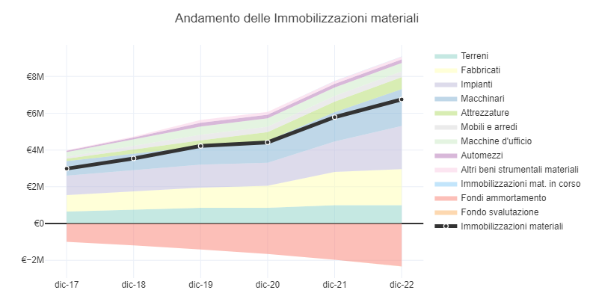

Analizzando la composizione della voce *Immobilizzazioni materiali* al 31 dicembre 2022, la componente più significativa è rappresentata dalla voce *Impianti* con un valore pari a 2.350.000 €. Il grafico seguente visualizza la ripartizione di tutte le componenti della voce *Immobilizzazioni materiali*.

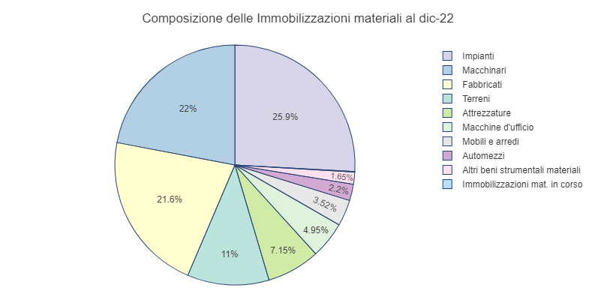

#### Immobilizzazioni finanziarie

La presente sottosezione dell'[Attivo fisso netto](#_1614ca74203022fc214f210368e7f8a7) è dedicata alle immobilizzazioni finanziarie. Queste rappresentano titoli, partecipazioni e crediti detenuti a titolo di investimento durevole e non a fine speculativo.

Il prospetto seguente illustra il dettaglio analitico della voce *Immobilizzazioni finanziarie* dal 31 dicembre 2017 al 31 dicembre 2022.

| Valori in migliaia di € | dic-22 | dic-21 | dic-20 | dic-19 | dic-18 | dic-17 |
| --- | --- | --- | --- | --- | --- | --- |
| [Immobilizzazioni finanziarie](#_89c6fc2f8c7e819475834f5f947b1a56) | 51 | 40 | 41 | 43 | 40,9 | 38,6 |
| Partecipazioni | 35 | 25 | 25 | 25 | 24,5 | 24 |
| Crediti finanziari | 6 | 8 | 10 | 12 | 11,5 | 11 |
| Depositi e altri crediti finanziari | 5 | 4 | 4 | 4 | 3,5 | 3 |
| Altri titoli finanziari | 5 | 3 | 2 | 2 | 1,5 | 1 |
| Azioni proprie | 0 | 0 | 0 | 0 | 1 | 0,8 |
| Strumenti derivati attivi | 0 | 0 | 0 | 0 | 0,4 | 0,5 |
| Fondo svalutazione | 0 | 0 | 0 | 0 | -1,5 | -1,7 |

Dal prospetto si evince che al 31 dicembre 2022 il valore della voce *Immobilizzazioni finanziarie* è pari a € 51.000 ed è in crescita del 28% rispetto al 31 dicembre 2021.

Il grafico seguente mostra l’analisi dell’andamento della voce *Immobilizzazioni finanziarie* dal 31 dicembre 2017 al 31 dicembre 2022. Tale valore risulta in crescita del 32% rispetto all’inizio del periodo visualizzato.

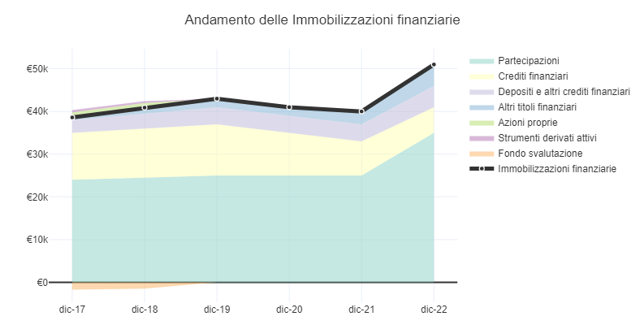

Analizzando la composizione della voce *Immobilizzazioni finanziarie* al 31 dicembre 2022, la componente più significativa è rappresentata dalla voce *Partecipazioni* con un valore pari a 35.000 €. Il grafico seguente visualizza la ripartizione di tutte le componenti della voce *Immobilizzazioni finanziarie*.

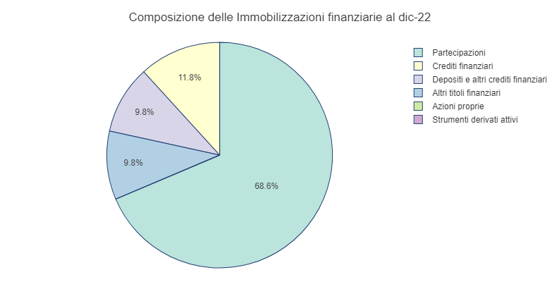

#### Fondi rischi e oneri e Fondo TFR

La presente sottosezione dell'[Attivo fisso netto](#_1614ca74203022fc214f210368e7f8a7) è dedicata ai fondi rischi e oneri e al fondo TFR. Questi rappresentano passività (costi o perdite) di esistenza certa, il cui importo da pagare e la cui manifestazione sono però indeterminati.

Il prospetto seguente illustra il dettaglio analitico della voce *Fondi rischi e oneri e Fondo TFR* dal 31 dicembre 2017 al 31 dicembre 2022.

| Valori in migliaia di € | dic-22 | dic-21 | dic-20 | dic-19 | dic-18 | dic-17 |
| --- | --- | --- | --- | --- | --- | --- |
| [Fondi](#_fd5ad78356e83131ad5f2c736967845e) | -440 | -322,5 | -228 | -127,6 | -103 | -110 |
| Fondo tratt. quiescenza | -415 | -305 | -200 | -100 | -80 | -85 |
| Fondi per imposte | 0 | 0 | 0 | -12,5 | -10 | -12 |
| Strumenti derivati passivi | -5 | -2,5 | -3 | -2,6 | -3 | -3 |
| Altri fondi per rischi e oneri | -20 | -15 | -25 | -12,5 | -10 | -10 |

Dal prospetto si evince che al 31 dicembre 2022 il valore della voce *Fondi rischi e oneri e Fondo TFR* è pari a € -440.000 ed è in diminuzione del 36% rispetto al 31 dicembre 2021.

Il grafico seguente mostra l’analisi dell’andamento della voce *Fondi rischi e oneri e Fondo TFR* dal 31 dicembre 2017 al 31 dicembre 2022. Tale valore risulta in diminuzione del 300% rispetto all’inizio del periodo visualizzato.

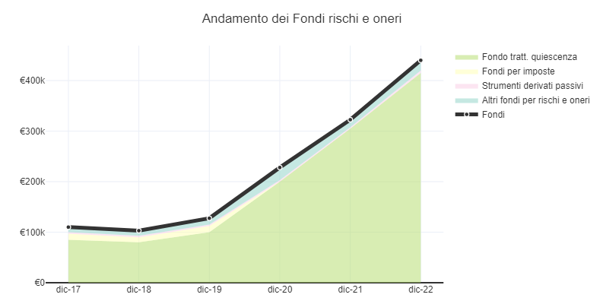

Analizzando la composizione della voce *Fondi rischi e oneri e Fondo TFR* al 31 dicembre 2022, la componente più significativa è rappresentata dalla voce *Fondi per imposte, anche differite* con un valore pari a 0 €. Il grafico seguente visualizza la ripartizione di tutte le componenti della voce *Fondi rischi e oneri e Fondo TFR*.

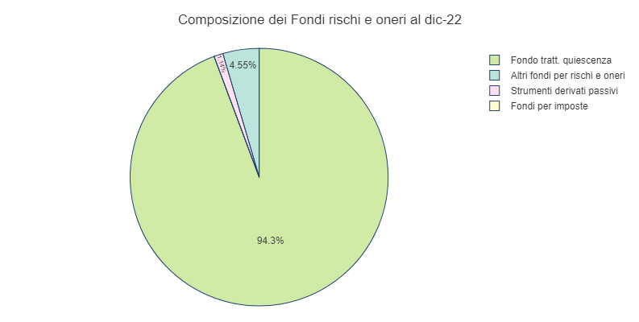

## Fonti di finanziamento

La presente sottosezione dello [Stato Patrimoniale](#_0182f955a1ffe9276ea59ee7f58d0cb6) è dedicata alle Fonti di finanziamento. Queste rappresentano le fonti utilizzate per finanziare il capitale investito nella gestione operativa. Si dividono in fonti esterne (posizione finanziaria netta) e in fonti interne (patrimonio netto).

Il prospetto seguente illustra il dettaglio analitico delle *Fonti di finanziamento* della *Società* dal 31 dicembre 2017 al 31 dicembre 2022.

| Valori in migliaia di € | dic-22 | dic-21 | dic-20 | dic-19 | dic-18 | dic-17 |
| --- | --- | --- | --- | --- | --- | --- |
| [Fonti di finanziamento](#_4b7df992f6467056150d59975fa8943a) | 7.007 | 6.343 | 4.920 | 4.555 | 3.909 | 3.629 |
| [Patrimonio netto](#_5151f2961ee6627745beaa5e2aef60f0) | 3.669 | 3.243 | 2.206 | 1.800 | 1.351 | 1.479 |
| [Posizione finanziaria netta](#_6a73886d862435496ab94f274675da4a) | 3.338 | 3.100 | 2.714 | 2.755 | 2.558 | 2.150 |

Dal prospetto si evince che al 31 dicembre 2022 il valore delle *Fonti di finanziamento* è pari a € 7.007.053 ed è in crescita del 10% rispetto al 31 dicembre 2021.

Il grafico seguente mostra l’analisi dell’andamento delle *Fonti di finanziamento* dal 31 dicembre 2017 al 31 dicembre 2022. Tale valore risulta in crescita del 93% rispetto all’inizio del periodo visualizzato.

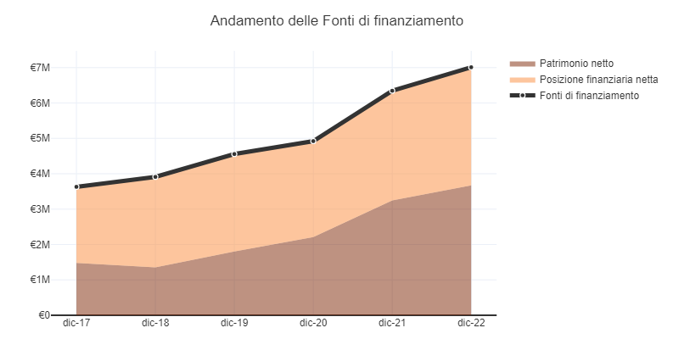

### Posizione finanziaria netta

La presente sottosezione delle [Fonti di finanziamento](#_4b7df992f6467056150d59975fa8943a) è dedicata alla Posizione finanziaria netta. Questa rappresenta la differenza tra debiti finanziari e disponibilità liquide. Misura l’ammontare dei debiti finanziari al netto delle attività che potrebbero essere liquidate ed utilizzate per il relativo rimborso.

Il prospetto seguente illustra il dettaglio analitico della voce *Posizione finanziaria netta* dal 31 dicembre 2017 al 31 dicembre 2022.

| Valori in migliaia di € | dic-22 | dic-21 | dic-20 | dic-19 | dic-18 | dic-17 |
| --- | --- | --- | --- | --- | --- | --- |
| [Posizione finanziaria netta](#_6a73886d862435496ab94f274675da4a) | 3.338 | 3.100 | 2.714 | 2.755 | 2.558 | 2.150 |
| [Debiti finanziari](#_6ac2ed6b09d8b3f425f3dfe54fa5f06d) | 4.710 | 3.290 | 3.115 | 3.185 | 3.166 | 3.097 |
| [Finanziamenti soci infruttiferi](#_84881c8879e57c1dbfc0e0e1264c6459) | 70 | 80 | 80 | 100 | 110 | 120 |
| [Attivo finanziario corrente](#_320109696b1aea37c68fc603920a1c07) | -1.442 | -270 | -481,4 | -529,8 | -717,7 | -1.067 |

Dal prospetto si evince che al 31 dicembre 2022 il valore della voce *Posizione finanziaria netta* è pari a € 3.338.167 ed è in crescita del 8% rispetto al 31 dicembre 2021.

Il grafico seguente mostra l’analisi dell’andamento della voce *Posizione finanziaria netta* dal 31 dicembre 2017 al 31 dicembre 2022. Tale valore risulta in crescita del 55% rispetto all’inizio del periodo visualizzato.

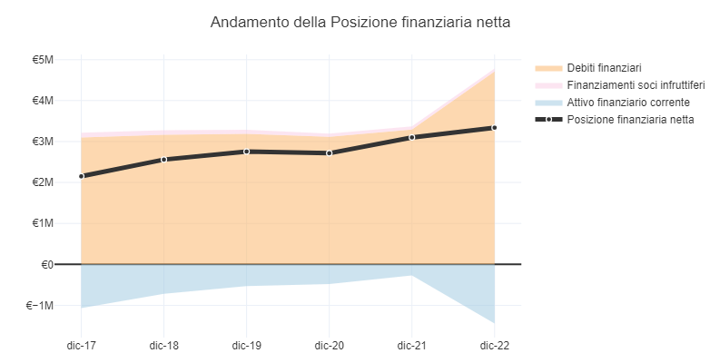

Analizzando la composizione della voce *Posizione finanziaria netta* al 31 dicembre 2022, la componente più significativa è rappresentata dalla voce *Debiti finanziari* con un valore pari a 4.710.000 €. Il grafico seguente visualizza la ripartizione di tutte le componenti della voce *Posizione finanziaria netta*.

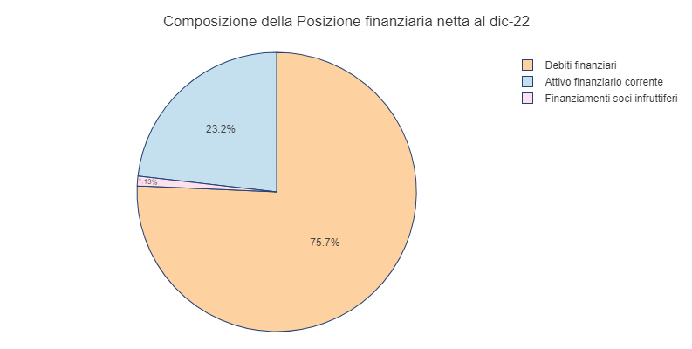

#### Debiti finanziari

La presente sottosezione della [Posizione finanziaria netta](#_6a73886d862435496ab94f274675da4a) è dedicata ai debiti finanziari. Questi sono rappresentati sia da finanziamenti a breve termine, utili per far fronte alle temporanee esigenze di liquidità, sia da finanziamenti a medio-lungo termine, utili a supportare gli investimenti.

Il prospetto seguente illustra il dettaglio analitico della voce *Debiti finanziari* dal 31 dicembre 2017 al 31 dicembre 2022.

| Valori in migliaia di € | dic-22 | dic-21 | dic-20 | dic-19 | dic-18 | dic-17 |
| --- | --- | --- | --- | --- | --- | --- |
| [Debiti finanziari](#_6ac2ed6b09d8b3f425f3dfe54fa5f06d) | 4.710 | 3.290 | 3.115 | 3.185 | 3.166 | 3.097 |
| [Obbligazioni](#_5fb7b826921429561ca078bca28c5e0c) | 40 | 55 | 55 | 55 | 75 | 95 |
| [Debiti v/banche](#_b4432d1dfcc863667352184cc4e35f1a) | 4.575 | 3.145 | 2.975 | 3.075 | 3.020 | 2.920 |
| [Debiti finanziari v/altri](#_7ca5f6641fe81ec8c8f8198664848aad) | 75 | 70 | 65 | 55 | 55,8 | 56,6 |
| Finanziamenti soci fruttiferi | 20 | 20 | 20 | 0 | 15 | 25 |

Dal prospetto si evince che al 31 dicembre 2022 il valore della voce *Debiti finanziari* è pari a € 4.710.000 ed è in crescita del 43% rispetto al 31 dicembre 2021.

Il grafico seguente mostra l’analisi dell’andamento della voce *Debiti finanziari* dal 31 dicembre 2017 al 31 dicembre 2022. Tale valore risulta in crescita del 52% rispetto all’inizio del periodo visualizzato.

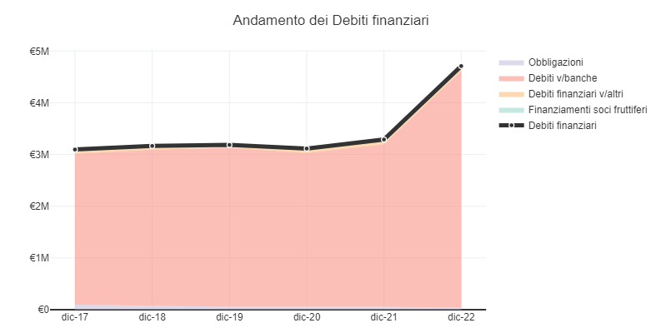

Analizzando la composizione della voce *Debiti finanziari* al 31 dicembre 2022, la componente più significativa è rappresentata dalla voce *Debiti verso banche* con un valore pari a 4.575.000 €. Il grafico seguente visualizza la ripartizione di tutte le componenti della voce *Debiti finanziari*.

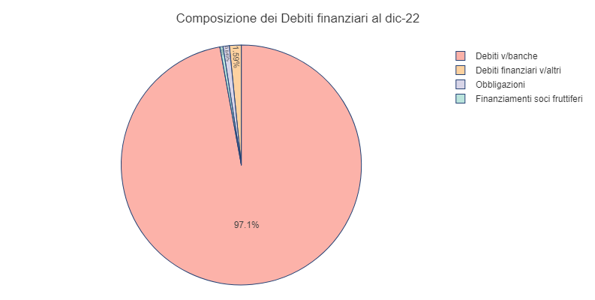

##### Obbligazioni

La presente sottosezione dei [Debiti finanziari](#_6ac2ed6b09d8b3f425f3dfe54fa5f06d) è dedicata ai debiti per obbligazioni. Questi rappresentano debiti relativi ad operazioni di finanziamento mediante titoli obbligazionari.

Il prospetto seguente illustra il dettaglio analitico della voce *Obbligazioni* dal 31 dicembre 2017 al 31 dicembre 2022.

| Valori in migliaia di € | dic-22 | dic-21 | dic-20 | dic-19 | dic-18 | dic-17 |
| --- | --- | --- | --- | --- | --- | --- |
| [Obbligazioni](#_5fb7b826921429561ca078bca28c5e0c) | 40 | 55 | 55 | 55 | 75 | 95 |
| Obbligazioni | 40 | 55 | 55 | 55 | 75 | 95 |

Dal prospetto si evince che al 31 dicembre 2022 il valore della voce *Obbligazioni* è pari a € 40.000 ed è in diminuzione del 27% rispetto al 31 dicembre 2021.

Il grafico seguente mostra l’analisi dell’andamento della voce *Obbligazioni* dal 31 dicembre 2017 al 31 dicembre 2022. Tale valore risulta in diminuzione del 58% rispetto all’inizio del periodo visualizzato.

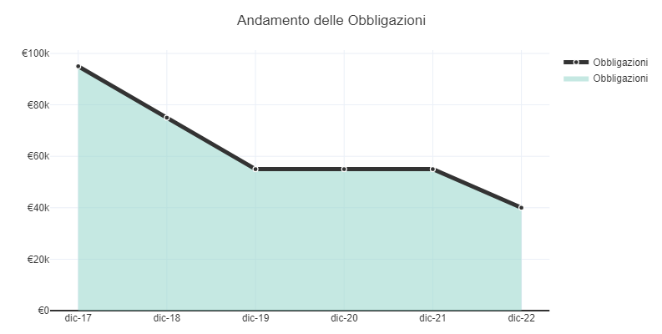

##### Debiti verso banche

La presente sottosezione dei [Debiti finanziari](#_6ac2ed6b09d8b3f425f3dfe54fa5f06d) è dedicata ai debiti verso banche. Questi rappresentano debiti relativi ad operazioni finanziarie originate da istituti di credito.

Il prospetto seguente illustra il dettaglio analitico della voce *Debiti verso banche* dal 31 dicembre 2017 al 31 dicembre 2022.

| Valori in migliaia di € | dic-22 | dic-21 | dic-20 | dic-19 | dic-18 | dic-17 |
| --- | --- | --- | --- | --- | --- | --- |
| [Debiti v/banche](#_b4432d1dfcc863667352184cc4e35f1a) | 4.575 | 3.145 | 2.975 | 3.075 | 3.020 | 2.920 |
| Debiti v/banche per mutui | 3.800 | 2.700 | 2.500 | 2.400 | 2.360 | 2.320 |
| Altri debiti v/banche a breve | 750 | 350 | 400 | 600 | 605 | 565 |
| Debiti v/banche anticipi crediti | 25 | 95 | 75 | 75 | 55 | 35 |

Dal prospetto si evince che al 31 dicembre 2022 il valore della voce *Debiti verso banche* è pari a € 4.575.000 ed è in crescita del 45% rispetto al 31 dicembre 2021.

Il grafico seguente mostra l’analisi dell’andamento della voce *Debiti verso banche* dal 31 dicembre 2017 al 31 dicembre 2022. Tale valore risulta in crescita del 57% rispetto all’inizio del periodo visualizzato.

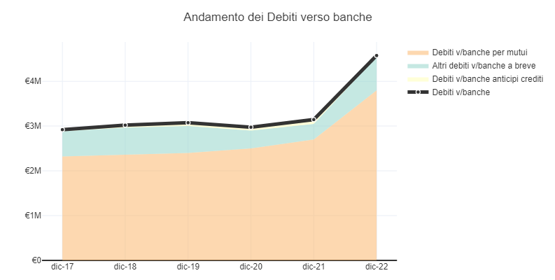

Analizzando la composizione della voce *Debiti verso banche* al 31 dicembre 2022, la componente più significativa è rappresentata dalla voce *Debiti verso banche per mutui* con un valore pari a 3.800.000 €. Il grafico seguente visualizza la ripartizione di tutte le componenti della voce *Debiti verso banche*.

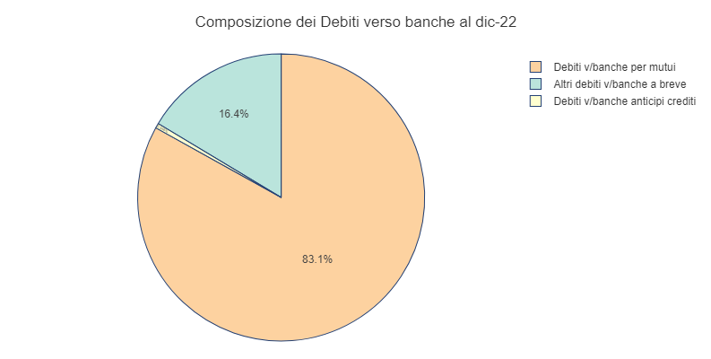

##### Debiti finanziari v/altri

La presente sottosezione dei [Debiti finanziari](#_6ac2ed6b09d8b3f425f3dfe54fa5f06d) è dedicata agli altri debiti finanziari. Questi rappresentano debiti contratti con finanziatori diversi da obbligazionisti, soci, enti creditizi, imprese consociate. Comprendono: prestiti da terzi non istituti di credito, prestiti da società finanziarie, polizze di credito commerciale.

Il prospetto seguente illustra il dettaglio analitico della voce *Debiti finanziari v/altri* dal 31 dicembre 2017 al 31 dicembre 2022.

| Valori in migliaia di € | dic-22 | dic-21 | dic-20 | dic-19 | dic-18 | dic-17 |
| --- | --- | --- | --- | --- | --- | --- |
| [Debiti finanziari v/altri](#_7ca5f6641fe81ec8c8f8198664848aad) | 75 | 70 | 65 | 55 | 55,8 | 56,6 |
| Debiti finanziari per factoring | 45 | 40 | 35 | 25 | 25,4 | 25,8 |
| Altri debiti finanziari | 30 | 30 | 30 | 30 | 30,4 | 30,8 |

Dal prospetto si evince che al 31 dicembre 2022 il valore della voce *Debiti finanziari v/altri* è pari a € 75.000 ed è in crescita del 7% rispetto al 31 dicembre 2021.

Il grafico seguente mostra l’analisi dell’andamento della voce *Debiti finanziari v/altri* dal 31 dicembre 2017 al 31 dicembre 2022. Tale valore risulta in crescita del 33% rispetto all’inizio del periodo visualizzato.

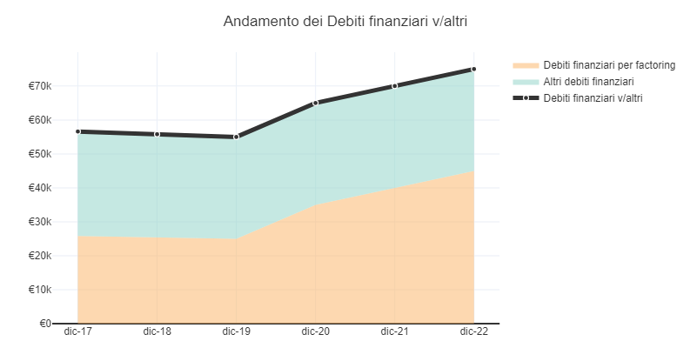

Analizzando la composizione della voce *Debiti finanziari v/altri* al 31 dicembre 2022, la componente più significativa è rappresentata dalla voce *Debiti finanziari verso società  di factoring* con un valore pari a 45.000 €. Il grafico seguente visualizza la ripartizione di tutte le componenti della voce *Debiti finanziari v/altri*.

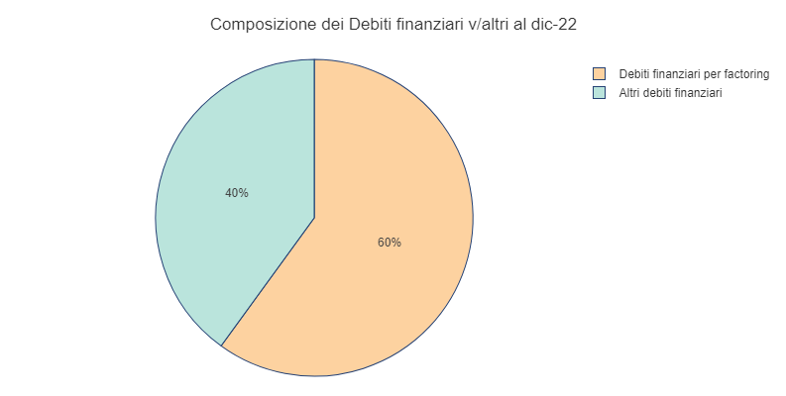

#### Debiti verso soci per finanziamenti infruttiferi

La presente sottosezione della [Posizione finanziaria netta](#_6a73886d862435496ab94f274675da4a) è dedicata ai debiti verso soci per finanziamenti infruttiferi. Questi rappresentano finanziamenti concessi dai soci sotto qualsiasi forma e con obbligo di restituzione, ma caratterizzati dall’assenza di interessi passivi.

Il prospetto seguente illustra il dettaglio analitico della voce *Debiti verso soci per finanziamenti infruttiferi* dal 31 dicembre 2017 al 31 dicembre 2022.

| Valori in migliaia di € | dic-22 | dic-21 | dic-20 | dic-19 | dic-18 | dic-17 |
| --- | --- | --- | --- | --- | --- | --- |
| [Finanziamenti soci infruttiferi](#_84881c8879e57c1dbfc0e0e1264c6459) | 70 | 80 | 80 | 100 | 110 | 120 |

Dal prospetto si evince che al 31 dicembre 2022 il valore della voce *Debiti verso soci per finanziamenti infruttiferi* è pari a € 70.000 ed è in diminuzione del 12% rispetto al 31 dicembre 2021.

Il grafico seguente mostra l’analisi dell’andamento della voce *Debiti verso soci per finanziamenti infruttiferi* dal 31 dicembre 2017 al 31 dicembre 2022. Tale valore risulta in diminuzione del 42% rispetto all’inizio del periodo visualizzato.

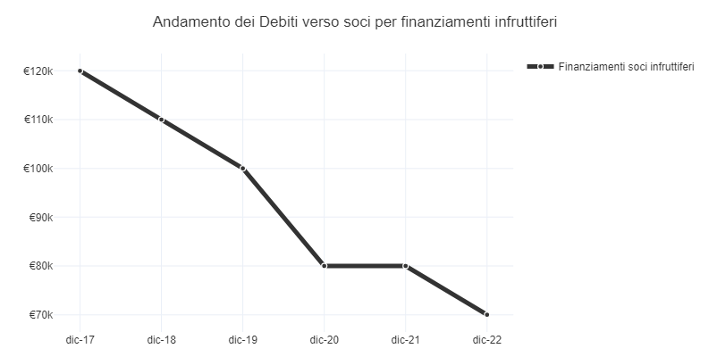

#### Attivo finanziario corrente

La presente sottosezione della [Posizione finanziaria netta](#_6a73886d862435496ab94f274675da4a) è dedicata all’attivo finanziario corrente. Questo è rappresentato da attività finanziarie che manifestano l’attitudine ad essere liquidate nel breve termine o in un arco temporale inferiore a 12 mesi.

Il prospetto seguente illustra il dettaglio analitico della voce *Attivo finanziario corrente* dal 31 dicembre 2017 al 31 dicembre 2022.

| Valori in migliaia di € | dic-22 | dic-21 | dic-20 | dic-19 | dic-18 | dic-17 |
| --- | --- | --- | --- | --- | --- | --- |
| [Attivo finanziario corrente](#_320109696b1aea37c68fc603920a1c07) | 1.442 | 270 | 481,4 | 529,8 | 717,7 | 1.067 |
| [Att. finanz. non immobilizzate](#_46af2b6171a2d7673e59b5fd1b746344) | 2,75 | 2,55 | 2,5 | 2,5 | 1 | 7,5 |
| [Disponibilità liquide](#_5296e0879f0a7b859fdf2193a9d7f5f7) | 1.439 | 267,4 | 478,9 | 527,3 | 716,7 | 1.059 |

Dal prospetto si evince che al 31 dicembre 2022 il valore della voce *Attivo finanziario corrente* è pari a € 1.441.833 ed è in crescita del 434% rispetto al 31 dicembre 2021.

Il grafico seguente mostra l’analisi dell’andamento della voce *Attivo finanziario corrente* dal 31 dicembre 2017 al 31 dicembre 2022. Tale valore risulta in crescita del 35% rispetto all’inizio del periodo visualizzato.

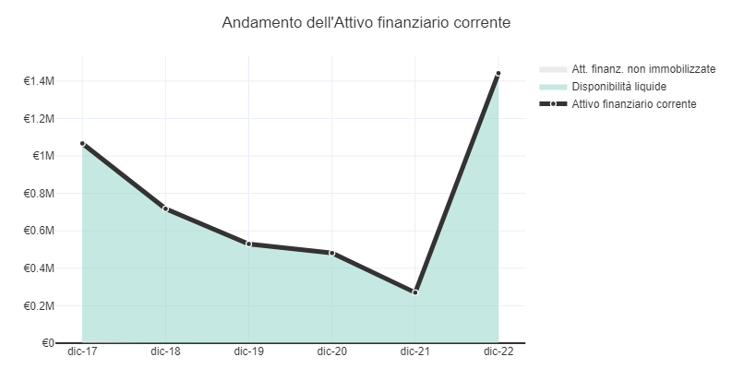

Analizzando la composizione della voce *Attivo finanziario corrente* al 31 dicembre 2022, la componente più significativa è rappresentata dalla voce *Disponibilità liquide* con un valore pari a 1.439.083 €. Il grafico seguente visualizza la ripartizione di tutte le componenti della voce *Attivo finanziario corrente*.

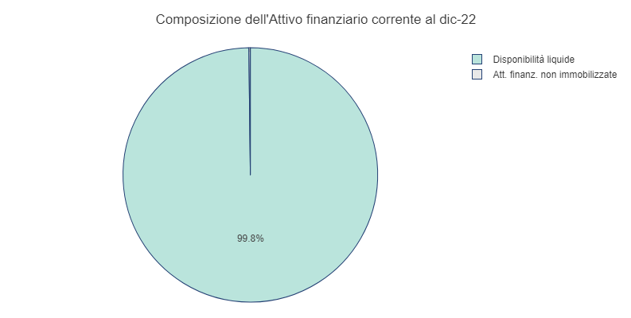

##### Attività finanziarie non immobilizzate

La presente sottosezione dell'[Attivo finanziario corrente](#_320109696b1aea37c68fc603920a1c07) è dedicata alle attività finanziarie non immobilizzate. Queste sono rappresentate da titoli, obbligazioni, partecipazioni e crediti detenuti a fine speculativo.

Il prospetto seguente illustra il dettaglio analitico della voce *Attività finanziarie non immobilizzate* dal 31 dicembre 2017 al 31 dicembre 2022.

| Valori in migliaia di € | dic-22 | dic-21 | dic-20 | dic-19 | dic-18 | dic-17 |
| --- | --- | --- | --- | --- | --- | --- |
| [Att. finanz. non immobilizzate](#_46af2b6171a2d7673e59b5fd1b746344) | 2,75 | 2,55 | 2,5 | 2,5 | 1 | 7,5 |
| Att. finanz. non immobilizzate | 3 | 2,8 | 2,5 | 2,5 | 1 | 7,5 |
| Fondo svalutazione | -0,25 | -0,25 | 0 | 0 | 0 | 0 |

Dal prospetto si evince che al 31 dicembre 2022 il valore della voce *Attività finanziarie non immobilizzate* è pari a € 2.750 ed è in crescita del 8% rispetto al 31 dicembre 2021.

Il grafico seguente mostra l’analisi dell’andamento della voce *Attività finanziarie non immobilizzate* dal 31 dicembre 2017 al 31 dicembre 2022. Tale valore risulta in diminuzione del 63% rispetto all’inizio del periodo visualizzato.

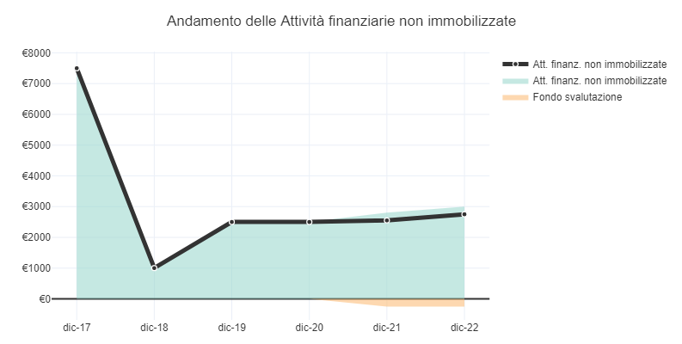

##### Disponibilità liquide

La presente sottosezione dell'[Attivo finanziario corrente](#_320109696b1aea37c68fc603920a1c07) è dedicata alle disponibilità liquide. Queste sono rappresentate da depositi bancari e postali attivi, assegni esigibili a vista o denaro e valori (marche da bollo, francobolli, ecc.) esistenti in cassa.

Il prospetto seguente illustra il dettaglio analitico della voce *Disponibilità liquide* dal 31 dicembre 2017 al 31 dicembre 2022.

| Valori in migliaia di € | dic-22 | dic-21 | dic-20 | dic-19 | dic-18 | dic-17 |
| --- | --- | --- | --- | --- | --- | --- |
| [Disponibilità liquide](#_5296e0879f0a7b859fdf2193a9d7f5f7) | 1.439 | 267,4 | 478,9 | 527,3 | 716,7 | 1.059 |
| Depositi bancari e postali | 1.410 | 235 | 470 | 510 | 700 | 1.050 |
| Denaro e valori in cassa | 29,1 | 32,4 | 8,93 | 17,3 | 16,7 | 9,32 |

Dal prospetto si evince che al 31 dicembre 2022 il valore della voce *Disponibilità liquide* è pari a € 1.439.083 ed è in crescita del 438% rispetto al 31 dicembre 2021.

Il grafico seguente mostra l’analisi dell’andamento della voce *Disponibilità liquide* dal 31 dicembre 2017 al 31 dicembre 2022. Tale valore risulta in crescita del 36% rispetto all’inizio del periodo visualizzato.

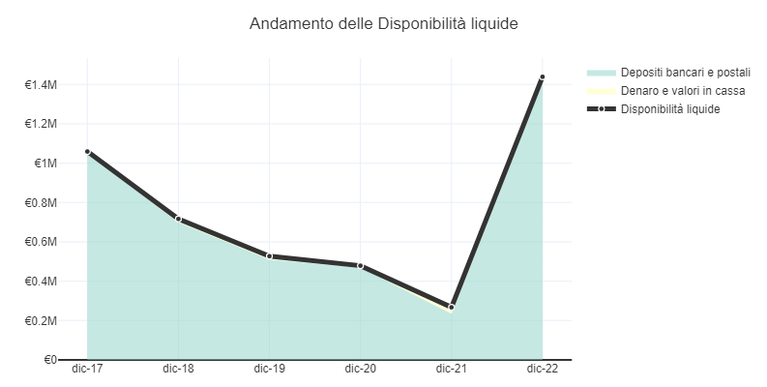

Analizzando la composizione della voce *Disponibilità liquide* al 31 dicembre 2022, la componente più significativa è rappresentata dalla voce *Depositi bancari e postali* con un valore pari a 1.410.000 €. Il grafico seguente visualizza la ripartizione di tutte le componenti della voce *Disponibilità liquide*.

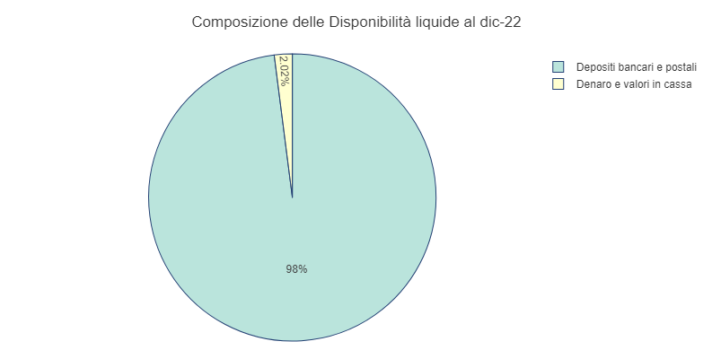

### Patrimonio netto

La presente sottosezione delle Fonti di finanziamento [Passivo](#_4b7df992f6467056150d59975fa8943a) è dedicata al patrimonio netto. Questo rappresenta la differenza tra attività e passività di bilancio e si compone di: capitale sociale, riserve, perdite e utili accumulati e risultato del periodo.

Il prospetto seguente illustra il dettaglio analitico della voce *Patrimonio netto* dal 31 dicembre 2017 al 31 dicembre 2022.

| Valori in migliaia di € | dic-22 | dic-21 | dic-20 | dic-19 | dic-18 | dic-17 |
| --- | --- | --- | --- | --- | --- | --- |
| [Patrimonio netto](#_5151f2961ee6627745beaa5e2aef60f0) | 3.669 | 3.243 | 2.206 | 1.800 | 1.351 | 1.479 |
| Capitale sociale | 150 | 150 | 150 | 150 | 150 | 80 |
| [Riserve](#_ae1b690f12afb74c32dcb8c67f9e469e) | 440 | 642,5 | 432 | 432,4 | 372 | 362 |
| Utili/perdite portati a nuovo | 2.400 | 1.600 | 700 | 500 | 500 | 500 |
| Risultato del periodo | 678,9 | 850,5 | 924,4 | 717,3 | 329,2 | 536,9 |

Dal prospetto si evince che al 31 dicembre 2022 il valore della voce *Patrimonio netto* è pari a € 3.668.886 ed è in crescita del 13% rispetto al 31 dicembre 2021.

Il grafico seguente mostra l’analisi dell’andamento della voce *Patrimonio netto* dal 31 dicembre 2017 al 31 dicembre 2022. Tale valore risulta in crescita del 148% rispetto all’inizio del periodo visualizzato.

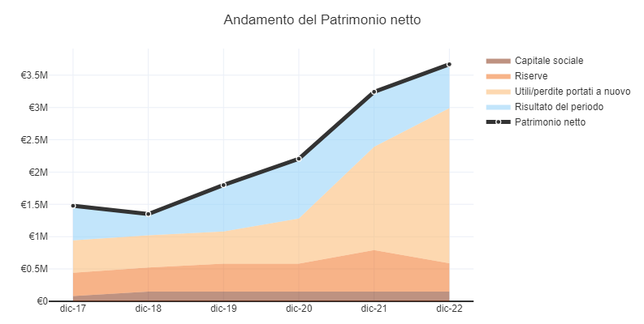

Analizzando la composizione della voce *Patrimonio netto* al 31 dicembre 2022, la componente più significativa è rappresentata dalla voce *Utili/perdite portati a nuovo* con un valore pari a 2.400.000 €. Il grafico seguente visualizza la ripartizione di tutte le componenti della voce *Patrimonio netto*.

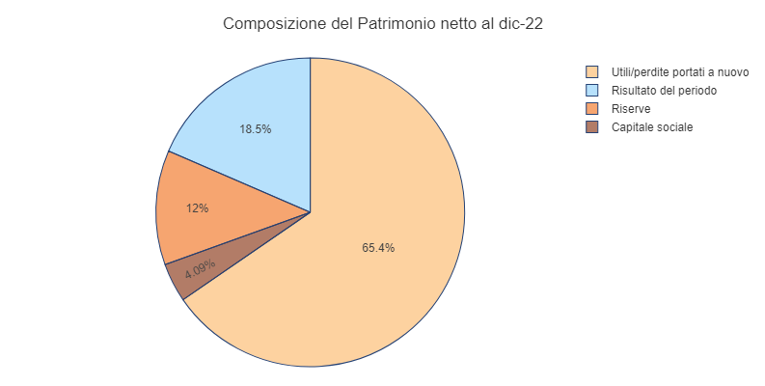

#### Riserve

La presente sottosezione del [Patrimonio netto](#_5151f2961ee6627745beaa5e2aef60f0) è dedicata alle riserve patrimoniali. Rappresentano quote del patrimonio netto costituite per autofinanziare l’azienda e per proteggere il capitale contro il rischio di future perdite.

Il prospetto seguente illustra il dettaglio analitico della voce *Riserve* dal 31 dicembre 2017 al 31 dicembre 2022.

| Valori in migliaia di € | dic-22 | dic-21 | dic-20 | dic-19 | dic-18 | dic-17 |
| --- | --- | --- | --- | --- | --- | --- |
| [Riserve](#_ae1b690f12afb74c32dcb8c67f9e469e) | 440 | 642,5 | 432 | 432,4 | 372 | 362 |
| Riserva da sovrapprezzo | 350 | 550 | 350 | 350 | 340 | 330 |
| Riserva di rivalutazione | 35 | 35 | 25 | 25 | 0 | 0 |
| Riserva legale | 10 | 10 | 10 | 10 | 5 | 5 |
| Riserva statutaria | 25 | 25 | 25 | 25 | 20 | 15 |
| Altre riserve | 50 | 50 | 50 | 50 | 30 | 30 |
| Riserva operazioni di copertura | -5 | -2,5 | -3 | -2,6 | -3 | -3 |
| Riserva negativa azioni proprie | -25 | -25 | -25 | -25 | -20 | -15 |

Dal prospetto si evince che al 31 dicembre 2022 il valore della voce *Riserve* è pari a € 440.000 ed è in diminuzione del 32% rispetto al 31 dicembre 2021.

Il grafico seguente mostra l’analisi dell’andamento della voce *Riserve* dal 31 dicembre 2017 al 31 dicembre 2022. Tale valore risulta in crescita del 22% rispetto all’inizio del periodo visualizzato.

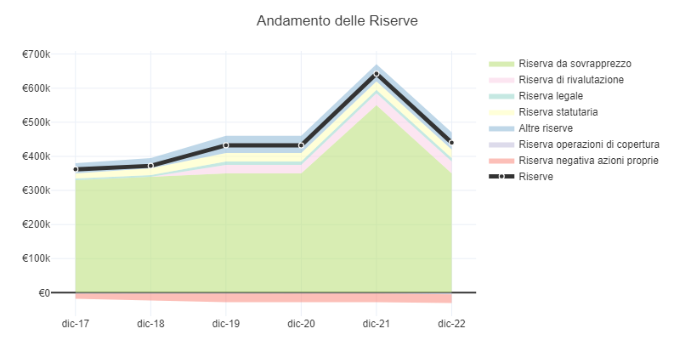

Analizzando la composizione della voce *Riserve* al 31 dicembre 2022, la componente più significativa è rappresentata dalla voce *Riserva da sovrapprezzo* con un valore pari a 350.000 €. Il grafico seguente visualizza la ripartizione di tutte le componenti della voce *Riserve*.

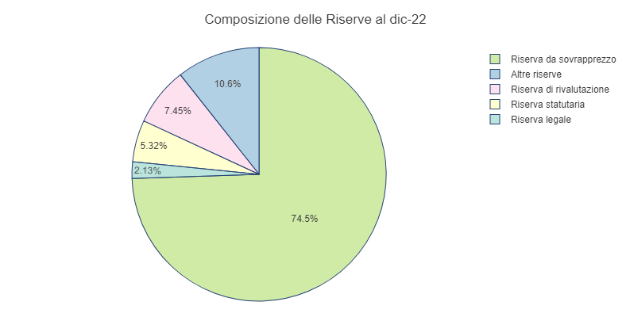

# Conto economico

Questa sezione contiene i prospetti del Conto economico della *Società*, seguendo una struttura ispirata allo schema tipico del Codice civile. I seguenti capitoli spiegano nel dettaglio la sua composizione, mentre la tabella seguente sintetizza i risultati conseguiti nel periodo compreso tra il 31 dicembre 2017 e il 31 dicembre 2022.

| Valori in migliaia di € | dic-22 | dic-21 | dic-20 | dic-19 | dic-18 | dic-17 |
| --- | --- | --- | --- | --- | --- | --- |
| [Valore della produzione](#_c32ee55f1db7eaf113637e0261ea516c) | 6.903 | 6.298 | 5.534 | 4.953 | 3.961 | 3.972 |
| [Fatturato netto](#_305a60ac4ff8150ca68b3f45082b051a) | 6.850 | 6.252 | 5.485 | 4.930 | 3.850 | 3.930 |
| Ricavi da cessione beni | 2.000 | 2.000 | 1.760 | 1.600 | 1.500 | 1.600 |
| Ricavi da prestazione servizi | 2.700 | 2.500 | 2.200 | 2.000 | 1.460 | 1.000 |
| Ricavi delle vendite diversi | 1.400 | 1.000 | 800 | 800 | 640 | 800 |
| Fitti attivi | 460 | 460 | 450 | 250 | 175 | 250 |
| Locazioni e noleggi attivi | 320 | 320 | 300 | 300 | 150 | 300 |
| Rettifiche su ricavi | -30 | -27,5 | -25 | -20 | -75 | -20 |
| Variazione rimanenze vendite | 16 | 19,5 | 23,5 | 1,85 | 2,3 | 20,4 |
| Variazioni di prodotti finiti | 1 | 0,5 | 0,5 | 0,25 | 0,7 | 0,6 |
| Variazioni lavori in ordinazione | 5 | 9 | 8 | 0,8 | 0,8 | 6,4 |
| Incrementi per lavori interni | 10 | 10 | 15 | 0,8 | 0,8 | 13,4 |
| [Altri ricavi e proventi](#_aeb67d7738f685d27bca76561a7012a3) | 37 | 26 | 25,5 | 21,5 | 109 | 21,5 |
| Altri ricavi | 18 | 15 | 12 | 10 | 80 | 10 |
| Sopravvenienze attive | 7 | 6 | 5 | 4 | 14 | 4 |
| Contributi in conto esercizio | 12 | 5 | 8,5 | 7,5 | 15 | 7,5 |
| [Costi operativi](#_76284af3e1ef73375f80178ffe0aa6e6) | -5.330 | -4.552 | -3.762 | -3.498 | -3.073 | -2.886 |
| [Materie prime e merci](#_6058206260392dd230652bc4d1331d06) | -1.100 | -830 | -645 | -570 | -547,5 | -494 |
| Materie prime | -300 | -200 | -150 | -100 | -120 | -80 |
| Materie sussidiarie | -65 | -50 | -55 | -50 | -60 | -50 |
| Semilavorati | -250 | -125 | -30 | -50 | -40 | -50 |
| Merci | -280 | -230 | -210 | -200 | -180 | -155 |
| Immobilizzazioni c/vendite | -10 | -5 | -5 | -10 | -7,5 | -10 |
| Materiali di consumo | -120 | -100 | -85 | -75 | -85 | -64 |
| Carburanti | -55 | -70 | -70 | -55 | -30 | -55 |
| Altre materie prime | -20 | -50 | -40 | -30 | -25 | -30 |
| Variazione rimanenze acquisti | 11,9 | 8,9 | 6,55 | 1,95 | 1,95 | 1,95 |
| Variazioni materie prime | 0,6 | 1 | 1 | 0,2 | 0,2 | 0,2 |
| Variazioni materie sussidiarie | -0,1 | 0,15 | 0,05 | 0,15 | 0,15 | 0,15 |
| Variazioni semilavorati | 6,5 | 4,5 | -1 | 0,3 | 0,3 | 0,3 |
| Variaz. prodotti in lavorazione | 1 | 0,5 | 0,5 | 0,4 | 0,4 | 0,4 |
| Variazioni merci | 2,5 | 1 | 0,5 | 0,5 | 0,5 | 0,5 |
| Variazione immobilizz. in corso | 0,42 | 1 | 5 | 0 | 0 | 0 |
| Variazioni materiali consumo | 1 | 0,75 | 0,5 | 0,4 | 0,4 | 0,4 |
| [Servizi](#_9489c45190dd5bde181e95ef2f9d7f7d) | -2.995 | -2.560 | -2.080 | -1.950 | -1.625 | -1.442 |
| [Generali e amministrative](#_4c7aff62d0c46132aea3626ed937edb1) | -1.280 | -1.210 | -1.015 | -985 | -810 | -747 |
| Spese per trasporti | -200 | -180 | -150 | -150 | -140 | -120 |
| Spese per automezzi | -100 | -75 | -75 | -75 | -60 | -55 |
| Prestazioni professionali | -160 | -180 | -150 | -90 | -100 | -140 |
| Prestazioni di terzi | -185 | -160 | -150 | -100 | -85 | -70 |
| Canoni di assistenza tecnica | -150 | -120 | -90 | -90 | -75 | -60 |
| Spese di manutenzione | -105 | -85 | -70 | -70 | -55 | -40 |
| Assicurazioni | -120 | -100 | -75 | -75 | -60 | -45 |
| Consulenze tecniche | -190 | -95 | -90 | -90 | -75 | -60 |
| Pubblicità e promozione | -140 | -120 | -80 | -80 | -65 | -50 |
| Spese di rappresentanza | -80 | -75 | -45 | -55 | -40 | -25 |
| Servizi commerciali | -190 | -80 | -50 | -50 | -35 | -20 |
| Servizi diversi | -95 | -80 | -40 | -40 | -25 | -10 |
| [Godimento di beni di terzi](#_811da469f45d1ca9bbf8f211887729a4) | -126 | -112 | -102,5 | -95 | -77,5 | -185 |
| Affitti e locazioni passivi | -50 | -45 | -40 | -35 | -31,5 | -57 |
| Royalties, diritti d’autore | -35 | -30 | -28 | -25 | -21,5 | -20 |
| Noleggi passivi | -15 | -12 | -10,5 | -10 | -6,5 | -70 |
| Quota interessi leasing | -7 | -8 | -9 | -10 | -6,5 | -30 |
| Manutenzioni su beni di terzi | -19 | -17 | -15 | -15 | -11,5 | -8 |
| [Personale](#_331e1edc15acaabb6eb7bdcad23dfaca) | -983 | -929 | -810 | -760 | -720 | -690 |
| Salari e stipendi | -715 | -690 | -600 | -600 | -585 | -570 |
| Oneri sociali | -88 | -84 | -80 | -50 | -35 | -20 |
| TFR e trattamento quiescenza | -110 | -105 | -100 | -100 | -85 | -70 |
| Altri costi del personale | -70 | -50 | -30 | -10 | -15 | -30 |
| [Accantonamenti rischi e oneri](#_fb9d00da0cb0252a2b01f666265ace05) | -20 | -15 | -25 | -25 | -45 | -27 |
| [Oneri di gestione](#_30f83851ac160a36e5cd8a71827c28d6) | -118 | -115 | -106 | -100 | -60 | -50 |
| Oneri diversi di gestione | -30 | -28 | -26 | -25 | -15 | -5 |
| IMU | -30 | -34 | -31 | -30 | -20 | -10 |
| Imposte varie | -20 | -18 | -17 | -15 | -5 | -25 |
| Sopravvenienze passive | -38 | -35 | -32 | -30 | -20 | -10 |
| Reddito operativo lordo | 1.573 | 1.746 | 1.772 | 1.455 | 888,2 | 1.086 |
| [Ammortamenti e svalutazioni](#_60e0795f9b504537b805cbec55378a88) | -405,4 | -345,8 | -274,7 | -251,7 | -214,7 | -184,1 |
| [Ammortamenti](#_7ab22a4aa44ee65d88c3f8c0dc702674) | -403,4 | -343,8 | -273,2 | -249,2 | -211,2 | -180,6 |
| Ammortamenti immob. mat. | -363,5 | -310,2 | -243 | -225,2 | -189,2 | -159,4 |
| Ammortamenti immob. immat. | -40 | -33,5 | -30,2 | -24 | -22 | -21,2 |
| [Svalutazioni immob. e crediti](#_64bbf09fba80798327fabea461779ae6) | -2 | -2 | -1,5 | -2,5 | -3,5 | -3,5 |
| Svalutazioni nell’attivo circolante | 0 | -2 | 0 | -2,5 | -1,5 | -2 |
| Svalutazioni di immobilizzazioni | -2 | 0 | -1,5 | 0 | -2 | -1,5 |
| [Reddito operativo](#_35393d0452d9eb2940c4cb6a28a38f1a) | 1.168 | 1.400 | 1.497 | 1.204 | 673,6 | 901,8 |
| Proventi/oneri finanziari | -218,6 | -205,7 | -197,4 | -193,8 | -180 | -167,2 |
| [Proventi finanziari](#_8d641bd68512920159375a8042dce5c2) | 11 | 13,3 | 11,5 | 10,2 | 15,2 | 20,2 |
| Proventi da partecipazioni | 2 | 4 | 3 | 2,5 | 3,5 | 4,5 |
| Proventi da crediti finanziari | 1 | 1,2 | 1,1 | 1 | 2 | 3 |
| Proventi da titoli | 1,5 | 0,7 | 0,6 | 0,5 | 1,5 | 2,5 |
| Interessi attivi | 5 | 6 | 5,5 | 5 | 6 | 7 |
| Altri proventi finanziari | 1,5 | 1,4 | 1,3 | 1,2 | 2,2 | 3,2 |
| [Oneri finanziari](#_bcbd8c75aba5e984a22dafd11e50d247) | -234,8 | -220,7 | -210,5 | -205,5 | -201 | -194,5 |
| Interessi obbligazioni | -6 | -5 | -5 | -5 | -4 | -3 |
| Interessi finanziamenti a breve | -82 | -77,7 | -74 | -70 | -69 | -68 |
| Interessi finanziamenti a lungo | -110 | -105 | -100 | -100 | -99 | -98 |
| Interessi altri debiti finanziari | -18 | -16 | -15,5 | -15 | -14 | -13 |
| Interessi finanziamenti soci | -8 | -7,5 | -7 | -7 | -6 | -5 |
| Oneri da partecipazioni | -0,75 | -0,7 | -0,6 | -0,5 | -2 | -1,5 |
| Interessi altri debiti | -10 | -8,8 | -8,4 | -8 | -7 | -6 |
| [Utili/perdite su cambi](#_5cb5ecdd803b361f7319bd4568496d4f) | 3,9 | 3,8 | 2,9 | 2,7 | 4,3 | 6,5 |
| Utili su cambi | 4,5 | 4 | 3,8 | 3,5 | 5 | 7,5 |
| Perdite su cambi | -0,6 | -0,2 | -0,9 | -0,8 | -0,7 | -1 |
| [Riv./svalutazioni finanziarie](#_d2b102cde39ff330544243511b5a7889) | 1,3 | -2,1 | -1,3 | -1,2 | 1,5 | 0,6 |
| Rivalutazioni attività finanziarie | 1,5 | 1,4 | 1,7 | 1,2 | 1,7 | 0,8 |
| Svalutazioni attività finanziarie | -0,2 | -3,5 | -3 | -2,4 | -0,2 | -0,2 |
| [Reddito ante imposte](#_bd0b1e737cd62cf730c4ec82ce7d1c9a) | 949 | 1.194 | 1.300 | 1.010 | 493,6 | 734,6 |
| Imposte dell’esercizio | -270,1 | -343,9 | -375,5 | -292,5 | -164,3 | -197,7 |
| [Imposte correnti](#_c25c68c33f0dd833878097b72d1d900f) | -275,1 | -345,9 | -376,5 | -292,5 | -145,8 | -216,3 |
| IRES | -237,2 | -298,6 | -325 | -252,4 | -123,4 | -183,6 |
| IRAP | -37 | -46,6 | -50,7 | -39,4 | -19,2 | -28,6 |
| Imposte correnti diverse | -0,7 | -0,65 | -0,6 | -0,6 | -0,7 | -1 |
| Imposte di esercizi precedenti | -0,12 | -0,1 | -0,2 | -0,1 | -2,5 | -3 |
| [Imposte differite e anticipate](#_74122e634a3e69101ab2f0b17cff61ca) | 5 | 0 | 0 | 0 | -18,5 | 18,6 |
| Imposte anticipate | 10 | 0 | 0 | 0 | -20 | 20 |
| Imposte differite | -5 | 0 | 0 | 0 | 1,5 | -1,4 |
| [Proventi/oneri consolidato](#_0e668cdabed72cb77effca8d8cd5d6f4) | 0 | 2 | 1 | 0 | 0 | 0 |
| Proventi da consolidato fiscale | 0 | 2 | 2,5 | 0 | 0 | 0 |
| Oneri da consolidato fiscale | 0 | 0 | -1,5 | 0 | 0 | 0 |
| [Risultato del periodo](#_75826aa58a15c06d0dbd86ecde6802c7) | 678,9 | 850,5 | 924,4 | 717,3 | 329,2 | 536,9 |

## Gestione operativa

La presente sottosezione del [Conto economico](#_2facdeaf2d2be050e60a4484776d93df) è dedicata alla Gestione operativa. Questa rappresenta l’area a cui sono riconducibili ricavi e costi dell’attività operativa.

Il prospetto seguente illustra il dettaglio analitico delle determinanti della voce *Reddito operativo* dal 31 dicembre 2017 al 31 dicembre 2022.

| Valori in migliaia di € | dic-22 | dic-21 | dic-20 | dic-19 | dic-18 | dic-17 |
| --- | --- | --- | --- | --- | --- | --- |
| [Valore della produzione](#_c32ee55f1db7eaf113637e0261ea516c) | 6.903 | 6.298 | 5.534 | 4.953 | 3.961 | 3.972 |
| [Fatturato netto](#_305a60ac4ff8150ca68b3f45082b051a) | 6.850 | 6.252 | 5.485 | 4.930 | 3.850 | 3.930 |
| Variazione rimanenze vendite | 16 | 19,5 | 23,5 | 1,85 | 2,3 | 20,4 |
| [Altri ricavi e proventi](#_aeb67d7738f685d27bca76561a7012a3) | 37 | 26 | 25,5 | 21,5 | 109 | 21,5 |
| [Costi operativi](#_76284af3e1ef73375f80178ffe0aa6e6) | -5.330 | -4.552 | -3.762 | -3.498 | -3.073 | -2.886 |
| [Materie prime e merci](#_6058206260392dd230652bc4d1331d06) | -1.100 | -830 | -645 | -570 | -547,5 | -494 |
| Variazione rimanenze acquisti | 11,9 | 8,9 | 6,55 | 1,95 | 1,95 | 1,95 |
| [Servizi](#_9489c45190dd5bde181e95ef2f9d7f7d) | -2.995 | -2.560 | -2.080 | -1.950 | -1.625 | -1.442 |
| [Godimento di beni di terzi](#_811da469f45d1ca9bbf8f211887729a4) | -126 | -112 | -102,5 | -95 | -77,5 | -185 |
| [Personale](#_331e1edc15acaabb6eb7bdcad23dfaca) | -983 | -929 | -810 | -760 | -720 | -690 |
| [Accantonamenti rischi e oneri](#_fb9d00da0cb0252a2b01f666265ace05) | -20 | -15 | -25 | -25 | -45 | -27 |
| [Oneri di gestione](#_30f83851ac160a36e5cd8a71827c28d6) | -118 | -115 | -106 | -100 | -60 | -50 |
| Reddito operativo lordo | 1.573 | 1.746 | 1.772 | 1.455 | 888,2 | 1.086 |
| [Ammortamenti e svalutazioni](#_60e0795f9b504537b805cbec55378a88) | -405,4 | -345,8 | -274,7 | -251,7 | -214,7 | -184,1 |
| [Ammortamenti](#_7ab22a4aa44ee65d88c3f8c0dc702674) | -403,4 | -343,8 | -273,2 | -249,2 | -211,2 | -180,6 |
| [Svalutazioni immob. e crediti](#_64bbf09fba80798327fabea461779ae6) | -2 | -2 | -1,5 | -2,5 | -3,5 | -3,5 |
| [Reddito operativo](#_35393d0452d9eb2940c4cb6a28a38f1a) | 1.168 | 1.400 | 1.497 | 1.204 | 673,6 | 901,8 |

Dal prospetto si evince che al 31 dicembre 2022 il valore della voce *Reddito operativo* è pari a € 1.167.503 ed è in diminuzione del 17% rispetto al 31 dicembre 2021.

Il grafico seguente mostra l’analisi dell’andamento della voce *Reddito operativo* dal 31 dicembre 2017 al 31 dicembre 2022. Nel periodo evidenziato, il valore medio è stato pari a € 1.140.642.

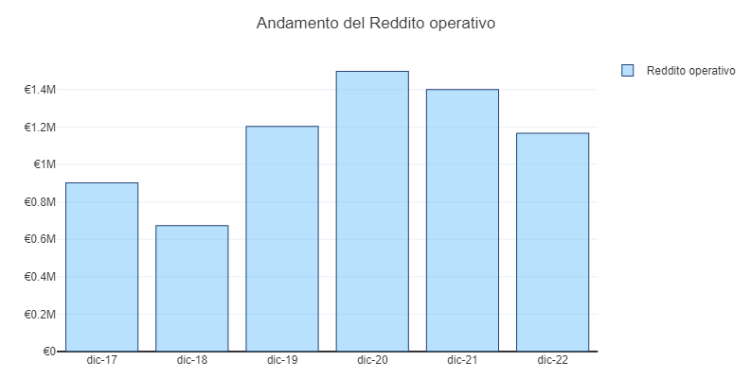

Il grafico seguente illustra le componenti positive e negative della voce *Reddito operativo*.

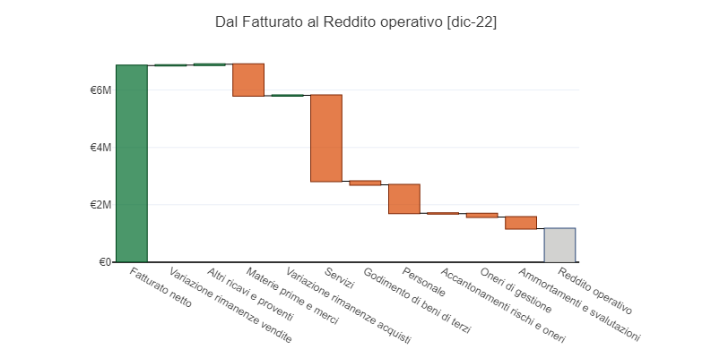

### Valore della produzione

La presente sottosezione della [Gestione operativa](#_35393d0452d9eb2940c4cb6a28a38f1a) è dedicata al valore della produzione. Questo rappresenta il valore che l’impresa ha prodotto nel corso di ciascun esercizio e assomma al fatturato netto la variazione delle rimanenze di beni destinati alla vendita.

Il prospetto seguente illustra il dettaglio analitico della voce *Valore della produzione* dal 31 dicembre 2017 al 31 dicembre 2022.

| Valori in migliaia di € | dic-22 | dic-21 | dic-20 | dic-19 | dic-18 | dic-17 |
| --- | --- | --- | --- | --- | --- | --- |
| [Valore della produzione](#_c32ee55f1db7eaf113637e0261ea516c) | 6.903 | 6.298 | 5.534 | 4.953 | 3.961 | 3.972 |
| [Fatturato netto](#_305a60ac4ff8150ca68b3f45082b051a) | 6.850 | 6.252 | 5.485 | 4.930 | 3.850 | 3.930 |
| Variazione rimanenze vendite | 16 | 19,5 | 23,5 | 1,85 | 2,3 | 20,4 |
| [Altri ricavi e proventi](#_aeb67d7738f685d27bca76561a7012a3) | 37 | 26 | 25,5 | 21,5 | 109 | 21,5 |

Dal prospetto si evince che al 31 dicembre 2022 il valore della voce *Valore della produzione* è pari a € 6.903.000 ed è in crescita del 10% rispetto al 31 dicembre 2021.

Il grafico seguente mostra l’analisi dell’andamento della voce *Valore della produzione* dal 31 dicembre 2017 al 31 dicembre 2022. Nel periodo evidenziato, il valore medio è stato pari a € 5.270.258.

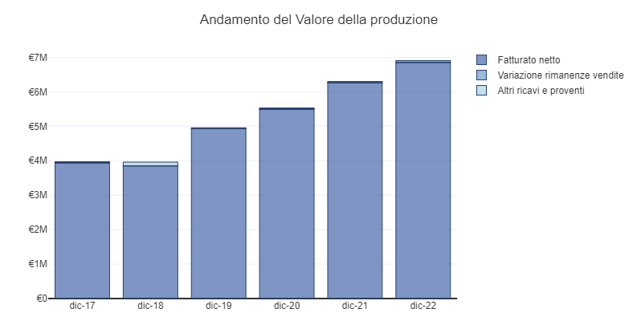

Analizzando la composizione della voce *Valore della produzione* al 31 dicembre 2022, la componente più significativa è rappresentata dalla voce *Fatturato netto* con un valore pari a 6.850.000 €. Il grafico seguente visualizza la ripartizione di tutte le componenti della voce *Valore della produzione*.

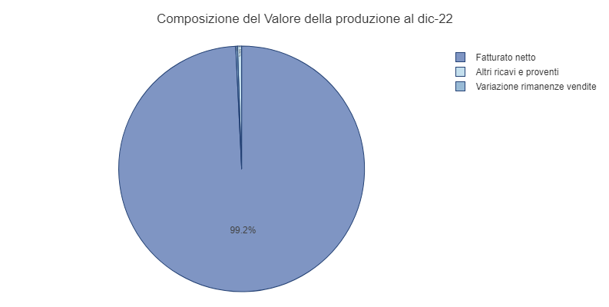

#### Fatturato netto

La presente sottosezione del [Valore della produzione](#_c32ee55f1db7eaf113637e0261ea516c) è dedicata al fatturato netto. Questo è rappresentato dai ricavi per la vendita di prodotti o per prestazione di servizi, al netto di resi, abbuoni, premi, sconti ecc..

Il prospetto seguente illustra il dettaglio analitico della voce *Fatturato netto* dal 31 dicembre 2017 al 31 dicembre 2022.

| Valori in migliaia di € | dic-22 | dic-21 | dic-20 | dic-19 | dic-18 | dic-17 |
| --- | --- | --- | --- | --- | --- | --- |
| [Fatturato netto](#_305a60ac4ff8150ca68b3f45082b051a) | 6.850 | 6.252 | 5.485 | 4.930 | 3.850 | 3.930 |
| Ricavi da cessione beni | 2.000 | 2.000 | 1.760 | 1.600 | 1.500 | 1.600 |
| Ricavi da prestazione servizi | 2.700 | 2.500 | 2.200 | 2.000 | 1.460 | 1.000 |
| Ricavi delle vendite diversi | 1.400 | 1.000 | 800 | 800 | 640 | 800 |
| Fitti attivi | 460 | 460 | 450 | 250 | 175 | 250 |
| Locazioni e noleggi attivi | 320 | 320 | 300 | 300 | 150 | 300 |
| Rettifiche su ricavi | -30 | -27,5 | -25 | -20 | -75 | -20 |

Dal prospetto si evince che al 31 dicembre 2022 il valore della voce *Fatturato netto* è pari a € 6.850.000 ed è in crescita del 10% rispetto al 31 dicembre 2021.

Il grafico seguente mostra l’analisi dell’andamento della voce *Fatturato netto* dal 31 dicembre 2017 al 31 dicembre 2022. Nel periodo evidenziato, il valore medio è stato pari a € 5.216.250.

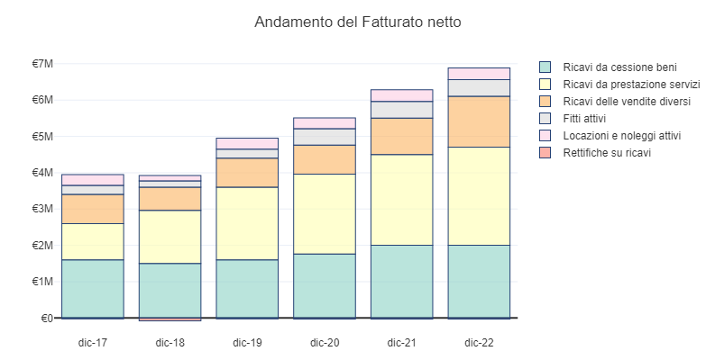

Analizzando la composizione della voce *Fatturato netto* al 31 dicembre 2022, la componente più significativa è rappresentata dalla voce *Ricavi da prestazione servizi* con un valore pari a 2.700.000 €. Il grafico seguente visualizza la ripartizione di tutte le componenti della voce *Fatturato netto*.

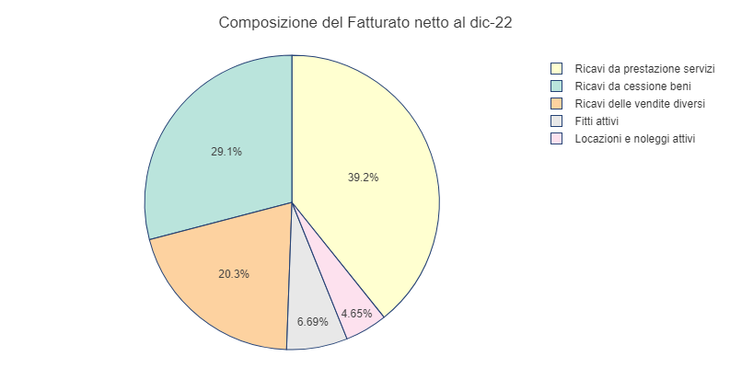

#### Altri ricavi e proventi

La presente sottosezione del [Valore della produzione](#_c32ee55f1db7eaf113637e0261ea516c) è dedicata agli altri ricavi e proventi. Questi rappresentano ricavi e proventi diversi di natura non finanziaria.

Il prospetto seguente illustra il dettaglio analitico della voce *Altri ricavi e proventi* dal 31 dicembre 2017 al 31 dicembre 2022.

| Valori in migliaia di € | dic-22 | dic-21 | dic-20 | dic-19 | dic-18 | dic-17 |
| --- | --- | --- | --- | --- | --- | --- |
| [Altri ricavi e proventi](#_aeb67d7738f685d27bca76561a7012a3) | 37 | 26 | 25,5 | 21,5 | 109 | 21,5 |
| Altri ricavi | 18 | 15 | 12 | 10 | 80 | 10 |
| Sopravvenienze attive | 7 | 6 | 5 | 4 | 14 | 4 |
| Contributi in conto esercizio | 12 | 5 | 8,5 | 7,5 | 15 | 7,5 |

Dal prospetto si evince che al 31 dicembre 2022 il valore della voce *Altri ricavi e proventi* è pari a € 37.000 ed è in crescita del 42% rispetto al 31 dicembre 2021.

Il grafico seguente mostra l’analisi dell’andamento della voce *Altri ricavi e proventi* dal 31 dicembre 2017 al 31 dicembre 2022. Nel periodo evidenziato, il valore medio è stato pari a € 40.083.

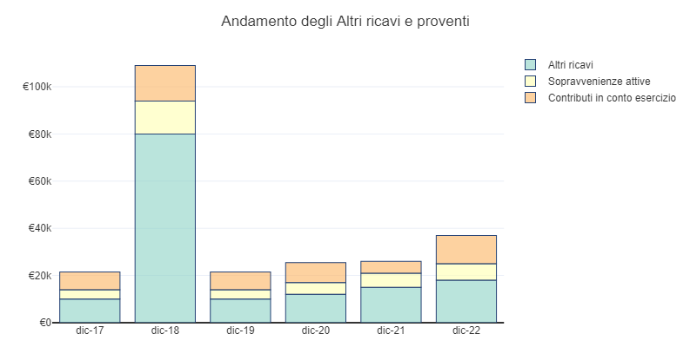

Analizzando la composizione della voce *Altri ricavi e proventi* al 31 dicembre 2022, la componente più significativa è rappresentata dalla voce *Altri ricavi* con un valore pari a 18.000 €. Il grafico seguente visualizza la ripartizione di tutte le componenti della voce *Altri ricavi e proventi*.

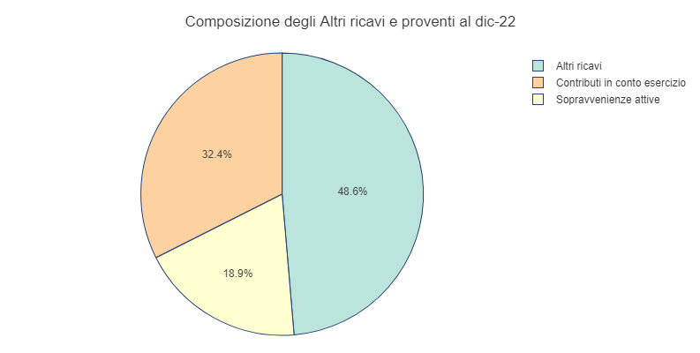

### Costi operativi

La presente sottosezione della [Gestione operativa](#_35393d0452d9eb2940c4cb6a28a38f1a) è dedicata ai costi operativi. Questi rappresentano spese dell’area operativa di diversa natura, quali: costi esterni (costi per acquisire fattori produttivi e servizi), costi interni (costi per il personale) e costi non monetari (ammortamenti, accantonamenti ecc.).

Il prospetto seguente illustra il dettaglio analitico della voce *Costi operativi* dal 31 dicembre 2017 al 31 dicembre 2022.

| Valori in migliaia di € | dic-22 | dic-21 | dic-20 | dic-19 | dic-18 | dic-17 |
| --- | --- | --- | --- | --- | --- | --- |
| [Costi operativi](#_76284af3e1ef73375f80178ffe0aa6e6) | 5.330 | 4.552 | 3.762 | 3.498 | 3.073 | 2.886 |
| [Materie prime e merci](#_6058206260392dd230652bc4d1331d06) | 1.100 | 830 | 645 | 570 | 547,5 | 494 |
| Variazione rimanenze acquisti | -11,9 | -8,9 | -6,55 | -1,95 | -1,95 | -1,95 |
| [Servizi](#_9489c45190dd5bde181e95ef2f9d7f7d) | 2.995 | 2.560 | 2.080 | 1.950 | 1.625 | 1.442 |
| [Godimento di beni di terzi](#_811da469f45d1ca9bbf8f211887729a4) | 126 | 112 | 102,5 | 95 | 77,5 | 185 |
| [Personale](#_331e1edc15acaabb6eb7bdcad23dfaca) | 983 | 929 | 810 | 760 | 720 | 690 |
| [Accantonamenti rischi e oneri](#_fb9d00da0cb0252a2b01f666265ace05) | 20 | 15 | 25 | 25 | 45 | 27 |
| [Oneri di gestione](#_30f83851ac160a36e5cd8a71827c28d6) | 118 | 115 | 106 | 100 | 60 | 50 |

Dal prospetto si evince che al 31 dicembre 2022 il valore della voce *Costi operativi* è pari a € 5.330.080 ed è in crescita del 17% rispetto al 31 dicembre 2021.

Il grafico seguente mostra l’analisi dell’andamento della voce *Costi operativi* dal 31 dicembre 2017 al 31 dicembre 2022. Nel periodo evidenziato, il valore medio è stato pari a € 3.850.213.

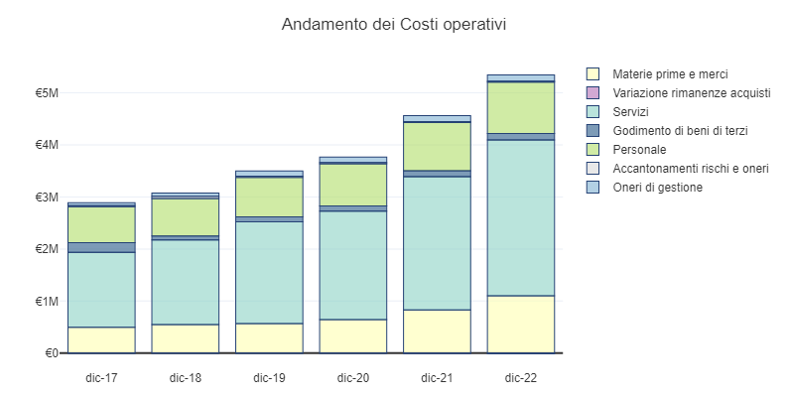

Analizzando la composizione della voce *Costi operativi* al 31 dicembre 2022, la componente più significativa è rappresentata dalla voce *Servizi* con un valore pari a 2.995.000 €. Il grafico seguente visualizza la ripartizione di tutte le componenti della voce *Costi operativi*.

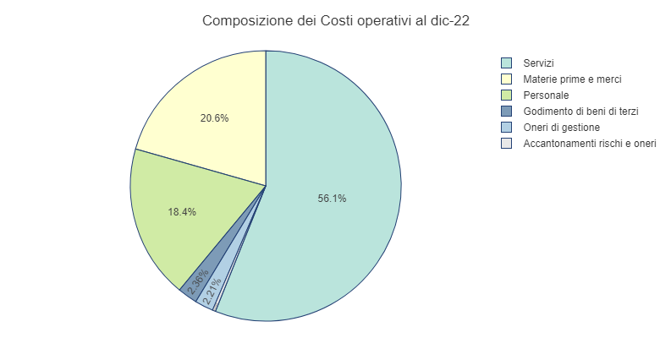

#### Materie prime e merci

La presente sottosezione dei [Costi operativi](#_76284af3e1ef73375f80178ffe0aa6e6) è dedicata ai costi per materie prime e merci. Questi rappresentano costi derivanti dall’acquisto di materie prime, sussidiarie, di consumo e di merci.

Il prospetto seguente illustra il dettaglio analitico della voce *Materie prime e merci* dal 31 dicembre 2017 al 31 dicembre 2022.

| Valori in migliaia di € | dic-22 | dic-21 | dic-20 | dic-19 | dic-18 | dic-17 |
| --- | --- | --- | --- | --- | --- | --- |
| [Materie prime e merci](#_6058206260392dd230652bc4d1331d06) | 1.100 | 830 | 645 | 570 | 547,5 | 494 |
| Materie prime | 300 | 200 | 150 | 100 | 120 | 80 |
| Materie sussidiarie | 65 | 50 | 55 | 50 | 60 | 50 |
| Semilavorati | 250 | 125 | 30 | 50 | 40 | 50 |
| Merci | 280 | 230 | 210 | 200 | 180 | 155 |
| Immobilizzazioni c/vendite | 10 | 5 | 5 | 10 | 7,5 | 10 |
| Materiali di consumo | 120 | 100 | 85 | 75 | 85 | 64 |
| Carburanti | 55 | 70 | 70 | 55 | 30 | 55 |
| Altre materie prime | 20 | 50 | 40 | 30 | 25 | 30 |

Dal prospetto si evince che al 31 dicembre 2022 il valore della voce *Materie prime e merci* è pari a € 1.100.000 ed è in crescita del 33% rispetto al 31 dicembre 2021.

Il grafico seguente mostra l’analisi dell’andamento della voce *Materie prime e merci* dal 31 dicembre 2017 al 31 dicembre 2022. Nel periodo evidenziato, il valore medio è stato pari a € 697.750.

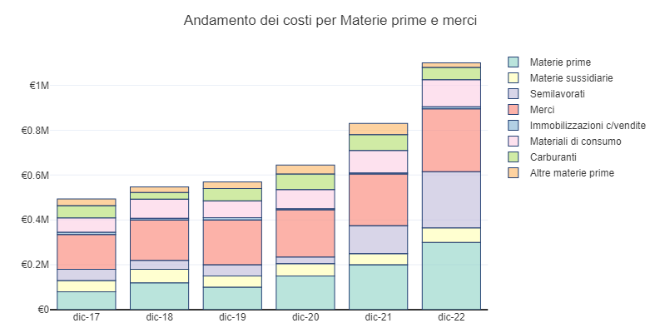

Analizzando la composizione della voce *Materie prime e merci* al 31 dicembre 2022, la componente più significativa è rappresentata dalla voce *Materie prime* con un valore pari a 300.000 €. Il grafico seguente visualizza la ripartizione di tutte le componenti della voce *Materie prime e merci*.

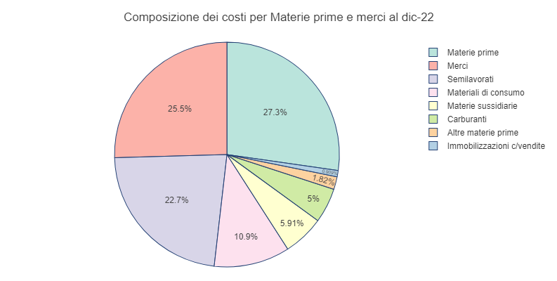

#### Servizi

La presente sottosezione dei [Costi operativi](#_76284af3e1ef73375f80178ffe0aa6e6) è dedicata ai costi per servizi. Questi rappresentano costi derivanti dall’acquisizione di servizi.

Il prospetto seguente illustra il dettaglio analitico della voce *Servizi* dal 31 dicembre 2017 al 31 dicembre 2022.

| Valori in migliaia di € | dic-22 | dic-21 | dic-20 | dic-19 | dic-18 | dic-17 |
| --- | --- | --- | --- | --- | --- | --- |
| [Servizi](#_9489c45190dd5bde181e95ef2f9d7f7d) | 2.995 | 2.560 | 2.080 | 1.950 | 1.625 | 1.442 |
| [Generali e amministrative](#_4c7aff62d0c46132aea3626ed937edb1) | 1.280 | 1.210 | 1.015 | 985 | 810 | 747 |
| Spese per trasporti | 200 | 180 | 150 | 150 | 140 | 120 |
| Spese per automezzi | 100 | 75 | 75 | 75 | 60 | 55 |
| Prestazioni professionali | 160 | 180 | 150 | 90 | 100 | 140 |
| Prestazioni di terzi | 185 | 160 | 150 | 100 | 85 | 70 |
| Canoni di assistenza tecnica | 150 | 120 | 90 | 90 | 75 | 60 |
| Spese di manutenzione | 105 | 85 | 70 | 70 | 55 | 40 |
| Assicurazioni | 120 | 100 | 75 | 75 | 60 | 45 |
| Consulenze tecniche | 190 | 95 | 90 | 90 | 75 | 60 |
| Pubblicità e promozione | 140 | 120 | 80 | 80 | 65 | 50 |
| Spese di rappresentanza | 80 | 75 | 45 | 55 | 40 | 25 |
| Servizi commerciali | 190 | 80 | 50 | 50 | 35 | 20 |
| Servizi diversi | 95 | 80 | 40 | 40 | 25 | 10 |

Dal prospetto si evince che al 31 dicembre 2022 il valore della voce *Servizi* è pari a € 2.995.000 ed è in crescita del 17% rispetto al 31 dicembre 2021.

Il grafico seguente mostra l’analisi dell’andamento della voce *Servizi* dal 31 dicembre 2017 al 31 dicembre 2022. Nel periodo evidenziato, il valore medio è stato pari a € 2.108.667.

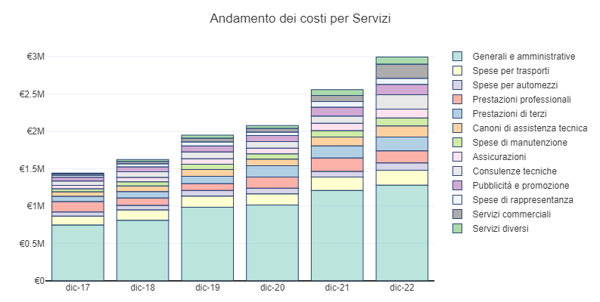

Analizzando la composizione della voce *Servizi* al 31 dicembre 2022, la componente più significativa è rappresentata dalla voce *Spese generali e amministrative* con un valore pari a 1.280.000 €. Il grafico seguente visualizza la ripartizione di tutte le componenti della voce *Servizi*.

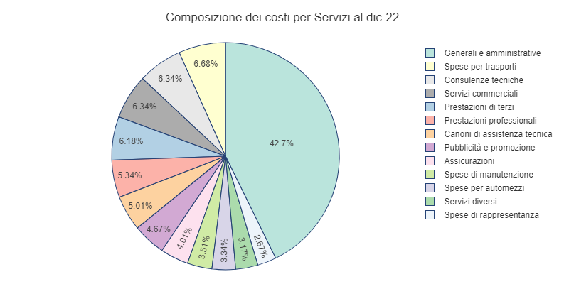

##### Spese generali e amministrative

La presente sottosezione dei [Servizi](#_9489c45190dd5bde181e95ef2f9d7f7d) è dedicata alle Spese generali e amministrative. Queste rappresentano spese amministrative non attribuibili alle funzioni commerciali, produttive o di ricerca e sviluppo.

Il prospetto seguente illustra il dettaglio analitico della voce *Spese generali e amministrative* dal 31 dicembre 2017 al 31 dicembre 2022.

| Valori in migliaia di € | dic-22 | dic-21 | dic-20 | dic-19 | dic-18 | dic-17 |
| --- | --- | --- | --- | --- | --- | --- |
| [Generali e amministrative](#_4c7aff62d0c46132aea3626ed937edb1) | 1.280 | 1.210 | 1.015 | 985 | 810 | 747 |
| Servizi amministrativi | 85 | 150 | 150 | 150 | 100 | 90 |
| Compensi agli amministratori | 180 | 220 | 200 | 200 | 180 | 160 |
| Compensi ai sindaci | 80 | 85 | 60 | 60 | 70 | 85 |
| Compensi ai revisori | 75 | 95 | 70 | 70 | 60 | 65 |
| Compensi ai collaboratori | 200 | 170 | 150 | 150 | 120 | 135 |
| Servizi per il personale | 180 | 110 | 100 | 100 | 85 | 70 |
| Spese legali e notarili | 85 | 65 | 60 | 60 | 45 | 30 |
| Servizi finanziari | 60 | 50 | 30 | 30 | 15 | 7 |
| Energia elettrica | 180 | 120 | 75 | 75 | 60 | 45 |
| Altre utenze | 155 | 145 | 120 | 90 | 75 | 60 |

Dal prospetto si evince che al 31 dicembre 2022 il valore della voce *Spese generali e amministrative* è pari a € 1.280.000 ed è in crescita del 6% rispetto al 31 dicembre 2021.

Il grafico seguente mostra l’analisi dell’andamento della voce *Spese generali e amministrative* dal 31 dicembre 2017 al 31 dicembre 2022. Nel periodo evidenziato, il valore medio è stato pari a € 1.007.833.

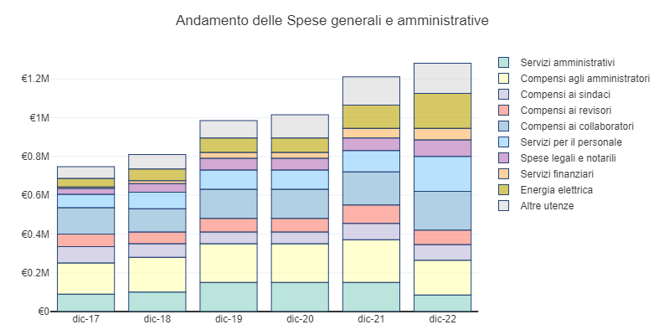

Analizzando la composizione della voce *Spese generali e amministrative* al 31 dicembre 2022, la componente più significativa è rappresentata dalla voce *Compensi ai collaboratori* con un valore pari a 200.000 €. Il grafico seguente visualizza la ripartizione di tutte le componenti della voce *Spese generali e amministrative*.

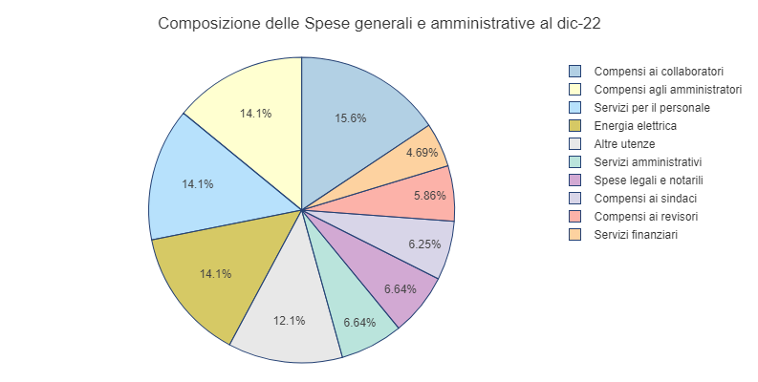

#### Godimento di beni di terzi

La presente sottosezione dei [Costi operativi](#_76284af3e1ef73375f80178ffe0aa6e6) è dedicata ai costi per godimento di beni di terzi. Questi rappresentano costi sostenuti per l’utilizzo di beni nella disponibilità di terzi soggetti.

Il prospetto seguente illustra il dettaglio analitico della voce *Godimento di beni di terzi* dal 31 dicembre 2017 al 31 dicembre 2022.

| Valori in migliaia di € | dic-22 | dic-21 | dic-20 | dic-19 | dic-18 | dic-17 |
| --- | --- | --- | --- | --- | --- | --- |
| [Godimento di beni di terzi](#_811da469f45d1ca9bbf8f211887729a4) | 126 | 112 | 102,5 | 95 | 77,5 | 185 |
| Affitti e locazioni passivi | 50 | 45 | 40 | 35 | 31,5 | 57 |
| Royalties, diritti d’autore | 35 | 30 | 28 | 25 | 21,5 | 20 |
| Noleggi passivi | 15 | 12 | 10,5 | 10 | 6,5 | 70 |
| Quota interessi leasing | 7 | 8 | 9 | 10 | 6,5 | 30 |
| Manutenzioni su beni di terzi | 19 | 17 | 15 | 15 | 11,5 | 8 |

Dal prospetto si evince che al 31 dicembre 2022 il valore della voce *Godimento di beni di terzi* è pari a € 126.000 ed è in crescita del 12% rispetto al 31 dicembre 2021.

Il grafico seguente mostra l’analisi dell’andamento della voce *Godimento di beni di terzi* dal 31 dicembre 2017 al 31 dicembre 2022. Nel periodo evidenziato, il valore medio è stato pari a € 116.333.

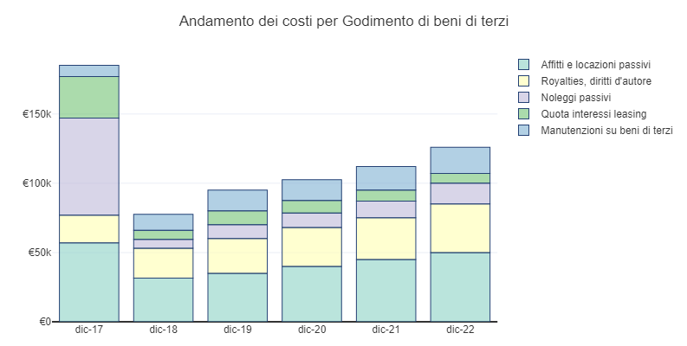

Analizzando la composizione della voce *Godimento di beni di terzi* al 31 dicembre 2022, la componente più significativa è rappresentata dalla voce *Affitti* con un valore pari a 50.000 €. Il grafico seguente visualizza la ripartizione di tutte le componenti della voce *Godimento di beni di terzi*.

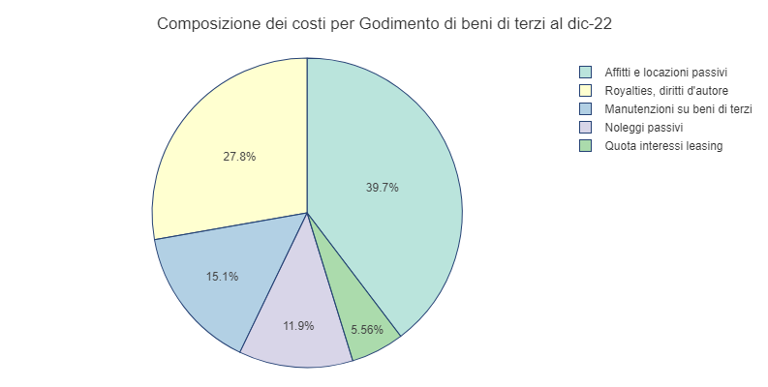

#### Personale

La presente sottosezione dei [Costi operativi](#_76284af3e1ef73375f80178ffe0aa6e6) è dedicata ai costi del personale. Questi rappresentano costi sostenuti per il personale dipendente, incluso il lavoro interinale.

Il prospetto seguente illustra il dettaglio analitico della voce *Personale* dal 31 dicembre 2017 al 31 dicembre 2022.

| Valori in migliaia di € | dic-22 | dic-21 | dic-20 | dic-19 | dic-18 | dic-17 |
| --- | --- | --- | --- | --- | --- | --- |
| [Personale](#_331e1edc15acaabb6eb7bdcad23dfaca) | 983 | 929 | 810 | 760 | 720 | 690 |
| Salari e stipendi | 715 | 690 | 600 | 600 | 585 | 570 |
| Oneri sociali | 88 | 84 | 80 | 50 | 35 | 20 |
| TFR e trattamento quiescenza | 110 | 105 | 100 | 100 | 85 | 70 |
| Altri costi del personale | 70 | 50 | 30 | 10 | 15 | 30 |

Dal prospetto si evince che al 31 dicembre 2022 il valore della voce *Personale* è pari a € 983.000 ed è in crescita del 6% rispetto al 31 dicembre 2021.

Il grafico seguente mostra l’analisi dell’andamento della voce *Personale* dal 31 dicembre 2017 al 31 dicembre 2022. Nel periodo evidenziato, il valore medio è stato pari a € 815.333.

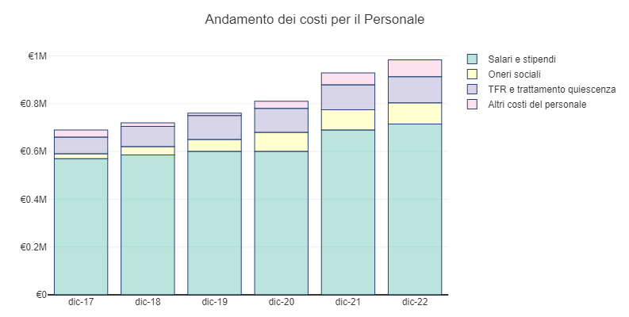

Analizzando la composizione della voce *Personale* al 31 dicembre 2022, la componente più significativa è rappresentata dalla voce *Salari e stipendi* con un valore pari a 715.000 €. Il grafico seguente visualizza la ripartizione di tutte le componenti della voce *Personale*.

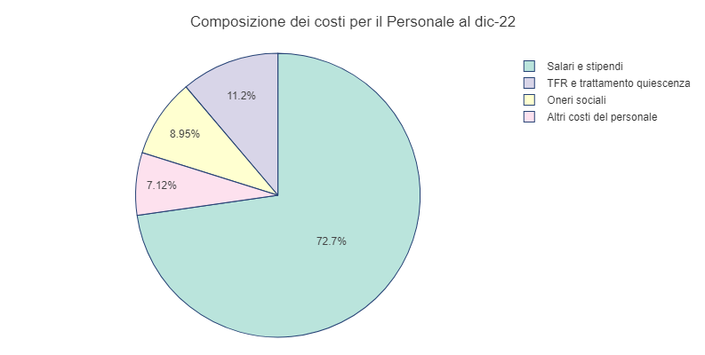

#### Accantonamenti per rischi e oneri

La presente sottosezione dei [Costi operativi](#_76284af3e1ef73375f80178ffe0aa6e6) è dedicata agli accantonamenti per rischi e oneri. Rappresentano quote del reddito d’esercizio destinate alla costituzione di fondi a copertura di futuri rischi o spese.

Il prospetto seguente illustra il dettaglio analitico della voce *Accantonamenti per rischi e oneri* dal 31 dicembre 2017 al 31 dicembre 2022.

| Valori in migliaia di € | dic-22 | dic-21 | dic-20 | dic-19 | dic-18 | dic-17 |
| --- | --- | --- | --- | --- | --- | --- |
| [Accantonamenti rischi e oneri](#_fb9d00da0cb0252a2b01f666265ace05) | 20 | 15 | 25 | 25 | 45 | 27 |

Dal prospetto si evince che al 31 dicembre 2022 il valore della voce *Accantonamenti per rischi e oneri* è pari a € 20.000 ed è in crescita del 33% rispetto al 31 dicembre 2021.

Il grafico seguente mostra l’analisi dell’andamento della voce *Accantonamenti per rischi e oneri* dal 31 dicembre 2017 al 31 dicembre 2022. Nel periodo evidenziato, il valore medio è stato pari a € 26.167.

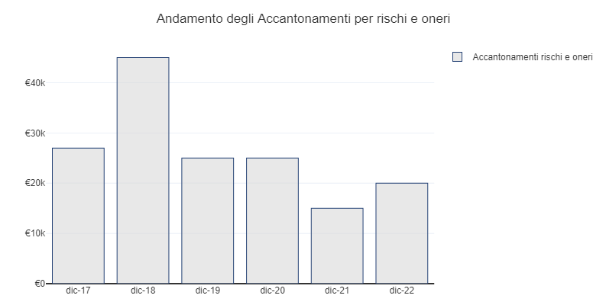

#### Oneri di gestione

La presente sottosezione dei [Costi operativi](#_76284af3e1ef73375f80178ffe0aa6e6) è dedicata agli oneri di gestione. Questi rappresentano costi operativi non iscrivibili in uno specifico raggruppamento del conto economico.

Il prospetto seguente illustra il dettaglio analitico della voce *Oneri di gestione* dal 31 dicembre 2017 al 31 dicembre 2022.

| Valori in migliaia di € | dic-22 | dic-21 | dic-20 | dic-19 | dic-18 | dic-17 |
| --- | --- | --- | --- | --- | --- | --- |
| [Oneri di gestione](#_30f83851ac160a36e5cd8a71827c28d6) | 118 | 115 | 106 | 100 | 60 | 50 |
| Oneri diversi di gestione | 30 | 28 | 26 | 25 | 15 | 5 |
| IMU | 30 | 34 | 31 | 30 | 20 | 10 |
| Imposte varie | 20 | 18 | 17 | 15 | 5 | 25 |
| Sopravvenienze passive | 38 | 35 | 32 | 30 | 20 | 10 |

Dal prospetto si evince che al 31 dicembre 2022 il valore della voce *Oneri di gestione* è pari a € 118.000 ed è in crescita del 3% rispetto al 31 dicembre 2021.

Il grafico seguente mostra l’analisi dell’andamento della voce *Oneri di gestione* dal 31 dicembre 2017 al 31 dicembre 2022. Nel periodo evidenziato, il valore medio è stato pari a € 91.500.

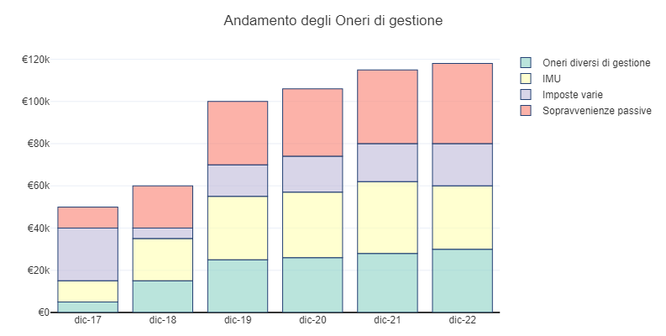

Analizzando la composizione della voce *Oneri di gestione* al 31 dicembre 2022, la componente più significativa è rappresentata dalla voce *Sopravvenienze passive* con un valore pari a 38.000 €. Il grafico seguente visualizza la ripartizione di tutte le componenti della voce *Oneri di gestione*.

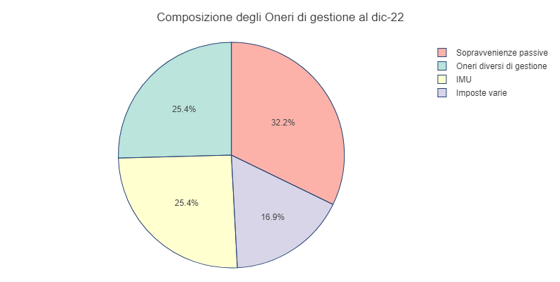

### Ammortamenti e svalutazioni

La presente sottosezione della [Gestione operativa](#_35393d0452d9eb2940c4cb6a28a38f1a) è dedicata agli ammortamenti e alle svalutazioni operative. Questi rappresentano procedimenti contabili che consentono di registrare il consumo progressivo (ammortamenti) e la perdita durevole di valore (svalutazioni) di beni con utilità pluriennale o di crediti compresi nell’attivo circolante o di disponibilità liquide.

Il prospetto seguente illustra il dettaglio analitico della voce *Ammortamenti e svalutazioni* dal 31 dicembre 2017 al 31 dicembre 2022.

| Valori in migliaia di € | dic-22 | dic-21 | dic-20 | dic-19 | dic-18 | dic-17 |
| --- | --- | --- | --- | --- | --- | --- |
| [Ammortamenti e svalutazioni](#_60e0795f9b504537b805cbec55378a88) | 405,4 | 345,8 | 274,7 | 251,7 | 214,7 | 184,1 |
| [Ammortamenti](#_7ab22a4aa44ee65d88c3f8c0dc702674) | 403,4 | 343,8 | 273,2 | 249,2 | 211,2 | 180,6 |
| [Svalutazioni immob. e crediti](#_64bbf09fba80798327fabea461779ae6) | 2 | 2 | 1,5 | 2,5 | 3,5 | 3,5 |

Dal prospetto si evince che al 31 dicembre 2022 il valore della voce *Ammortamenti e svalutazioni* è pari a € 405.417 ed è in crescita del 17% rispetto al 31 dicembre 2021.

#### Ammortamenti

La presente sottosezione degli [Ammortamenti e alle svalutazioni operative](#_60e0795f9b504537b805cbec55378a88) è dedicata agli ammortamenti. Questi rappresentano il consumo progressivo di beni tangibili e intangibili, legati all’attività operativa, con utilità pluriennale.

Il prospetto seguente illustra il dettaglio analitico della voce *Ammortamenti* dal 31 dicembre 2017 al 31 dicembre 2022.

| Valori in migliaia di € | dic-22 | dic-21 | dic-20 | dic-19 | dic-18 | dic-17 |
| --- | --- | --- | --- | --- | --- | --- |
| [Ammortamenti](#_7ab22a4aa44ee65d88c3f8c0dc702674) | 403,4 | 343,8 | 273,2 | 249,2 | 211,2 | 180,6 |
| Ammortamenti immob. mat. | 363,5 | 310,2 | 243 | 225,2 | 189,2 | 159,4 |
| Ammortamenti immob. immat. | 40 | 33,5 | 30,2 | 24 | 22 | 21,2 |

Dal prospetto si evince che al 31 dicembre 2022 il valore della voce *Ammortamenti* è pari a € 403.417 ed è in crescita del 17% rispetto al 31 dicembre 2021.

Il grafico seguente mostra l’analisi dell’andamento della voce *Ammortamenti* dal 31 dicembre 2017 al 31 dicembre 2022. Nel periodo evidenziato, il valore medio è stato pari a € 276.903.

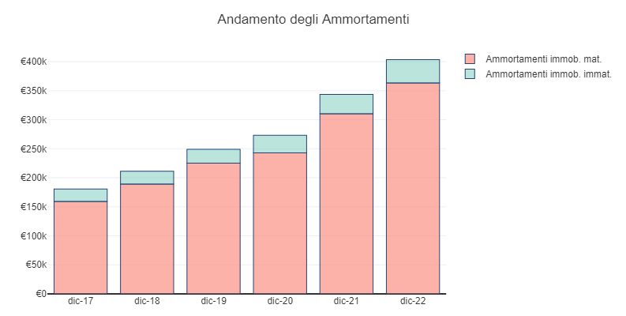

Analizzando la composizione della voce *Ammortamenti* al 31 dicembre 2022, la componente più significativa è rappresentata dalla voce *Ammortamenti delle immobilizzazioni materiali* con un valore pari a 363.457 €. Il grafico seguente visualizza la ripartizione di tutte le componenti della voce *Ammortamenti*.

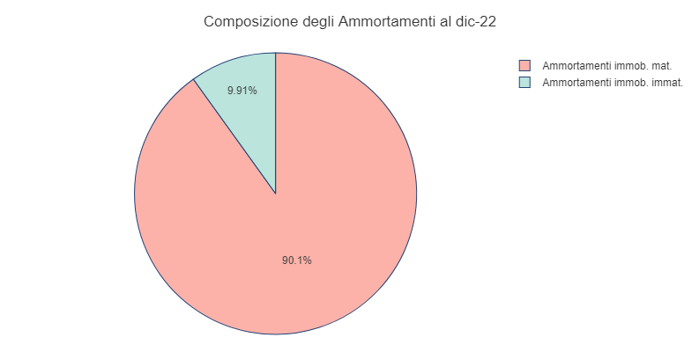

#### Svalutazioni di immobilizzazioni e crediti compresi nell’attivo circolante

La presente sottosezione degli [Ammortamenti e delle svalutazioni operative](#_60e0795f9b504537b805cbec55378a88) è dedicata alle svalutazioni di immobilizzazioni e crediti compresi nell’attivo circolante. Questi rappresentano procedimenti contabili che consentono di registrare la perdita durevole di valore di beni con utilità pluriennale o di crediti compresi nell’attivo circolante o di disponibilità liquide.

Il prospetto seguente illustra il dettaglio analitico della voce *Svalutazioni di immobilizzazioni e crediti compresi nell’attivo circolante* dal 31 dicembre 2017 al 31 dicembre 2022.

| Valori in migliaia di € | dic-22 | dic-21 | dic-20 | dic-19 | dic-18 | dic-17 |
| --- | --- | --- | --- | --- | --- | --- |
| [Svalutazioni immob. e crediti](#_64bbf09fba80798327fabea461779ae6) | 2 | 2 | 1,5 | 2,5 | 3,5 | 3,5 |
| Svalutazioni nell’attivo circolante | 0 | 2 | 0 | 2,5 | 1,5 | 2 |
| Svalutazioni di immobilizzazioni | 2 | 0 | 1,5 | 0 | 2 | 1,5 |

Dal prospetto si evince che al 31 dicembre 2022 il valore della voce *Svalutazioni di immobilizzazioni e crediti compresi nell’attivo circolante* è pari a € 2.000 ed è stabile rispetto al 31 dicembre 2021.

Il grafico seguente mostra l’analisi dell’andamento della voce *Svalutazioni di immobilizzazioni e crediti compresi nell’attivo circolante* dal 31 dicembre 2017 al 31 dicembre 2022. Nel periodo evidenziato, il valore medio è stato pari a € 2.500.

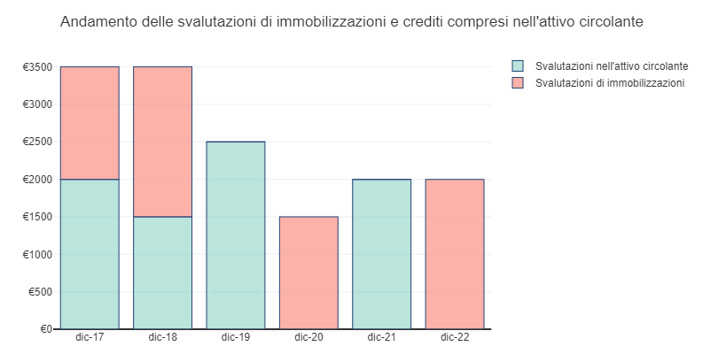

Analizzando la composizione della voce *Svalutazioni di immobilizzazioni e crediti compresi nell’attivo circolante* al 31 dicembre 2022, la componente più significativa è rappresentata dalla voce *Altre svalutazioni delle immobilizzazioni* con un valore pari a 2.000 €. Il grafico seguente visualizza la ripartizione di tutte le componenti della voce *Svalutazioni di immobilizzazioni e crediti compresi nell’attivo circolante*.

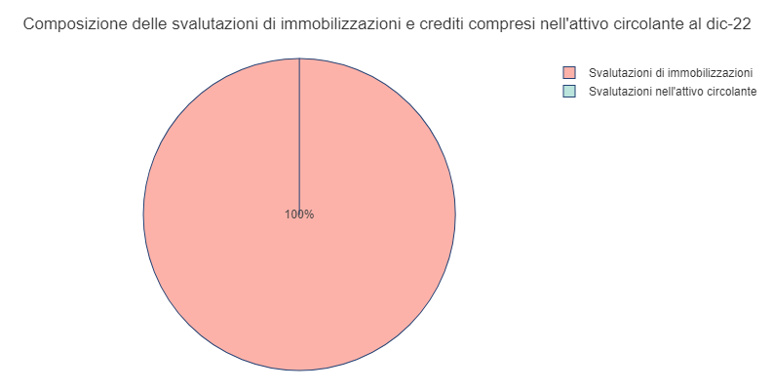

## Gestione finanziaria

La presente sottosezione del [Conto economico](#_2facdeaf2d2be050e60a4484776d93df) è dedicata alla Gestione finanziaria. Questa rappresenta l’area cui sono riconducibili proventi e oneri dell’attività finanziaria.

Il prospetto seguente illustra il dettaglio analitico delle determinanti della voce *Reddito ante imposte* dal 31 dicembre 2017 al 31 dicembre 2022.

| Valori in migliaia di € | dic-22 | dic-21 | dic-20 | dic-19 | dic-18 | dic-17 |
| --- | --- | --- | --- | --- | --- | --- |
| [Reddito operativo](#_35393d0452d9eb2940c4cb6a28a38f1a) | 1.168 | 1.400 | 1.497 | 1.204 | 673,6 | 901,8 |
| Proventi/oneri finanziari | -218,6 | -205,7 | -197,4 | -193,8 | -180 | -167,2 |
| [Proventi finanziari](#_8d641bd68512920159375a8042dce5c2) | 11 | 13,3 | 11,5 | 10,2 | 15,2 | 20,2 |
| [Oneri finanziari](#_bcbd8c75aba5e984a22dafd11e50d247) | -234,8 | -220,7 | -210,5 | -205,5 | -201 | -194,5 |
| [Utili/perdite su cambi](#_5cb5ecdd803b361f7319bd4568496d4f) | 3,9 | 3,8 | 2,9 | 2,7 | 4,3 | 6,5 |
| [Riv./svalutazioni finanziarie](#_d2b102cde39ff330544243511b5a7889) | 1,3 | -2,1 | -1,3 | -1,2 | 1,5 | 0,6 |
| [Reddito ante imposte](#_bd0b1e737cd62cf730c4ec82ce7d1c9a) | 949 | 1.194 | 1.300 | 1.010 | 493,6 | 734,6 |

Dal prospetto si evince che al 31 dicembre 2022 il valore della voce *Reddito ante imposte* è pari a € 948.953 ed è in diminuzione del 21% rispetto al 31 dicembre 2021.

Il grafico seguente mostra l’analisi dell’andamento della voce *Reddito ante imposte* dal 31 dicembre 2017 al 31 dicembre 2022. Nel periodo evidenziato, il valore medio è stato pari a € 946.867.

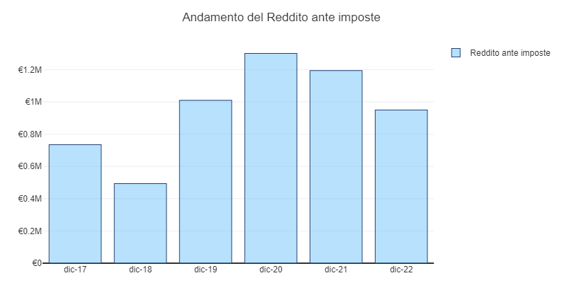

Il grafico seguente illustra le componenti positive e negative della voce *Reddito ante imposte*.

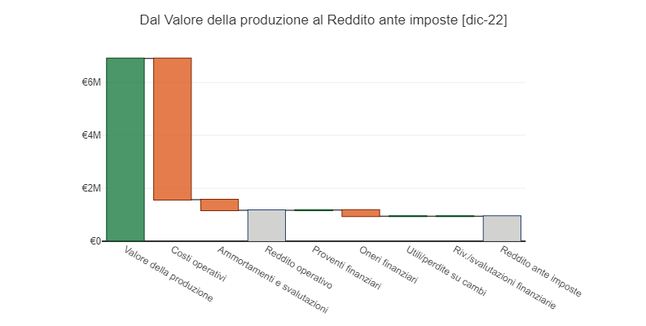

### Proventi finanziari

La presente sottosezione della [Gestione finanziaria](#_bd0b1e737cd62cf730c4ec82ce7d1c9a) è dedicata ai proventi finanziari. Questi rappresentano proventi derivanti dalle attività finanziarie (partecipazioni, crediti, titoli ecc.).

Il prospetto seguente illustra il dettaglio analitico della voce *Proventi finanziari* dal 31 dicembre 2017 al 31 dicembre 2022.

| Valori in migliaia di € | dic-22 | dic-21 | dic-20 | dic-19 | dic-18 | dic-17 |
| --- | --- | --- | --- | --- | --- | --- |
| [Proventi finanziari](#_8d641bd68512920159375a8042dce5c2) | 11 | 13,3 | 11,5 | 10,2 | 15,2 | 20,2 |
| Proventi da partecipazioni | 2 | 4 | 3 | 2,5 | 3,5 | 4,5 |
| Proventi da crediti finanziari | 1 | 1,2 | 1,1 | 1 | 2 | 3 |
| Proventi da titoli | 1,5 | 0,7 | 0,6 | 0,5 | 1,5 | 2,5 |
| Interessi attivi | 5 | 6 | 5,5 | 5 | 6 | 7 |
| Altri proventi finanziari | 1,5 | 1,4 | 1,3 | 1,2 | 2,2 | 3,2 |

Dal prospetto si evince che al 31 dicembre 2022 il valore della voce *Proventi finanziari* è pari a € 11.000 ed è in diminuzione del 17% rispetto al 31 dicembre 2021.

Il grafico seguente mostra l’analisi dell’andamento della voce *Proventi finanziari* dal 31 dicembre 2017 al 31 dicembre 2022. Nel periodo evidenziato, il valore medio è stato pari a € 13.567.

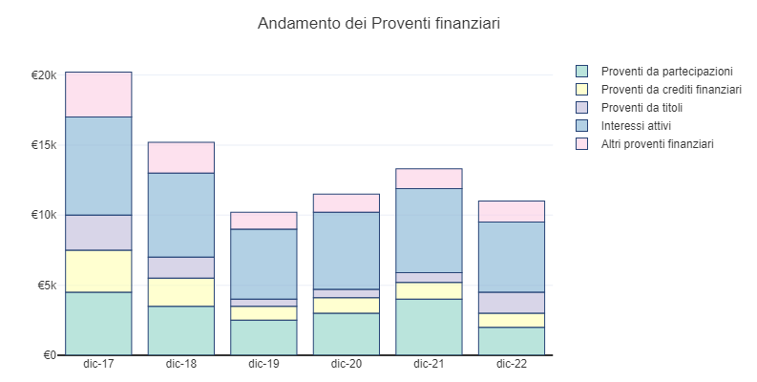

Analizzando la composizione della voce *Proventi finanziari* al 31 dicembre 2022, la componente più significativa è rappresentata dalla voce *Interessi attivi di natura finanziaria* con un valore pari a 5.000 €. Il grafico seguente visualizza la ripartizione di tutte le componenti della voce *Proventi finanziari*.

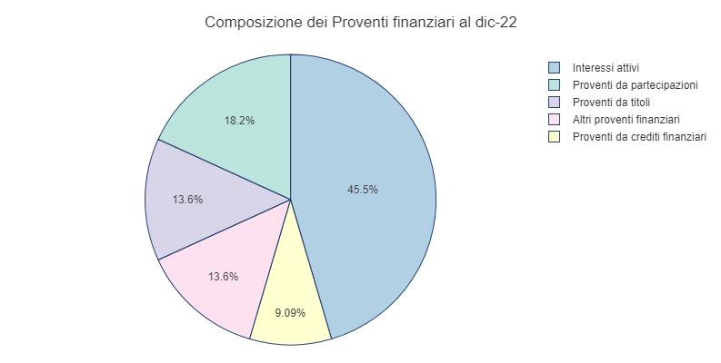

### Oneri finanziari

La presente sottosezione della [Gestione finanziaria](#_bd0b1e737cd62cf730c4ec82ce7d1c9a) è dedicata agli oneri finanziari. Questi rappresentano oneri derivanti dalle passività finanziarie (finanziamenti, minusvalenze da alienazione di titoli e partecipazioni ecc.).

Il prospetto seguente illustra il dettaglio analitico della voce *Oneri finanziari* dal 31 dicembre 2017 al 31 dicembre 2022.

| Valori in migliaia di € | dic-22 | dic-21 | dic-20 | dic-19 | dic-18 | dic-17 |
| --- | --- | --- | --- | --- | --- | --- |
| [Oneri finanziari](#_bcbd8c75aba5e984a22dafd11e50d247) | 234,8 | 220,7 | 210,5 | 205,5 | 201 | 194,5 |
| Interessi obbligazioni | 6 | 5 | 5 | 5 | 4 | 3 |
| Interessi finanziamenti a breve | 82 | 77,7 | 74 | 70 | 69 | 68 |
| Interessi finanziamenti a lungo | 110 | 105 | 100 | 100 | 99 | 98 |
| Interessi altri debiti finanziari | 18 | 16 | 15,5 | 15 | 14 | 13 |
| Interessi finanziamenti soci | 8 | 7,5 | 7 | 7 | 6 | 5 |
| Oneri da partecipazioni | 0,75 | 0,7 | 0,6 | 0,5 | 2 | 1,5 |
| Interessi altri debiti | 10 | 8,8 | 8,4 | 8 | 7 | 6 |

Dal prospetto si evince che al 31 dicembre 2022 il valore della voce *Oneri finanziari* è pari a € 234.750 ed è in crescita del 6% rispetto al 31 dicembre 2021.

Il grafico seguente mostra l’analisi dell’andamento della voce *Oneri finanziari* dal 31 dicembre 2017 al 31 dicembre 2022. Nel periodo evidenziato, il valore medio è stato pari a € 211.158.

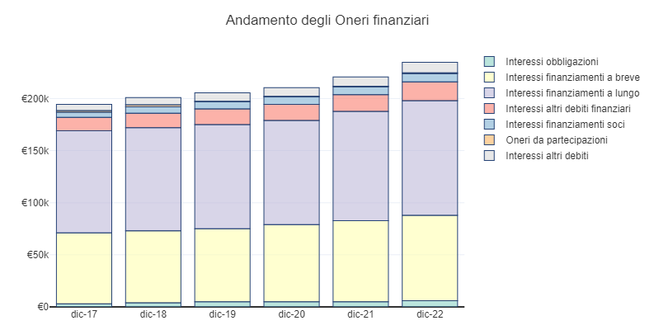

Analizzando la composizione della voce *Oneri finanziari* al 31 dicembre 2022, la componente più significativa è rappresentata dalla voce *Interessi passivi su debiti verso banche per mutui* con un valore pari a 110.000 €. Il grafico seguente visualizza la ripartizione di tutte le componenti della voce *Oneri finanziari*.

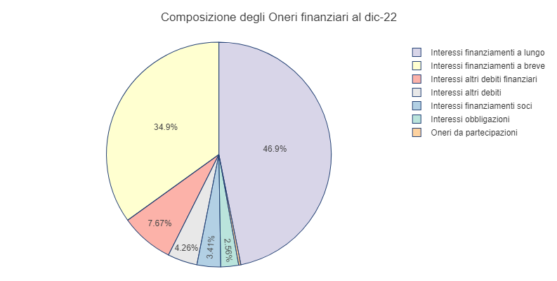

### Utili e perdite su cambi

La presente sottosezione della [Gestione finanziaria](#_bd0b1e737cd62cf730c4ec82ce7d1c9a) è dedicata agli utili e perdite su cambi. Questi rappresentano utili e perdite derivanti da differenze valutarie che si originano da rapporto commerciali o finanziari in ambiti al di fuori dell’area Euro.

Il prospetto seguente illustra il dettaglio analitico della voce *Utili e perdite su cambi* dal 31 dicembre 2017 al 31 dicembre 2022.

| Valori in migliaia di € | dic-22 | dic-21 | dic-20 | dic-19 | dic-18 | dic-17 |
| --- | --- | --- | --- | --- | --- | --- |
| [Utili/perdite su cambi](#_5cb5ecdd803b361f7319bd4568496d4f) | 3,9 | 3,8 | 2,9 | 2,7 | 4,3 | 6,5 |
| Utili su cambi | 4,5 | 4 | 3,8 | 3,5 | 5 | 7,5 |
| Perdite su cambi | -0,6 | -0,2 | -0,9 | -0,8 | -0,7 | -1 |

Dal prospetto si evince che al 31 dicembre 2022 il valore della voce *Utili e perdite su cambi* è pari a € 3.900 ed è in crescita del 3% rispetto al 31 dicembre 2021.

Il grafico seguente mostra l’analisi dell’andamento della voce *Utili e perdite su cambi* dal 31 dicembre 2017 al 31 dicembre 2022. Nel periodo evidenziato, il valore medio è stato pari a € 4.017.

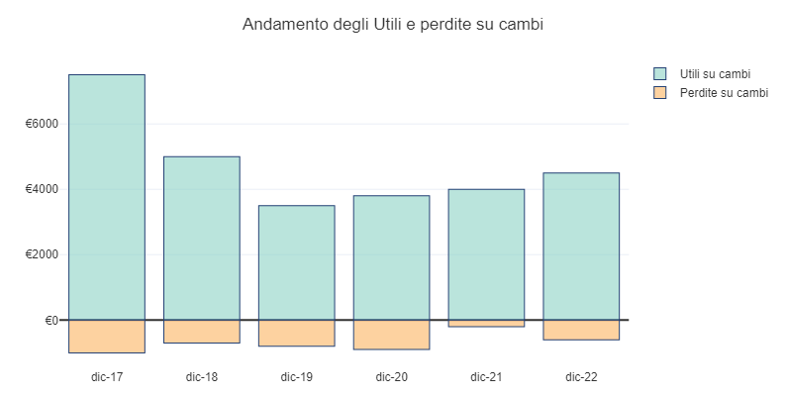

Analizzando la composizione della voce *Utili e perdite su cambi* al 31 dicembre 2022, la componente più significativa è rappresentata dalla voce *Utili su cambi* con un valore pari a 4.500 €. Il grafico seguente visualizza la ripartizione di tutte le componenti della voce *Utili e perdite su cambi*.

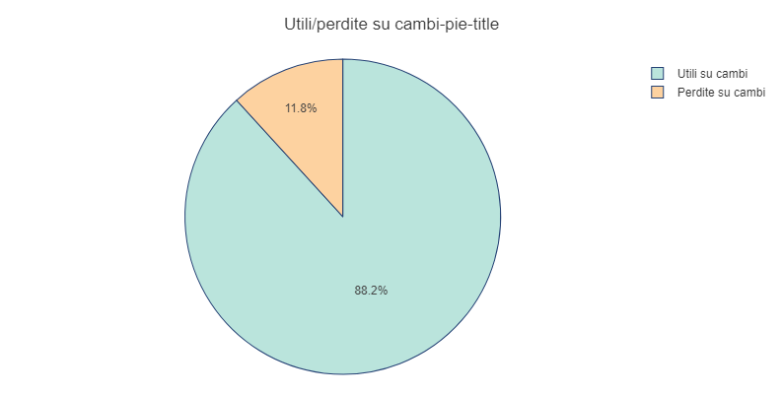

### Rivalutazioni e svalutazioni di attività finanziarie

La presente sottosezione della [Gestione finanziaria](#_bd0b1e737cd62cf730c4ec82ce7d1c9a) è dedicata alle rivalutazioni e svalutazioni di attività finanziarie.

Il prospetto seguente illustra il dettaglio analitico della voce *Rivalutazioni e svalutazioni di attività finanziarie* dal 31 dicembre 2017 al 31 dicembre 2022.

| Valori in migliaia di € | dic-22 | dic-21 | dic-20 | dic-19 | dic-18 | dic-17 |
| --- | --- | --- | --- | --- | --- | --- |
| [Riv./svalutazioni finanziarie](#_d2b102cde39ff330544243511b5a7889) | 1,3 | -2,1 | -1,3 | -1,2 | 1,5 | 0,6 |
| Rivalutazioni attività finanziarie | 1,5 | 1,4 | 1,7 | 1,2 | 1,7 | 0,8 |
| Svalutazioni attività finanziarie | -0,2 | -3,5 | -3 | -2,4 | -0,2 | -0,2 |

Dal prospetto si evince che al 31 dicembre 2022 il valore della voce *Rivalutazioni e svalutazioni di attività finanziarie* è pari a € 1.300.

## Gestione fiscale

La presente sottosezione del [Conto economico](#_2facdeaf2d2be050e60a4484776d93df) è dedicata alla Gestione fiscale. Questa rappresenta l’area a cui sono riconducibili le imposte di competenza di ciascun esercizio.

Il prospetto seguente illustra il dettaglio analitico delle determinanti della voce *Risultato del periodo* dal 31 dicembre 2017 al 31 dicembre 2022.

| Valori in migliaia di € | dic-22 | dic-21 | dic-20 | dic-19 | dic-18 | dic-17 |
| --- | --- | --- | --- | --- | --- | --- |
| [Reddito ante imposte](#_bd0b1e737cd62cf730c4ec82ce7d1c9a) | 949 | 1.194 | 1.300 | 1.010 | 493,6 | 734,6 |
| Imposte dell’esercizio | -270,1 | -343,9 | -375,5 | -292,5 | -164,3 | -197,7 |
| [Imposte correnti](#_c25c68c33f0dd833878097b72d1d900f) | -275,1 | -345,9 | -376,5 | -292,5 | -145,8 | -216,3 |
| [Imposte differite e anticipate](#_74122e634a3e69101ab2f0b17cff61ca) | 5 | 0 | 0 | 0 | -18,5 | 18,6 |
| [Proventi/oneri consolidato](#_0e668cdabed72cb77effca8d8cd5d6f4) | 0 | 2 | 1 | 0 | 0 | 0 |
| [Risultato del periodo](#_75826aa58a15c06d0dbd86ecde6802c7) | 678,9 | 850,5 | 924,4 | 717,3 | 329,2 | 536,9 |

Dal prospetto si evince che al 31 dicembre 2022 il valore della voce *Risultato del periodo* è pari a € 678.886 ed è in diminuzione del 20% rispetto al 31 dicembre 2021.

Il grafico seguente mostra l’analisi dell’andamento della voce *Risultato del periodo* dal 31 dicembre 2017 al 31 dicembre 2022. Nel periodo evidenziato, il valore medio è stato pari a € 672.861.

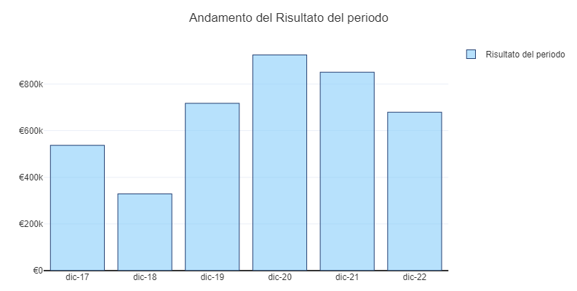

Il grafico seguente illustra le componenti positive e negative della voce *Risultato del periodo*.

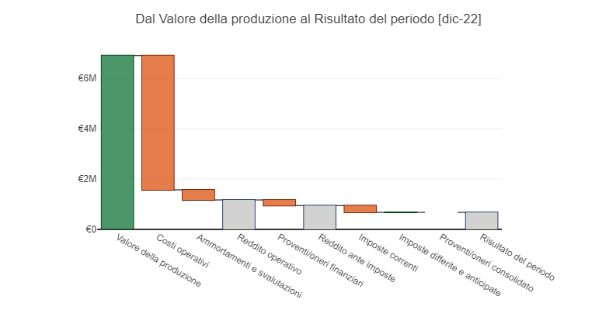

### Imposte correnti

La presente sottosezione della [Gestione fiscale](#_75826aa58a15c06d0dbd86ecde6802c7) è dedicata alle imposte correnti. Queste rappresentano imposte sul reddito corrente, principalmente IRES e IRAP.

Il prospetto seguente illustra il dettaglio analitico della voce *Imposte correnti* dal 31 dicembre 2017 al 31 dicembre 2022.

| Valori in migliaia di € | dic-22 | dic-21 | dic-20 | dic-19 | dic-18 | dic-17 |
| --- | --- | --- | --- | --- | --- | --- |
| [Imposte correnti](#_c25c68c33f0dd833878097b72d1d900f) | 275,1 | 345,9 | 376,5 | 292,5 | 145,8 | 216,3 |
| IRES | 237,2 | 298,6 | 325 | 252,4 | 123,4 | 183,6 |
| IRAP | 37 | 46,6 | 50,7 | 39,4 | 19,2 | 28,6 |
| Imposte correnti diverse | 0,7 | 0,65 | 0,6 | 0,6 | 0,7 | 1 |
| Imposte di esercizi precedenti | 0,12 | 0,1 | 0,2 | 0,1 | 2,5 | 3 |

Dal prospetto si evince che al 31 dicembre 2022 il valore della voce *Imposte correnti* è pari a € 275.067 ed è in diminuzione del 20% rispetto al 31 dicembre 2021.

Il grafico seguente mostra l’analisi dell’andamento della voce *Imposte correnti* dal 31 dicembre 2017 al 31 dicembre 2022. Nel periodo evidenziato, il valore medio è stato pari a € 275.356.

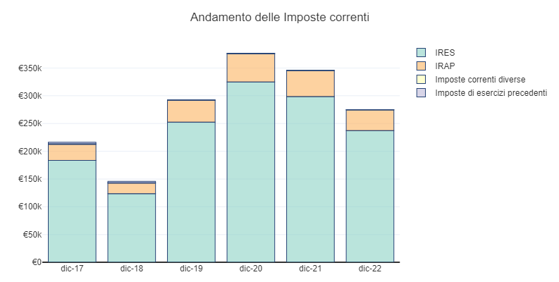

Analizzando la composizione della voce *Imposte correnti* al 31 dicembre 2022, la componente più significativa è rappresentata dalla voce *IRES* con un valore pari a 237.238 €. Il grafico seguente visualizza la ripartizione di tutte le componenti della voce *Imposte correnti*.

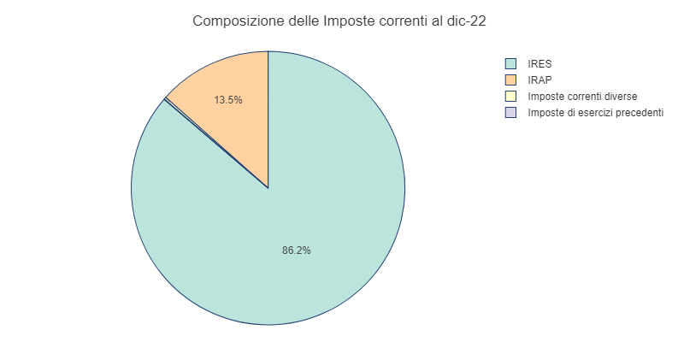

### Imposte differite e anticipate

La presente sottosezione della [Gestione fiscale](#_75826aa58a15c06d0dbd86ecde6802c7) è dedicata alle imposte differite e anticipate. Queste rappresentano imposte sul reddito di competenza dell’esercizio, ma recuperabili negli esercizi successivi (imposte anticipate) o imponibili ed esigibili negli esercizi successivi (imposte differite).

Il prospetto seguente illustra il dettaglio analitico della voce *Imposte differite e anticipate* dal 31 dicembre 2017 al 31 dicembre 2022.

| Valori in migliaia di € | dic-22 | dic-21 | dic-20 | dic-19 | dic-18 | dic-17 |
| --- | --- | --- | --- | --- | --- | --- |
| [Imposte differite e anticipate](#_74122e634a3e69101ab2f0b17cff61ca) | -5 | 0 | 0 | 0 | 18,5 | -18,6 |
| Imposte anticipate | -10 | 0 | 0 | 0 | 20 | -20 |
| Imposte differite | 5 | 0 | 0 | 0 | -1,5 | 1,4 |

Dal prospetto si evince che al 31 dicembre 2022 il valore della voce *Imposte differite e anticipate* è pari a € -5.000.

### Proventi oneri da consolidato e trasparenza fiscali

La presente sottosezione della [Gestione fiscale](#_75826aa58a15c06d0dbd86ecde6802c7) è dedicata ai proventi oneri da consolidato e trasparenza fiscali. Questi rappresentano proventi o oneri riconosciuti per il trasferimento di utili fiscali nell’ambito dei regimi di consolidato e trasparenza fiscale.

Il prospetto seguente illustra il dettaglio analitico della voce *Proventi oneri da consolidato e trasparenza fiscali* dal 31 dicembre 2017 al 31 dicembre 2022.

| Valori in migliaia di € | dic-22 | dic-21 | dic-20 | dic-19 | dic-18 | dic-17 |
| --- | --- | --- | --- | --- | --- | --- |
| [Proventi/oneri consolidato](#_0e668cdabed72cb77effca8d8cd5d6f4) | 0 | -2 | -1 | 0 | 0 | 0 |
| Proventi da consolidato fiscale | 0 | -2 | -2,5 | 0 | 0 | 0 |
| Oneri da consolidato fiscale | 0 | 0 | 1,5 | 0 | 0 | 0 |

Dal prospetto si evince che al 31 dicembre 2022 il valore della voce *Proventi oneri da consolidato e trasparenza fiscali* è pari a € 0 ed è in crescita del 100% rispetto al 31 dicembre 2021.

Il grafico seguente mostra l’analisi dell’andamento della voce *Proventi oneri da consolidato e trasparenza fiscali* dal 31 dicembre 2017 al 31 dicembre 2022. Nel periodo evidenziato, il valore medio è stato pari a € -500.

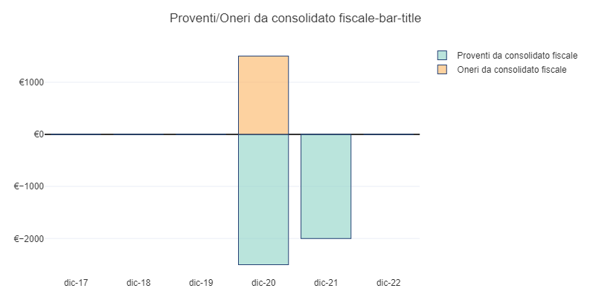

# Rendiconto finanziario

Questa sezione contiene i prospetti del Rendiconto finanziario della *Società*, seguendo una struttura di tipo funzionale. I seguenti capitoli spiegano nel dettaglio la sua composizione, mentre la tabella seguente sintetizza i risultati conseguiti nel periodo compreso tra il 31 dicembre 2017 e il 31 dicembre 2022.

| Valori in migliaia di € | dic-22 | dic-21 | dic-20 | dic-19 | dic-18 |
| --- | --- | --- | --- | --- | --- |
| Reddito operativo lordo | 1.573 | 1.746 | 1.772 | 1.455 | 888,2 |
| [Variazione del circolante](#_d9a9cbcd4ed16de5cdde4f46040f7306) | -242,6 | -338,7 | -544,8 | -287,2 | 106,6 |
| Var. rimanenze | -37,5 | -36,9 | -31,6 | -8 | -7 |
| [Var. crediti/debiti commerciali](#_869f7a3554d4b364ad496890fc9bb18d) | 46,9 | -20,4 | -172,2 | 36 | 269 |
| -/+ crediti commerciali | -80,1 | -118,1 | -68,2 | -12 | -12 |
| +/- debiti commerciali | 127 | 97,8 | -104 | 48 | 281 |
| [Var. crediti/debiti infragruppo](#_e80d103b8558aa0dd5c9956a9d292da0) | 3,5 | 6,2 | 1,5 | 3,5 | 5,6 |
| -/+ crediti v/imprese infragruppo | 2,8 | 4,2 | -2 | 4,3 | 6,4 |
| +/- debiti v/imprese infragruppo | 0,7 | 2 | 3,5 | -0,8 | -0,8 |
| [Var. crediti/debiti tributari](#_0d097a1682ce29672b23e4eadb525dde) | -269,3 | -323,6 | -353,2 | -292,2 | -144,7 |
| Imposte dell’esercizio | -270,1 | -343,9 | -375,5 | -292,5 | -164,3 |
| -/+ crediti IVA | -2 | 0 | -5 | 3 | 3 |
| +/- debiti IVA | -5 | 10 | 14,5 | -9,5 | 0,5 |
| -/+ crediti tributari | -14,2 | -2,2 | 0,8 | 4,8 | 14,1 |
| +/- debiti tributari | 22 | 12,5 | 12 | 2 | 2 |
| [Altre variazioni](#_99b9d2e70f37a487cbd1b7a33b831c62) | 13,8 | 36 | 10,7 | -26,5 | -16,3 |
| -/+ crediti v/altri | 3,5 | -2 | -1 | -1,8 | -1,6 |
| +/- debiti v/altri | 15 | 45 | 15 | -20 | -20 |
| -/+ ratei/risconti attivi | -2 | -1 | -1 | -0,2 | -0,2 |
| +/- ratei/risconti passivi | -2,7 | -4 | -2,3 | -2 | 7 |
| Svalutazioni nell’attivo circolante | 0 | -2 | 0 | -2,5 | -1,5 |
| [Variazione di fondi](#_80ebf7b5f2d7069d36d08250b84ae400) | 115 | 95 | 100 | 25 | -7 |
| Flussi att. operativa corrente | 1.445 | 1.502 | 1.327 | 1.193 | 987,8 |
| [Flussi investimenti operativi](#_92b03bd388110428e77863720e388821) | -1.403 | -1.720 | -523 | -925 | -757 |
| -/+ immob. immateriali | -73 | -38,5 | -78 | -25 | -10 |
| -/+ immob. materiali | -1.328 | -1.681 | -443,5 | -900 | -745 |
| Svalutazioni di immobilizzazioni | -2 | 0 | -1,5 | 0 | -2 |
| [Flussi di cassa operativi](#_76909470d4edd94bb46625707f494450) | 41,9 | -217,3 | 804,3 | 268,1 | 230,8 |
| Flussi attività finanziarie | 5 | 16 | 15,1 | 8,1 | 25,2 |
| [Proventi finanziari](#_8d641bd68512920159375a8042dce5c2) | 11 | 13,3 | 11,5 | 10,2 | 15,2 |
| [Var. attività finanziarie](#_831cb6e789be9f18a9804616db63ed25) | -11,2 | 0,95 | 2 | -3,6 | 4,2 |
| -/+ immob. finanziarie | -11 | 1 | 2 | -2,1 | -2,3 |
| -/+ att. finanz. non immobilizate | -0,2 | -0,05 | 0 | -1,5 | 6,5 |
| [Riv./svalutazioni finanziarie](#_d2b102cde39ff330544243511b5a7889) | 1,3 | -2,1 | -1,3 | -1,2 | 1,5 |
| [Utili/perdite su cambi](#_5cb5ecdd803b361f7319bd4568496d4f) | 3,9 | 3,8 | 2,9 | 2,7 | 4,3 |
| [Flussi per servizio del debito](#_4a20a1ea8a5feabb92712a0d88921694) | 46,9 | -201,4 | 819,4 | 276,2 | 256 |
| Flussi passività finanziarie | 1.185 | -45,7 | -300,5 | -171,3 | -121,8 |
| [Oneri finanziari](#_bcbd8c75aba5e984a22dafd11e50d247) | -234,8 | -220,7 | -210,5 | -205,5 | -201 |
| [Var. finanziamenti](#_403aaf992b7fb1d10220e00f8db8be13) | 1.420 | 175 | -90 | 34,2 | 79,2 |
| +/- obbligazioni | -15 | 0 | 0 | -20 | -20 |
| +/- finanziamenti a breve | 330 | -30 | -200 | 15 | 60 |
| +/- finanziamenti a lungo | 1.100 | 200 | 100 | 40 | 40 |
| +/- altri debiti finanziari | 5 | 5 | 10 | -0,8 | -0,8 |
| [Flussi disponibili per i soci](#_b6859fb0539189c55efa3c398a82a1d6) | 1.232 | -247,1 | 518,9 | 104,9 | 134,2 |
| [Var. mezzi dei soci](#_0cb77d5ceebccf6f2c0e190cc137a29b) | -60,5 | 35,6 | -567,3 | -294,2 | -476,9 |
| Var. finanziamenti soci | -10 | 0 | 0 | -25 | -20 |
| Var. patrimonio netto | -50,5 | 35,6 | -567,3 | -269,2 | -456,9 |
| [Variazione disponibilità liquide](#_22342503b2bc99b0a1e3acaada50dfe1) | 1.172 | -211,5 | -48,4 | -189,3 | -342,7 |

## Flussi di cassa derivanti dall’attività operativa

La presente sottosezione del [Rendiconto finanziario](#_be9dd59504b6581d5cad29d60c714237) è dedicata ai flussi di cassa operativi. Questi rappresentano flussi monetari generati o assorbiti dalla gestione operativa e, in tal senso, misurano la capacità di un’impresa di autofinanziarsi. Si ottengono rettificando il reddito operativo con l’effetto esercitato dalla variazione di attività e passività anch’esse operative.

Il prospetto seguente illustra il dettaglio analitico delle determinanti della voce *Flussi di cassa derivanti dall’attività operativa* dal 31 dicembre 2017 al 31 dicembre 2022.

| Valori in migliaia di € | dic-22 | dic-21 | dic-20 | dic-19 | dic-18 |
| --- | --- | --- | --- | --- | --- |
| Reddito operativo lordo | 1.573 | 1.746 | 1.772 | 1.455 | 888,2 |
| [Variazione del circolante](#_d9a9cbcd4ed16de5cdde4f46040f7306) | -242,6 | -338,7 | -544,8 | -287,2 | 106,6 |
| Var. rimanenze | -37,5 | -36,9 | -31,6 | -8 | -7 |
| [Var. crediti/debiti commerciali](#_869f7a3554d4b364ad496890fc9bb18d) | 46,9 | -20,4 | -172,2 | 36 | 269 |
| [Var. crediti/debiti infragruppo](#_e80d103b8558aa0dd5c9956a9d292da0) | 3,5 | 6,2 | 1,5 | 3,5 | 5,6 |
| [Var. crediti/debiti tributari](#_0d097a1682ce29672b23e4eadb525dde) | -269,3 | -323,6 | -353,2 | -292,2 | -144,7 |
| [Altre variazioni](#_99b9d2e70f37a487cbd1b7a33b831c62) | 13,8 | 36 | 10,7 | -26,5 | -16,3 |
| [Variazione di fondi](#_80ebf7b5f2d7069d36d08250b84ae400) | 115 | 95 | 100 | 25 | -7 |
| [Flussi investimenti operativi](#_92b03bd388110428e77863720e388821) | -1.403 | -1.720 | -523 | -925 | -757 |
| -/+ immob. immateriali | -73 | -38,5 | -78 | -25 | -10 |
| -/+ immob. materiali | -1.328 | -1.681 | -443,5 | -900 | -745 |
| Svalutazioni di immobilizzazioni | -2 | 0 | -1,5 | 0 | -2 |
| [Flussi di cassa operativi](#_76909470d4edd94bb46625707f494450) | 41,9 | -217,3 | 804,3 | 268,1 | 230,8 |

Dal prospetto si evince che al 31 dicembre 2022 il valore della voce *Flussi di cassa derivanti dall’attività operativa* è pari a € 41.908 ed è in crescita del 119% rispetto al 31 dicembre 2021.

Il grafico seguente mostra l’analisi dell’andamento della voce *Flussi di cassa derivanti dall’attività operativa* dal 31 dicembre 2017 al 31 dicembre 2022. Nel periodo evidenziato, il valore medio è stato pari a € 225.550.

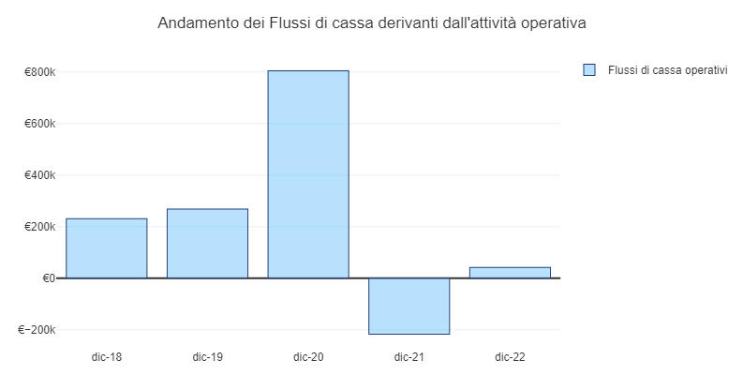

Il grafico seguente illustra le componenti positive e negative della voce *Flussi di cassa derivanti dall’attività operativa*.

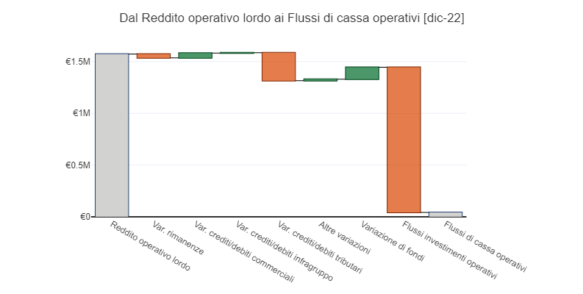

### Variazione del capitale circolante netto

La presente sottosezione dei [Flussi di cassa operativi](#_76909470d4edd94bb46625707f494450) è dedicata alla variazione di capitale circolante netto. Questa rappresenta l’impatto che hanno, sui flussi monetari, l’aumento e la diminuzione di attività e passività correnti. Un aumento del capitale circolante netto comporta una riduzione di liquidità ↑ (**‒**). Una sua diminuzione testimonia, invece, un incremento di liquidità ↓ (**+**).

Il prospetto seguente illustra il dettaglio analitico della voce *Variazione del capitale circolante netto* dal 31 dicembre 2017 al 31 dicembre 2022.

| Valori in migliaia di € | dic-22 | dic-21 | dic-20 | dic-19 | dic-18 |
| --- | --- | --- | --- | --- | --- |
| [Variazione del circolante](#_d9a9cbcd4ed16de5cdde4f46040f7306) | -242,6 | -338,7 | -544,8 | -287,2 | 106,6 |
| Var. rimanenze | -37,5 | -36,9 | -31,6 | -8 | -7 |
| [Var. crediti/debiti commerciali](#_869f7a3554d4b364ad496890fc9bb18d) | 46,9 | -20,4 | -172,2 | 36 | 269 |
| [Var. crediti/debiti infragruppo](#_e80d103b8558aa0dd5c9956a9d292da0) | 3,5 | 6,2 | 1,5 | 3,5 | 5,6 |
| [Var. crediti/debiti tributari](#_0d097a1682ce29672b23e4eadb525dde) | -269,3 | -323,6 | -353,2 | -292,2 | -144,7 |
| [Altre variazioni](#_99b9d2e70f37a487cbd1b7a33b831c62) | 13,8 | 36 | 10,7 | -26,5 | -16,3 |

Dal prospetto si evince che al 31 dicembre 2022 la voce *Variazione del capitale circolante netto* ha assorbito liquidità per € -242.592.

Il grafico seguente mostra l’analisi dell’andamento delle componenti della voce *Variazione del capitale circolante netto* dal 31 dicembre 2017 al 31 dicembre 2022. Nel periodo evidenziato, il valore medio è stato pari a € -261.350.

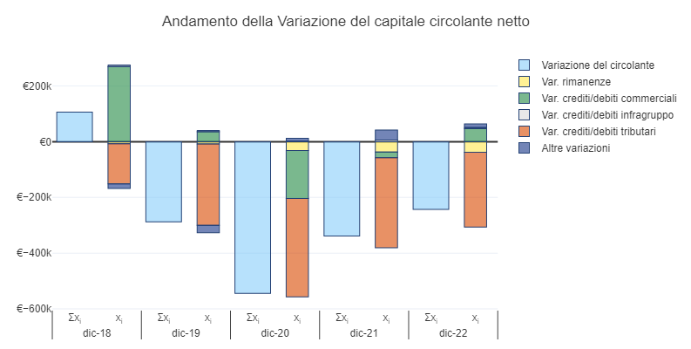

#### Variazione dei crediti e debiti commerciali

La presente sottosezione della [Variazione di capitale circolante netto](#_d9a9cbcd4ed16de5cdde4f46040f7306) è dedicata alle variazioni di crediti e debiti commerciali. Queste rappresentano l’impatto che hanno, sui flussi monetari, l’aumento o la diminuzione di attività e passività di natura commerciale. Un aumento dei crediti ↑ e una diminuzione dei debiti ↓ comportano una riduzione di liquidità operativa (**‒**). Viceversa, una diminuzione dei crediti ↓ e un aumento dei debiti ↑ comportano un incremento di liquidità operativa (**+**).

Il prospetto seguente illustra il dettaglio analitico della voce *Variazione dei crediti e debiti commerciali* dal 31 dicembre 2017 al 31 dicembre 2022.

| Valori in migliaia di € | dic-22 | dic-21 | dic-20 | dic-19 | dic-18 |
| --- | --- | --- | --- | --- | --- |
| [Var. crediti/debiti commerciali](#_869f7a3554d4b364ad496890fc9bb18d) | 46,9 | -20,4 | -172,2 | 36 | 269 |
| -/+ crediti commerciali | -80,1 | -118,1 | -68,2 | -12 | -12 |
| +/- debiti commerciali | 127 | 97,8 | -104 | 48 | 281 |

Dal prospetto si evince che al 31 dicembre 2022 la voce *Variazione dei crediti e debiti commerciali* ha generato liquidità per € 46.875.

Il grafico seguente mostra l’analisi dell’andamento delle componenti della voce *Variazione dei crediti e debiti commerciali* dal 31 dicembre 2017 al 31 dicembre 2022. Nel periodo evidenziato, il valore medio è stato pari a € 31.850.

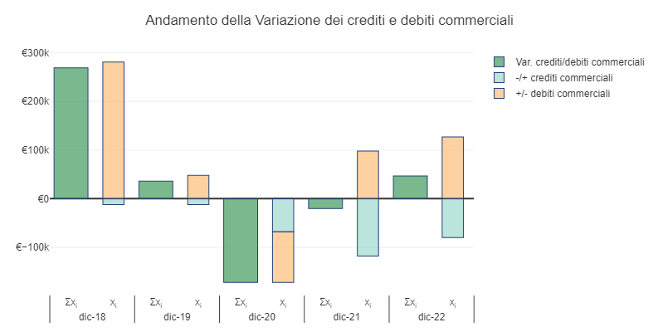

#### Variazione dei crediti e debiti verso imprese infragruppo

La presente sottosezione della [Variazione di capitale circolante netto](#_d9a9cbcd4ed16de5cdde4f46040f7306) è dedicata alle variazioni di crediti e debiti verso imprese infragruppo. Queste rappresentano l’impatto che hanno, sui flussi monetari, l’aumento o la diminuzione di attività e passività nei confronti di imprese infragruppo. Un aumento dei crediti ↑ e una diminuzione dei debiti ↓ comportano una riduzione di liquidità operativa (**‒**). Viceversa, una diminuzione dei crediti ↓ e un aumento dei debiti ↑ comportano un incremento di liquidità operativa (**+**).

Il prospetto seguente illustra il dettaglio analitico della voce *Variazione dei crediti e debiti verso imprese infragruppo* dal 31 dicembre 2017 al 31 dicembre 2022.

| Valori in migliaia di € | dic-22 | dic-21 | dic-20 | dic-19 | dic-18 |
| --- | --- | --- | --- | --- | --- |
| [Var. crediti/debiti infragruppo](#_e80d103b8558aa0dd5c9956a9d292da0) | 3,5 | 6,2 | 1,5 | 3,5 | 5,6 |
| -/+ crediti v/imprese infragruppo | 2,8 | 4,2 | -2 | 4,3 | 6,4 |
| +/- debiti v/imprese infragruppo | 0,7 | 2 | 3,5 | -0,8 | -0,8 |

Dal prospetto si evince che al 31 dicembre 2022 la voce *Variazione dei crediti e debiti verso imprese infragruppo* ha generato liquidità per € 3.500.

Il grafico seguente mostra l’analisi dell’andamento delle componenti della voce *Variazione dei crediti e debiti verso imprese infragruppo* dal 31 dicembre 2017 al 31 dicembre 2022. Nel periodo evidenziato, il valore medio è stato pari a € 4.060.

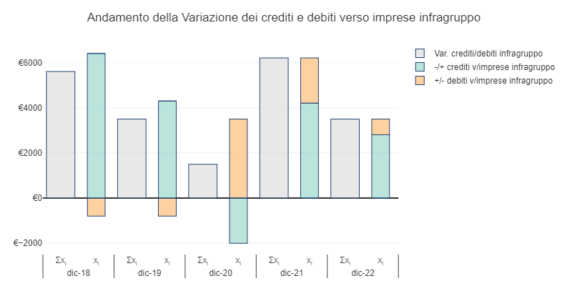

#### Variazione dei crediti e debiti tributari

La presente sottosezione della [Variazione di capitale circolante netto](#_d9a9cbcd4ed16de5cdde4f46040f7306) è dedicata alle variazioni di crediti e debiti tributari. Queste rappresentano l’impatto che hanno, sui flussi monetari, l’aumento o la diminuzione di attività e passività nei confronti dell’Erario. Un aumento dei crediti ↑ e una diminuzione dei debiti ↓ comportano una riduzione di liquidità operativa (**‒**). Viceversa, una diminuzione dei crediti ↓ e un aumento dei debiti ↑ comportano un incremento di liquidità operativa (**+**).

Il prospetto seguente illustra il dettaglio analitico della voce *Variazione dei crediti e debiti tributari* dal 31 dicembre 2017 al 31 dicembre 2022.

| Valori in migliaia di € | dic-22 | dic-21 | dic-20 | dic-19 | dic-18 |
| --- | --- | --- | --- | --- | --- |
| [Var. crediti/debiti tributari](#_0d097a1682ce29672b23e4eadb525dde) | -269,3 | -323,6 | -353,2 | -292,2 | -144,7 |
| Imposte dell’esercizio | -270,1 | -343,9 | -375,5 | -292,5 | -164,3 |
| -/+ crediti IVA | -2 | 0 | -5 | 3 | 3 |
| +/- debiti IVA | -5 | 10 | 14,5 | -9,5 | 0,5 |
| -/+ crediti tributari | -14,2 | -2,2 | 0,8 | 4,8 | 14,1 |
| +/- debiti tributari | 22 | 12,5 | 12 | 2 | 2 |

Dal prospetto si evince che al 31 dicembre 2022 la voce *Variazione dei crediti e debiti tributari* ha assorbito liquidità per € -269.267.

Il grafico seguente mostra l’analisi dell’andamento delle componenti della voce *Variazione dei crediti e debiti tributari* dal 31 dicembre 2017 al 31 dicembre 2022. Nel periodo evidenziato, il valore medio è stato pari a € -276.610.

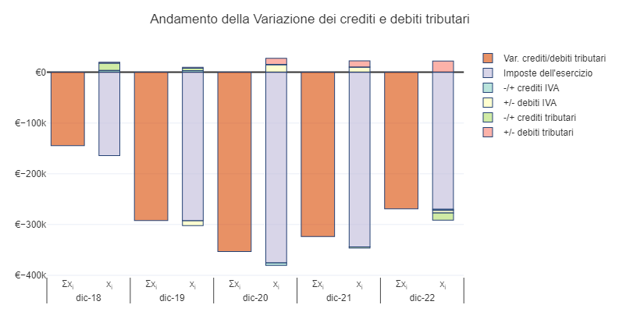

#### Altre variazioni di capitale circolante netto

La presente sottosezione della [Variazione di capitale circolante netto](#_d9a9cbcd4ed16de5cdde4f46040f7306) è dedicata alle altre variazioni di capitale circolante netto. Queste rappresentano l’impatto che hanno, sui flussi monetari, l’aumento o la diminuzione di attività e passività correnti nei confronti di soggetti vari. Un aumento dei crediti ↑ e una diminuzione dei debiti ↓ comportano una riduzione di liquidità operativa (**‒**). Viceversa, una diminuzione dei crediti ↓ e un aumento dei debiti ↑ comportano un incremento di liquidità operativa (**+**).

Il prospetto seguente illustra il dettaglio analitico della voce *Altre variazioni di capitale circolante netto* dal 31 dicembre 2017 al 31 dicembre 2022.

| Valori in migliaia di € | dic-22 | dic-21 | dic-20 | dic-19 | dic-18 |
| --- | --- | --- | --- | --- | --- |
| [Altre variazioni](#_99b9d2e70f37a487cbd1b7a33b831c62) | 13,8 | 36 | 10,7 | -26,5 | -16,3 |
| -/+ crediti v/altri | 3,5 | -2 | -1 | -1,8 | -1,6 |
| +/- debiti v/altri | 15 | 45 | 15 | -20 | -20 |
| -/+ ratei/risconti attivi | -2 | -1 | -1 | -0,2 | -0,2 |
| +/- ratei/risconti passivi | -2,7 | -4 | -2,3 | -2 | 7 |
| Svalutazioni nell’attivo circolante | 0 | -2 | 0 | -2,5 | -1,5 |

Dal prospetto si evince che al 31 dicembre 2022 la voce *Altre variazioni di capitale circolante netto* ha generato liquidità per € 13.800.

Il grafico seguente mostra l’analisi dell’andamento delle componenti della voce *Altre variazioni di capitale circolante netto* dal 31 dicembre 2017 al 31 dicembre 2022. Nel periodo evidenziato, il valore medio è stato pari a € 3.540.

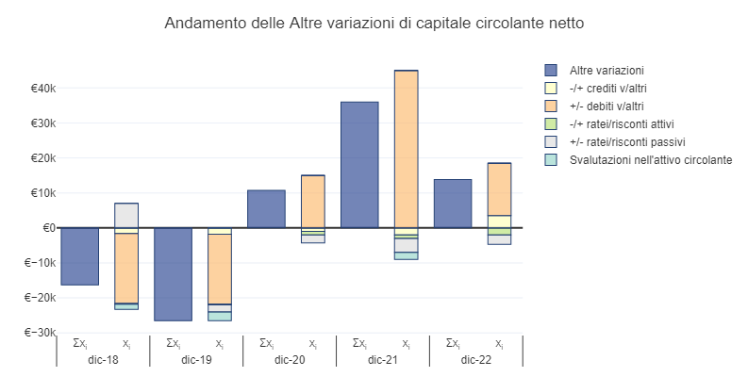

### Variazione di fondi per rischi e oneri e per TFR

La presente sottosezione dei [Flussi di cassa operativi](#_76909470d4edd94bb46625707f494450) è dedicata alla variazione di fondi per rischi e oneri e per TFR. Queste rappresentano l’impatto che hanno, sui flussi monetari, l’aumento o la diminuzione di fondi. Un aumento dei fondi è generalmente connesso ad un accantonamento, a rettifica del rispettivo costo nel Conto economico ↑ (**=**). Una diminuzione dei fondi è, invece, normalmente connessa ad un utilizzo degli stessi ↓ (**‒**).

Il prospetto seguente illustra il dettaglio analitico della voce *Variazione di fondi per rischi e oneri e per TFR* dal 31 dicembre 2017 al 31 dicembre 2022.

| Valori in migliaia di € | dic-22 | dic-21 | dic-20 | dic-19 | dic-18 |
| --- | --- | --- | --- | --- | --- |
| [Variazione di fondi](#_80ebf7b5f2d7069d36d08250b84ae400) | 115 | 95 | 100 | 25 | -7 |

Dal prospetto si evince che al 31 dicembre 2022 la voce *Variazione di fondi per rischi e oneri e per TFR* ha generato liquidità per € 115.000.

Il grafico seguente mostra l’analisi dell’andamento della voce *Variazione di fondi per rischi e oneri e per TFR* dal 31 dicembre 2017 al 31 dicembre 2022. Nel periodo evidenziato, il valore medio è stato pari a € 65.600.

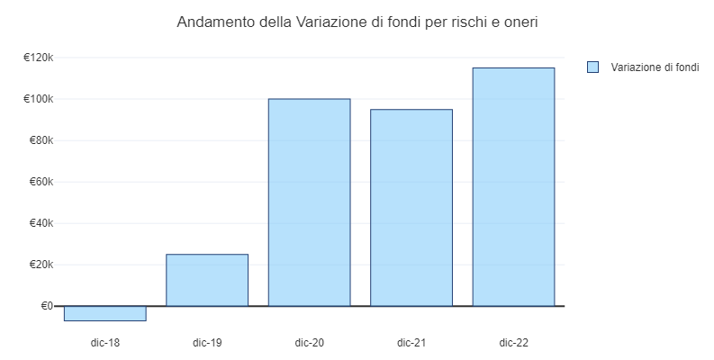

### Flussi di cassa derivanti da investimenti operativi

La presente sottosezione dei [Flussi di cassa operativi](#_76909470d4edd94bb46625707f494450) è dedicata ai flussi di cassa derivanti da investimenti operativi. La voce comprende anche eventuali rettifiche volte a depurare l’effetto di svalutazioni economiche. Questi rappresentano flussi monetari assorbiti o generati, rispettivamente, dall’investimento o dalla dismissione di immobilizzazioni di natura operativa. Un aumento delle immobilizzazioni testimonia, quindi, una riduzione di liquidità ↑ (**‒**). Una diminuzione delle immobilizzazioni testimonia, invece, un incremento di liquidità ↓ (**+**).

Il prospetto seguente illustra il dettaglio analitico della voce *Flussi di cassa derivanti da investimenti operativi* dal 31 dicembre 2017 al 31 dicembre 2022.

| Valori in migliaia di € | dic-22 | dic-21 | dic-20 | dic-19 | dic-18 |
| --- | --- | --- | --- | --- | --- |
| [Flussi investimenti operativi](#_92b03bd388110428e77863720e388821) | -1.403 | -1.720 | -523 | -925 | -757 |
| -/+ immob. immateriali | -73 | -38,5 | -78 | -25 | -10 |
| -/+ immob. materiali | -1.328 | -1.681 | -443,5 | -900 | -745 |
| Svalutazioni di immobilizzazioni | -2 | 0 | -1,5 | 0 | -2 |

Dal prospetto si evince che al 31 dicembre 2022 la voce *Flussi di cassa derivanti da investimenti operativi* ha assorbito liquidità per € -1.403.420.

Il grafico seguente mostra l’analisi dell’andamento delle componenti della voce *Flussi di cassa derivanti da investimenti operativi* dal 31 dicembre 2017 al 31 dicembre 2022. Nel periodo evidenziato, il valore medio è stato pari a € -1.065.584.

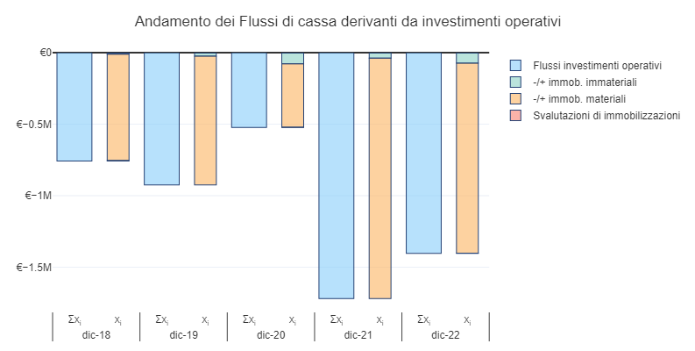

## Flussi disponibili per il servizio del debito

La presente sottosezione del [Rendiconto finanziario](#_be9dd59504b6581d5cad29d60c714237) è dedicata ai flussi di cassa disponibili per il servizio del debito. Questi rappresentano flussi monetari che residuano dalla gestione operativa e finanziaria per il sostenimento di debiti e oneri finanziari.

Il prospetto seguente illustra il dettaglio analitico delle determinanti della voce *Flussi di cassa disponibili per il servizio del debito* dal 31 dicembre 2017 al 31 dicembre 2022.

| Valori in migliaia di € | dic-22 | dic-21 | dic-20 | dic-19 | dic-18 |
| --- | --- | --- | --- | --- | --- |
| [Flussi di cassa operativi](#_76909470d4edd94bb46625707f494450) | 41,9 | -217,3 | 804,3 | 268,1 | 230,8 |
| Flussi attività finanziarie | 5 | 16 | 15,1 | 8,1 | 25,2 |
| [Proventi finanziari](#_8d641bd68512920159375a8042dce5c2) | 11 | 13,3 | 11,5 | 10,2 | 15,2 |
| [Var. attività finanziarie](#_831cb6e789be9f18a9804616db63ed25) | -11,2 | 0,95 | 2 | -3,6 | 4,2 |
| [Riv./svalutazioni finanziarie](#_d2b102cde39ff330544243511b5a7889) | 1,3 | -2,1 | -1,3 | -1,2 | 1,5 |
| [Utili/perdite su cambi](#_5cb5ecdd803b361f7319bd4568496d4f) | 3,9 | 3,8 | 2,9 | 2,7 | 4,3 |
| [Flussi per servizio del debito](#_4a20a1ea8a5feabb92712a0d88921694) | 46,9 | -201,4 | 819,4 | 276,2 | 256 |

Dal prospetto si evince che al 31 dicembre 2022 il valore della voce *Flussi di cassa disponibili per il servizio del debito* è pari a € 46.908 ed è in crescita del 123% rispetto al 31 dicembre 2021.

Il grafico seguente mostra l’analisi dell’andamento della voce *Flussi di cassa disponibili per il servizio del debito* dal 31 dicembre 2017 al 31 dicembre 2022. Nel periodo evidenziato, il valore medio è stato pari a € 239.420.

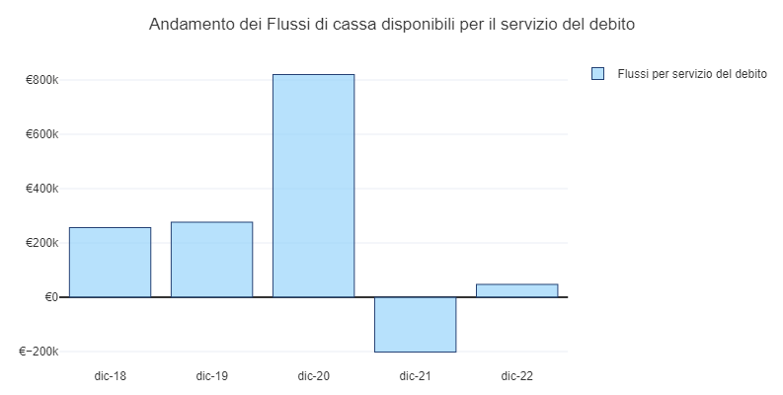

Il grafico seguente illustra le componenti positive e negative della voce *Flussi di cassa disponibili per il servizio del debito*.

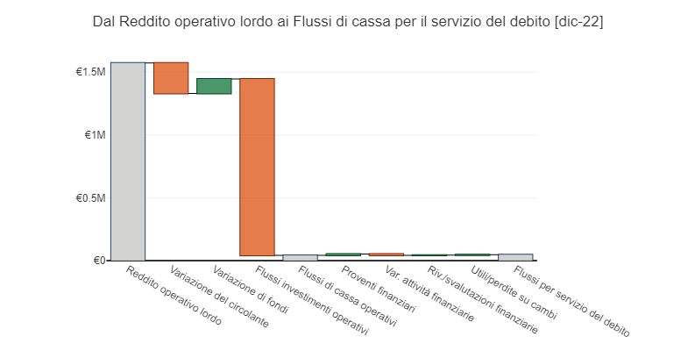

### Variazione delle attività finanziarie

La presente sottosezione dei [Flussi di cassa disponibili per il servizio del debito](#_4a20a1ea8a5feabb92712a0d88921694) è dedicata alle variazioni delle attività finanziarie. Questi rappresentano l’impatto che hanno sui flussi monetari l’ investimento o la dismissione di immobilizzazioni di natura finanziaria. Un aumento delle immobilizzazioni testimonia una riduzione di liquidità ↑ (**‒**). Una diminuzione delle immobilizzazioni testimonia, invece, un incremento di liquidità ↓ (**+**).

Il prospetto seguente illustra il dettaglio analitico della voce *Variazione delle attività finanziarie* dal 31 dicembre 2017 al 31 dicembre 2022.

| Valori in migliaia di € | dic-22 | dic-21 | dic-20 | dic-19 | dic-18 |
| --- | --- | --- | --- | --- | --- |
| [Var. attività finanziarie](#_831cb6e789be9f18a9804616db63ed25) | -11,2 | 0,95 | 2 | -3,6 | 4,2 |
| -/+ immob. finanziarie | -11 | 1 | 2 | -2,1 | -2,3 |
| -/+ att. finanz. non immobilizate | -0,2 | -0,05 | 0 | -1,5 | 6,5 |

Dal prospetto si evince che al 31 dicembre 2022 la voce *Variazione delle attività finanziarie* ha assorbito liquidità per € -11.200.

Il grafico seguente mostra l’analisi dell’andamento delle componenti della voce *Variazione delle attività finanziarie* dal 31 dicembre 2017 al 31 dicembre 2022. Nel periodo evidenziato, il valore medio è stato pari a € -1.530.

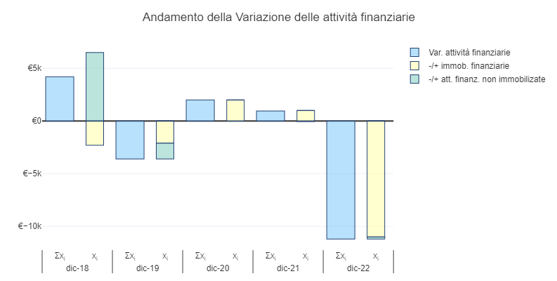

## Flussi disponibili per i soci

La presente sottosezione del [Rendiconto finanziario](#_be9dd59504b6581d5cad29d60c714237) è dedicata ai flussi di cassa disponibili per la distribuzione ai soci. Questi rappresentano flussi monetari che residuano per i soci dopo il sostenimento di debiti e oneri finanziari.

Il prospetto seguente illustra il dettaglio analitico delle determinanti della voce *Flussi di cassa disponibili per i soci* dal 31 dicembre 2017 al 31 dicembre 2022.

| Valori in migliaia di € | dic-22 | dic-21 | dic-20 | dic-19 | dic-18 |
| --- | --- | --- | --- | --- | --- |
| [Flussi per servizio del debito](#_4a20a1ea8a5feabb92712a0d88921694) | 46,9 | -201,4 | 819,4 | 276,2 | 256 |
| Flussi passività finanziarie | 1.185 | -45,7 | -300,5 | -171,3 | -121,8 |
| [Oneri finanziari](#_bcbd8c75aba5e984a22dafd11e50d247) | -234,8 | -220,7 | -210,5 | -205,5 | -201 |
| [Var. finanziamenti](#_403aaf992b7fb1d10220e00f8db8be13) | 1.420 | 175 | -90 | 34,2 | 79,2 |
| [Flussi disponibili per i soci](#_b6859fb0539189c55efa3c398a82a1d6) | 1.232 | -247,1 | 518,9 | 104,9 | 134,2 |

Dal prospetto si evince che al 31 dicembre 2022 il valore della voce *Flussi di cassa disponibili per i soci* è pari a € 1.232.158 ed è in crescita del 599% rispetto al 31 dicembre 2021.

Il grafico seguente mostra l’analisi dell’andamento della voce *Flussi di cassa disponibili per i soci* dal 31 dicembre 2017 al 31 dicembre 2022. Nel periodo evidenziato, il valore medio è stato pari a € 348.610.

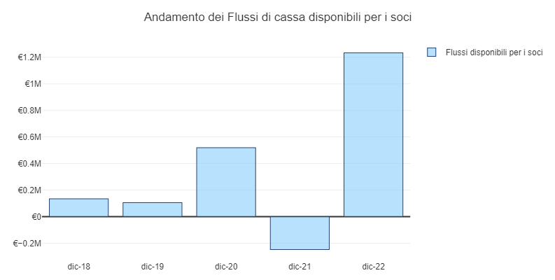

Il grafico seguente illustra le componenti positive e negative della voce *Flussi di cassa disponibili per i soci*.

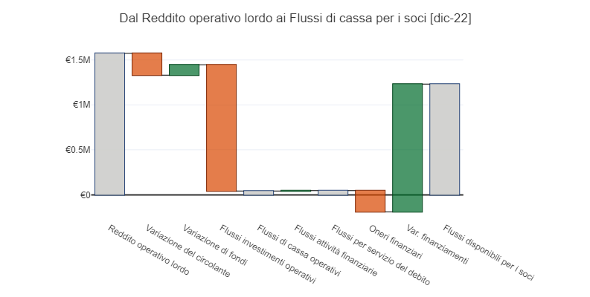

### Variazione di debiti finanziari

La presente sottosezione dei [Flussi disponibili per la distribuzione ai soci](#_b6859fb0539189c55efa3c398a82a1d6) è dedicata alle variazioni dei debiti finanziari. Queste rappresentano l’impatto che hanno, sui flussi monetari, l’aumento o la diminuzione dei finanziamenti. Un aumento dei debiti finanziari comporta un incremento di liquidità ↑ (**+**). Viceversa, una diminuzione dei debiti indica una riduzione di liquidità ↓ (**‒**).

Il prospetto seguente illustra il dettaglio analitico della voce *Variazione di debiti finanziari* dal 31 dicembre 2017 al 31 dicembre 2022.

| Valori in migliaia di € | dic-22 | dic-21 | dic-20 | dic-19 | dic-18 |
| --- | --- | --- | --- | --- | --- |
| [Var. finanziamenti](#_403aaf992b7fb1d10220e00f8db8be13) | 1.420 | 175 | -90 | 34,2 | 79,2 |
| +/- obbligazioni | -15 | 0 | 0 | -20 | -20 |
| +/- finanziamenti a breve | 330 | -30 | -200 | 15 | 60 |
| +/- finanziamenti a lungo | 1.100 | 200 | 100 | 40 | 40 |
| +/- altri debiti finanziari | 5 | 5 | 10 | -0,8 | -0,8 |

Dal prospetto si evince che al 31 dicembre 2022 la voce *Variazione di debiti finanziari* ha generato liquidità per € 1.420.000.

Il grafico seguente mostra l’analisi dell’andamento delle componenti della voce *Variazione di debiti finanziari* dal 31 dicembre 2017 al 31 dicembre 2022. Nel periodo evidenziato, il valore medio è stato pari a € 323.680.

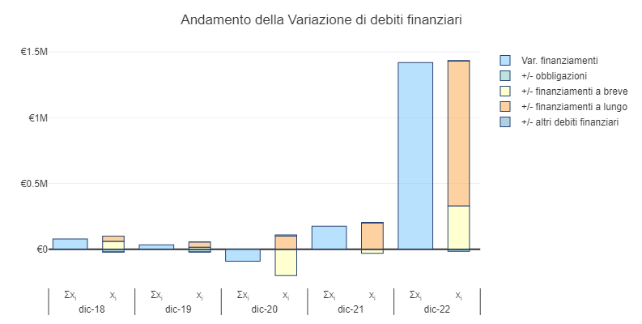

## Variazione delle disponibilità liquide

La presente sottosezione del [Rendiconto finanziario](#_be9dd59504b6581d5cad29d60c714237) è dedicata alla variazione delle disponibilità liquide. Questa rappresenta il flusso monetario finale generato o assorbito nel corso del periodo.

Il prospetto seguente illustra il dettaglio analitico delle determinanti della voce *Variazione delle disponibilità liquide* dal 31 dicembre 2017 al 31 dicembre 2022.

| Valori in migliaia di € | dic-22 | dic-21 | dic-20 | dic-19 | dic-18 |
| --- | --- | --- | --- | --- | --- |
| [Flussi disponibili per i soci](#_b6859fb0539189c55efa3c398a82a1d6) | 1.232 | -247,1 | 518,9 | 104,9 | 134,2 |
| [Var. mezzi dei soci](#_0cb77d5ceebccf6f2c0e190cc137a29b) | -60,5 | 35,6 | -567,3 | -294,2 | -476,9 |
| Var. finanziamenti soci | -10 | 0 | 0 | -25 | -20 |
| Var. patrimonio netto | -50,5 | 35,6 | -567,3 | -269,2 | -456,9 |
| [Variazione disponibilità liquide](#_22342503b2bc99b0a1e3acaada50dfe1) | 1.172 | -211,5 | -48,4 | -189,3 | -342,7 |

Dal prospetto si evince che al 31 dicembre 2022 il valore della voce *Variazione delle disponibilità liquide* è pari a € 1.171.661 ed è in crescita del 654% rispetto al 31 dicembre 2021. Inoltre, nel periodo esaminato, la *Società* ha incrementato le proprie disponibilità liquide di € 379.768.

Il grafico seguente mostra l’analisi dell’andamento della voce *Variazione delle disponibilità liquide* dal 31 dicembre 2017 al 31 dicembre 2022. Nel periodo evidenziato, il valore medio è stato pari a € 75.954.

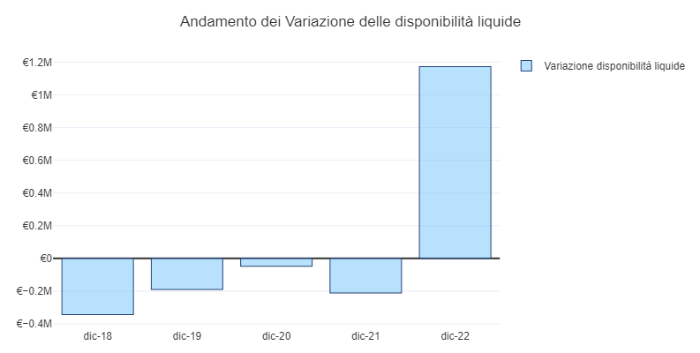

Il grafico seguente illustra le componenti positive e negative della voce *Variazione delle disponibilità liquide*.

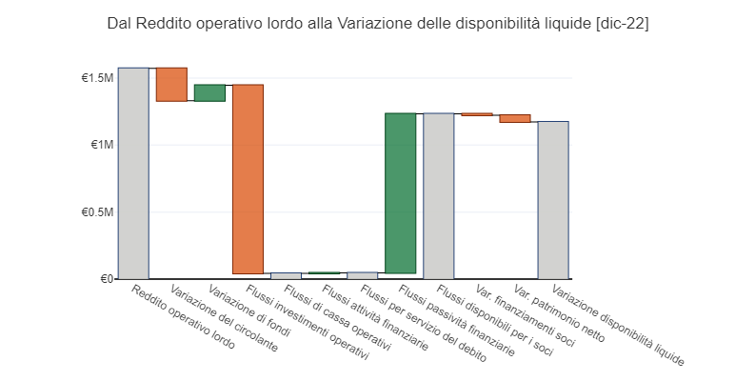

### Variazione di mezzi dei soci

La presente sottosezione della [Variazione delle disponibilità liquide](#_22342503b2bc99b0a1e3acaada50dfe1) è dedicata alle variazioni dei mezzi dei soci. Questi rappresentano flussi monetari che riguardano le dinamiche di finanziamento soci e patrimonio netto (aumento o rimborso del capitale sociale, distribuzioni di utili e riserve ecc.). Un aumento del capitale della *Società* testimonia un incremento di liquidità ↑ (**+**). Una diminuzione del suo capitale testimonia, invece, una riduzione di liquidità ↓ (**‒**).

Il prospetto seguente illustra il dettaglio analitico della voce *Variazione di mezzi dei soci* dal 31 dicembre 2017 al 31 dicembre 2022.

| Valori in migliaia di € | dic-22 | dic-21 | dic-20 | dic-19 | dic-18 |
| --- | --- | --- | --- | --- | --- |
| [Var. mezzi dei soci](#_0cb77d5ceebccf6f2c0e190cc137a29b) | -60,5 | 35,6 | -567,3 | -294,2 | -476,9 |
| Var. finanziamenti soci | -10 | 0 | 0 | -25 | -20 |
| Var. patrimonio netto | -50,5 | 35,6 | -567,3 | -269,2 | -456,9 |

Dal prospetto si evince che al 31 dicembre 2022 la voce *Variazione di mezzi dei soci* ha assorbito liquidità per € -60.497.

Il grafico seguente mostra l’analisi dell’andamento delle componenti della voce *Variazione di mezzi dei soci* dal 31 dicembre 2017 al 31 dicembre 2022. Nel periodo evidenziato, il valore medio è stato pari a € -272.656.

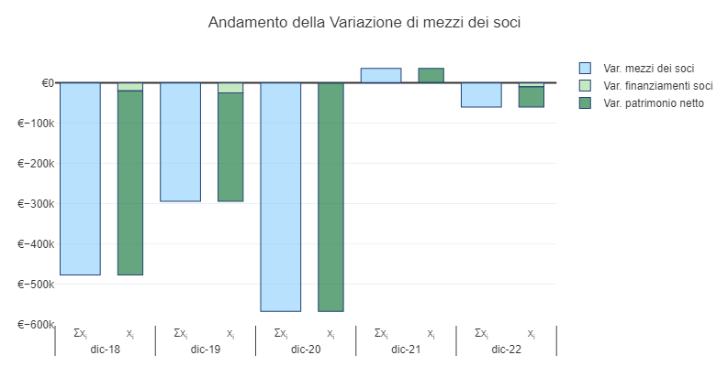

# Analisi indici di performance

Questa sezione contiene l’insieme degli indici che descrivono le performance della *Società*. Le tabelle che seguono raggruppano gli indici, nel periodo compreso tra il 31 dicembre 2017 e 31 dicembre 2022, secondo tre aree di analisi: solidità, redditività e liquidità. I seguenti capitoli comparano le performance ottenute dalla *Società* rispetto alla media del settore a cui fa riferimento.

| Indici di solidità | dic-22 | dic-21 | dic-20 | dic-19 | dic-18 | dic-17 |
| --- | --- | --- | --- | --- | --- | --- |
| [Indebitamento](#_d82bda65f985590b54be40fa4e296998) | 1,57 | 1,29 | 1,74 | 2,22 | 2,93 | 2,46 |
| [Indebitamento oneroso](#_0d43e06404c1d961431c6db17d9dd83a) | 1,26 | 0,99 | 1,36 | 1,68 | 2,17 | 1,94 |
| [Capacità di rimborso](#_a49117249eadff59c07f357a6ec0d6be) | 2,99 | 1,88 | 1,76 | 2,19 | 3,56 | 2,85 |
| [Solidità patrimoniale](#_fc9e963db462c308b65ca1c2a42c5739) | 0,53 | 0,54 | 0,49 | 0,43 | 0,4 | 0,51 |
| [Grado di obsolescenza](#_c9f97d7a192145bbfa44509e17dd98e1) | 0,26 | 0,25 | 0,27 | 0,25 | 0,25 | 0,25 |
| [Costo medio finanziamenti [%]](#_e35e80d9c9dd8eab2f82e16a21d1ef9d) | 5,6 | 6,59 | 6,4 | 6,2 | 6,13 | - |

| Indici di redditività | dic-22 | dic-21 | dic-20 | dic-19 | dic-18 | dic-17 |
| --- | --- | --- | --- | --- | --- | --- |
| [ROE [%]](#_8fac259ec403ee51d9955bbdc2125042) | 18,5 | 26,2 | 41,9 | 39,9 | 24,4 | 36,3 |
| [ROI [%]](#_2ec38e3311707734fa7f2c44f616e391) | 16,8 | 22,2 | 30,7 | 26,7 | 17,4 | 25,1 |
| [ROS [%]](#_47bebc895db26ffd7bd924add6836942) | 17 | 22,4 | 27,3 | 24,4 | 17,5 | 22,9 |
| [Rotazione del CIN](#_2ca3580af2ba30ea5c1e76d6a5a107f7) | 0,98 | 0,99 | 1,12 | 1,09 | 1 | 1,09 |

| Indici di liquidità | dic-22 | dic-21 | dic-20 | dic-19 | dic-18 | dic-17 |
| --- | --- | --- | --- | --- | --- | --- |
| [Liquidità primaria](#_60ad1be71d8145c251c9a5ba2511a003) | 1,29 | 0,81 | 1 | 0,93 | 1,03 | 1,39 |
| [Liquidità secondaria](#_a92c63c0a97bf7506b75b6ec44834912) | 1,4 | 0,92 | 1,11 | 1,01 | 1,11 | 1,47 |
| [Durata crediti commerciali [gg]](#_6ab335799aa828ac9d7f2ca6e1fd16ba) | 53,5 | 55,2 | 54,9 | 55,3 | 69,3 | 66,4 |
| [Durata debiti commerciali [gg]](#_dc596ba3daa410837746021ea38ff166) | 54,6 | 54,7 | 54,6 | 72,7 | 75,6 | 31,1 |
| [Durata scorte magazzino [gg]](#_cb9463c3dfd10421dcc0092c06869de3) | 75,6 | 83,6 | 86,8 | 78 | 75,8 | 78,9 |
| [Durata ciclo commerciale [gg]](#_5cbed1201ef9de7f831f53ad4a53cb5b) | 74,4 | 84,2 | 87 | 60,6 | 69,5 | 114,2 |
| [Cash coverage debiti a breve](#_f290925ff59564c8421dbe02defca376) | 0,72 | 0,16 | 0,34 | 0,35 | 0,47 | 0,77 |
| [Cash coverage ricavi](#_8917a6ff2f393431151b91a348d1bc6e) | 0,21 | 0,043 | 0,088 | 0,11 | 0,19 | 0,27 |

## Analisi di solidità

L’obiettivo dell’analisi di solidità è di verificare se la *Società* presenti una struttura patrimoniale-finanziaria equilibrata, tale da consentirle di superare eventi, interni o esterni, negativi.

### Indice di indebitamento

La presente sottosezione degli [Indici di performance](#_0d53367c318bd876ebc517678bf6612b) è dedicata all’indice di indebitamento, che permette di valutare il rapporto tra i debiti complessivi della *Società* e il suo patrimonio netto. Per approfondire meglio le dinamiche di questo indice, consulta il [Formulario](./glossary.html#term-indebitamento_).

Il grafico seguente pone a confronto l’indice *Indice di indebitamento* al 31 dicembre 2022 rispetto al valore di riferimento di settore. Il valore dell’indice è pari a 1,57 e risulta migliore della media del settore (2,61).



Il grafico seguente mostra l’analisi dell’andamento della voce *Indice di indebitamento* dal 31 dicembre 2017 al 31 dicembre 2022. Nel periodo evidenziato, il valore medio è stato pari a 2,04.

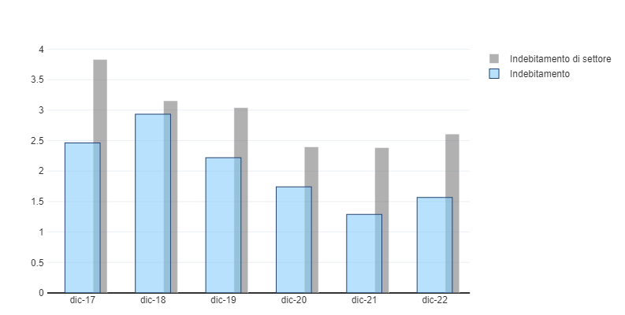

Dal grafico si evince che al 31 dicembre 2022 il valore della voce *Indice di indebitamento* è pari a 1,57. Tale valore è in crescita del 22% rispetto al 31 dicembre 2021.

### Indice di indebitamento oneroso

La presente sottosezione degli [Indici di performance](#_0d53367c318bd876ebc517678bf6612b) è dedicata all’indice di indebitamento oneroso, che consente di valutare il rapporto tra i debiti finanziari e i mezzi propri della *Società*. Per approfondire meglio le dinamiche di questo indice, consulta il [Formulario](./glossary.html#term-indebitamento-oneroso_).

Il grafico seguente pone a confronto l’indice *Indice di indebitamento oneroso* al 31 dicembre 2022 rispetto al valore di riferimento di settore. Il valore dell’indice è pari a 1,26 e risulta peggiore della media del settore (0,91).



Il grafico seguente mostra l’analisi dell’andamento della voce *Indice di indebitamento oneroso* dal 31 dicembre 2017 al 31 dicembre 2022. Nel periodo evidenziato, il valore medio è stato pari a 1,57.

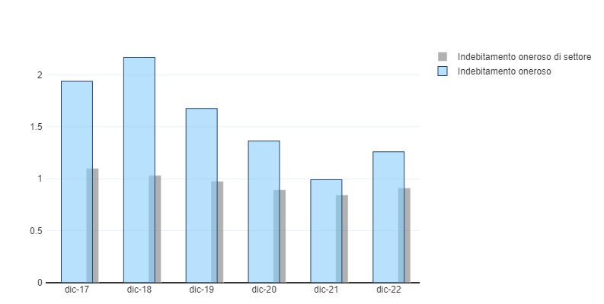

Dal grafico si evince che al 31 dicembre 2022 il valore della voce *Indice di indebitamento oneroso* è pari a 1,26. Tale valore è in crescita del 27% rispetto al 31 dicembre 2021.

### Indice della capacità di rimborso del debito finanziario

La presente sottosezione degli [Indici di performance](#_0d53367c318bd876ebc517678bf6612b) è dedicata all’indice della capacità di rimborso del debito finanziario, che consente di valutare la capacità della *Società* di ripagare i suoi debiti finanziari utilizzando il reddito operativo. Per approfondire meglio le dinamiche di questo indice, consulta il [Formulario](./glossary.html#term-capacita-rimborso_).

Il grafico seguente pone a confronto l’indice *Indice della capacità di rimborso del debito finanziario* al 31 dicembre 2022 rispetto al valore di riferimento di settore. Il valore dell’indice è pari a 2,99 e risulta in linea con la media del settore (3,12).



Il grafico seguente mostra l’analisi dell’andamento della voce *Indice della capacità di rimborso del debito finanziario* dal 31 dicembre 2017 al 31 dicembre 2022. Nel periodo evidenziato, il valore medio è stato pari a 2,54.

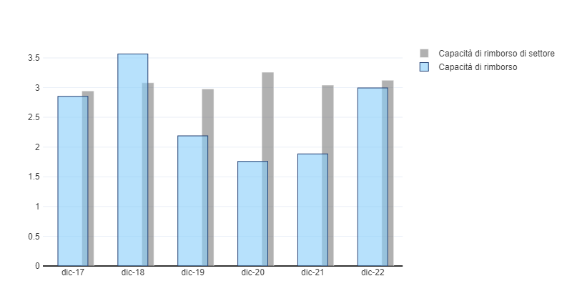

Dal grafico si evince che al 31 dicembre 2022 il valore della voce *Indice della capacità di rimborso del debito finanziario* è pari a 2,99. Tale valore è in crescita del 59% rispetto al 31 dicembre 2021.

### Indice di solidità patrimoniale

La presente sottosezione degli [Indici di performance](#_0d53367c318bd876ebc517678bf6612b) è dedicata all’indice di solidità patrimoniale, che consente di valutare in che misura le immobilizzazioni operative sono finanziate dai mezzi della *Società*. Per approfondire meglio le dinamiche di questo indice, consulta il [Formulario](./glossary.html#term-copertura-immobilizzazioni_).

Il grafico seguente pone a confronto l’indice *Indice di solidità patrimoniale* al 31 dicembre 2022 rispetto al valore di riferimento di settore. Il valore dell’indice è pari a 0,53 e risulta peggiore della media del settore (0,89).



Il grafico seguente mostra l’analisi dell’andamento della voce *Indice di solidità patrimoniale* dal 31 dicembre 2017 al 31 dicembre 2022. Nel periodo evidenziato, il valore medio è stato pari a 0,48.

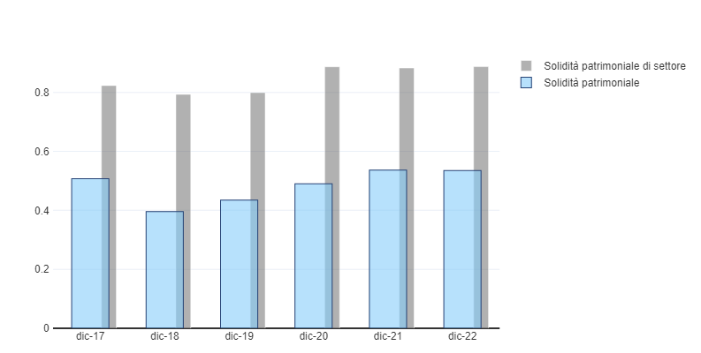

Dal grafico si evince che al 31 dicembre 2022 il valore della voce *Indice di solidità patrimoniale* è pari a 0,53. Tale valore è stabile rispetto al 31 dicembre 2021.

### Grado di obsolescenza delle immobilizzazioni materiali

La presente sottosezione degli [Indici di performance](#_0d53367c318bd876ebc517678bf6612b) è dedicata all’indice del grado di obsolescenza delle immobilizzazioni materiali, che consente di valutare quanta parte delle attuali immobilizzazioni materiali della *Società* sia già stata ammortizzata. Per approfondire meglio le dinamiche di questo indice, consulta il [Formulario](./glossary.html#term-obsolenscanza-imm-mat_).

Il grafico seguente pone a confronto l’indice *Grado di obsolescenza delle immobilizzazioni materiali* al 31 dicembre 2022 rispetto al valore di riferimento di settore. Il valore dell’indice è pari a 0,26 e risulta migliore della media del settore (0,49).



Il grafico seguente mostra l’analisi dell’andamento della voce *Grado di obsolescenza delle immobilizzazioni materiali* dal 31 dicembre 2017 al 31 dicembre 2022. Nel periodo evidenziato, il valore medio è stato pari a 0,26.

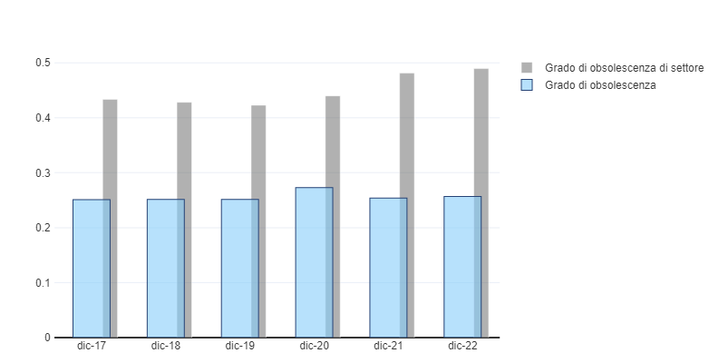

Dal grafico si evince che al 31 dicembre 2022 il valore della voce *Grado di obsolescenza delle immobilizzazioni materiali* è pari a 0,26. Tale valore è in crescita del 1% rispetto al 31 dicembre 2021.

### Costo medio dei debiti finanziari

La presente sottosezione degli [Indici di performance](#_0d53367c318bd876ebc517678bf6612b) è dedicata all’indice che misura il costo medio dei debiti finanziari, che consente di valutare l’effettivo costo sostenuto dalla *Società* per i suoi finanziamenti in essere. Per approfondire meglio le dinamiche di questo indice, consulta il [Formulario](./glossary.html#term-onerosita-finanziamenti_).

Il grafico seguente pone a confronto l’indice *Costo medio dei debiti finanziari* al 31 dicembre 2022 rispetto al valore di riferimento di settore. Il valore dell’indice è pari a 6% e risulta migliore della media del settore (2%).



Il grafico seguente mostra l’analisi dell’andamento della voce *Costo medio dei debiti finanziari* dal 31 dicembre 2017 al 31 dicembre 2022. Nel periodo evidenziato, il valore medio è stato pari a 6,19%.

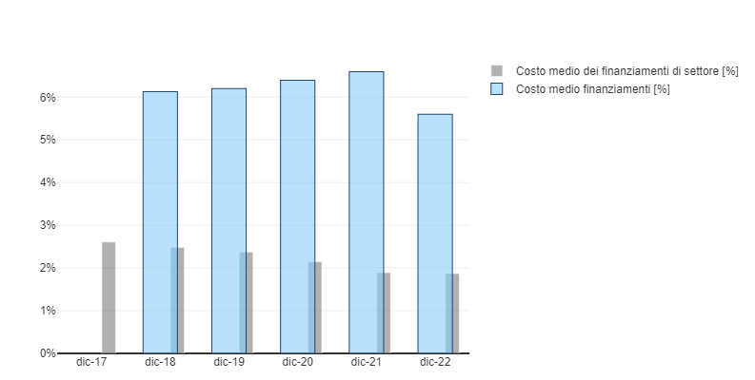

Dal grafico si evince che al 31 dicembre 2022 il valore della voce *Costo medio dei debiti finanziari* è pari a 5,6%. Tale valore è in diminuzione del 15% rispetto al 31 dicembre 2021.

## Analisi di redditività

L’obiettivo dell’analisi di redditività è di comprendere la capacità della *Società* di generare un reddito sufficiente a remunerare il capitale investito.

### Return on equity (ROE)

La presente sottosezione degli [Indici di performance](#_0d53367c318bd876ebc517678bf6612b) è dedicata al return on equity (ROE), che consente di valutare la capacità della *Società* di remunerare l’investimento effettuato dai propri soci. Per approfondire meglio le dinamiche di questo indice, consulta il [Formulario](./glossary.html#term-roe_).

Il grafico seguente pone a confronto l’indice *Return on equity (ROE)* al 31 dicembre 2022 rispetto al valore di riferimento di settore. Il valore dell’indice è pari a 19% e risulta migliore della media del settore (10%).



Il grafico seguente mostra l’analisi dell’andamento della voce *Return on equity (ROE)* dal 31 dicembre 2017 al 31 dicembre 2022. Nel periodo evidenziato, il valore medio è stato pari a 31,19%.

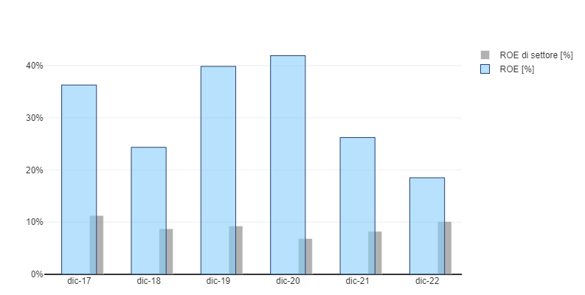

Dal grafico si evince che al 31 dicembre 2022 il valore della voce *Return on equity (ROE)* è pari a 18,5%. Tale valore è in diminuzione del 29% rispetto al 31 dicembre 2021.

### Return on investments (ROI)

La presente sottosezione degli [Indici di performance](#_0d53367c318bd876ebc517678bf6612b) è dedicata al return on investments (ROI), che consente di valutare la capacità della *Società* di ottenere un rendimento dai suoi investimenti operativi. Per approfondire meglio le dinamiche di questo indice, consulta il [Formulario](./glossary.html#term-roi_).

Il grafico seguente pone a confronto l’indice *Return on investments (ROI)* al 31 dicembre 2022 rispetto al valore di riferimento di settore. Il valore dell’indice è pari a 17% e risulta migliore della media del settore (8%).



Il grafico seguente mostra l’analisi dell’andamento della voce *Return on investments (ROI)* dal 31 dicembre 2017 al 31 dicembre 2022. Nel periodo evidenziato, il valore medio è stato pari a 23,15%.

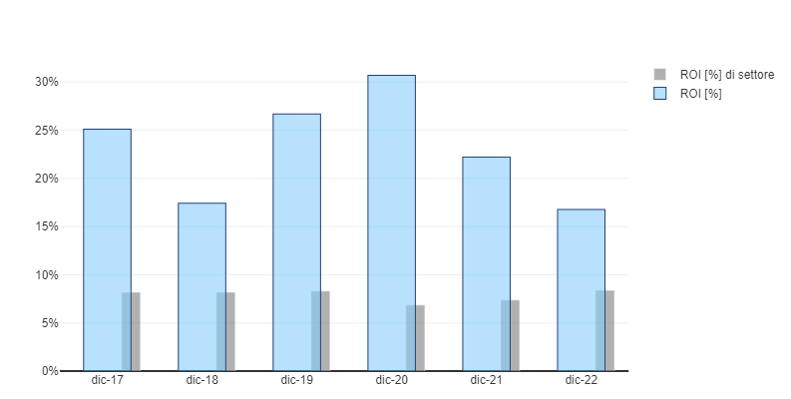

Dal grafico si evince che al 31 dicembre 2022 il valore della voce *Return on investments (ROI)* è pari a 16,78%. Tale valore è in diminuzione del 24% rispetto al 31 dicembre 2021.

### Return on sales (ROS)

La presente sottosezione degli [Indici di performance](#_0d53367c318bd876ebc517678bf6612b) è dedicata al return on sales (ROS), che consente di valutare la redditività delle vendite, fornendo un’indicazione della quota dei ricavi che rimane dopo aver coperto tutti i costi operativi. Per approfondire meglio le dinamiche di questo indice, consulta il [Formulario](./glossary.html#term-ros_).

Il grafico seguente pone a confronto l’indice *Return on sales (ROS)* al 31 dicembre 2022 rispetto al valore di riferimento di settore. Il valore dell’indice è pari a 17% e risulta migliore della media del settore (4%).



Il grafico seguente mostra l’analisi dell’andamento della voce *Return on sales (ROS)* dal 31 dicembre 2017 al 31 dicembre 2022. Nel periodo evidenziato, il valore medio è stato pari a 21,93%.

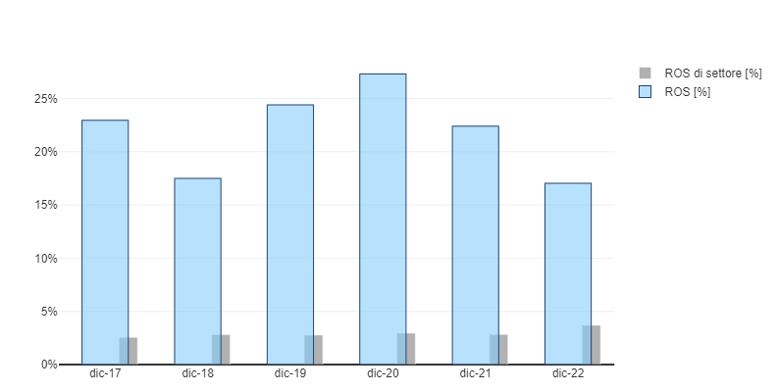

Dal grafico si evince che al 31 dicembre 2022 il valore della voce *Return on sales (ROS)* è pari a 17,04%. Tale valore è in diminuzione del 24% rispetto al 31 dicembre 2021.

### Indice di rotazione del capitale investito netto

La presente sottosezione degli [Indici di performance](#_0d53367c318bd876ebc517678bf6612b) è dedicata all’indice di rotazione del capitale investito netto, che consente di valutare la capacità della *Società* di trasformare i suoi investimenti operativi in ricavi di vendita. Per approfondire meglio le dinamiche di questo indice, consulta il [Formulario](./glossary.html#term-rot-cin_).

Il grafico seguente pone a confronto l’indice *Indice di rotazione del capitale investito netto* al 31 dicembre 2022 rispetto al valore di riferimento di settore. Il valore dell’indice è pari a 0,98 e risulta peggiore della media del settore (2,33).



Il grafico seguente mostra l’analisi dell’andamento della voce *Indice di rotazione del capitale investito netto* dal 31 dicembre 2017 al 31 dicembre 2022. Nel periodo evidenziato, il valore medio è stato pari a 1,05.

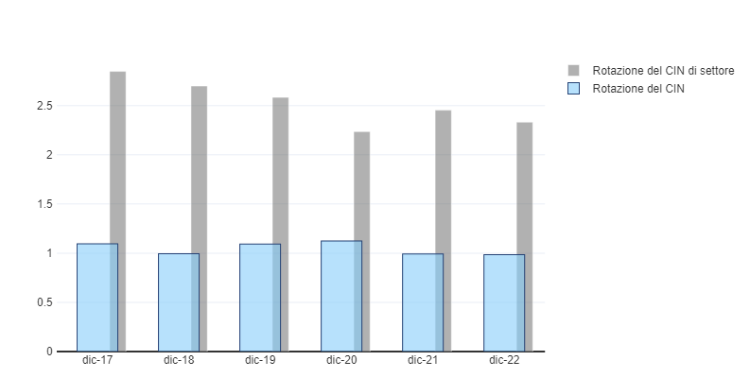

Dal grafico si evince che al 31 dicembre 2022 il valore della voce *Indice di rotazione del capitale investito netto* è pari a 0,98. Tale valore è stabile rispetto al 31 dicembre 2021.

## Analisi di liquidità

L’obiettivo dell’analisi di liquidità è di comprendere la capacità della *Società* di far fronte alle proprie passività correnti, utilizzando attività liquide o altrimenti liquidabili in tempi brevi.

### Indice di liquidità primaria

La presente sottosezione degli [Indici di performance](#_0d53367c318bd876ebc517678bf6612b) è dedicata all’indice di liquidità primaria, che consente di valutare la capacità della *Società* di far fronte ai suoi obblighi di pagamento immediati, ponendo a confronto le attività correnti con le passività correnti, ma escludendo il valore delle rimanenze. Per approfondire meglio le dinamiche di questo indice, consulta il [Formulario](./glossary.html#term-i-liquidita-primaria_).

Il grafico seguente pone a confronto l’indice *Indice di liquidità primaria* al 31 dicembre 2022 rispetto al valore di riferimento di settore. Il valore dell’indice è pari a 1,29 e risulta migliore della media del settore (1,14).



Il grafico seguente mostra l’analisi dell’andamento della voce *Indice di liquidità primaria* dal 31 dicembre 2017 al 31 dicembre 2022. Nel periodo evidenziato, il valore medio è stato pari a 1,08.

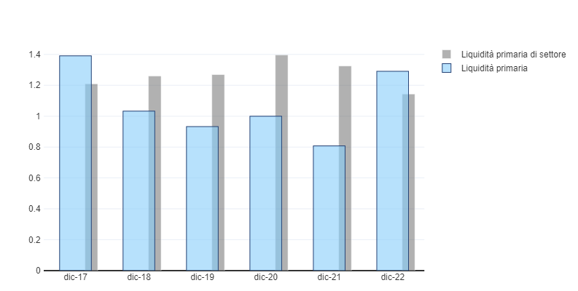

Dal grafico si evince che al 31 dicembre 2022 il valore della voce *Indice di liquidità primaria* è pari a 1,29. Tale valore è in crescita del 60% rispetto al 31 dicembre 2021.

### Indice di liquidità secondaria

La presente sottosezione degli [Indici di performance](#_0d53367c318bd876ebc517678bf6612b) è dedicata all’indice di liquidità secondaria, che consente di valutare la capacità della *Società* di far fronte ai suoi obblighi di pagamento immediati, confrontando le attività correnti con le passività correnti. Per approfondire meglio le dinamiche di questo indice, consulta il [Formulario](./glossary.html#term-i-liquidita-secondaria_).

Il grafico seguente pone a confronto l’indice *Indice di liquidità secondaria* al 31 dicembre 2022 rispetto al valore di riferimento di settore. Il valore dell’indice è pari a 1,4 e risulta peggiore della media del settore (1,67).



Il grafico seguente mostra l’analisi dell’andamento della voce *Indice di liquidità secondaria* dal 31 dicembre 2017 al 31 dicembre 2022. Nel periodo evidenziato, il valore medio è stato pari a 1,17.

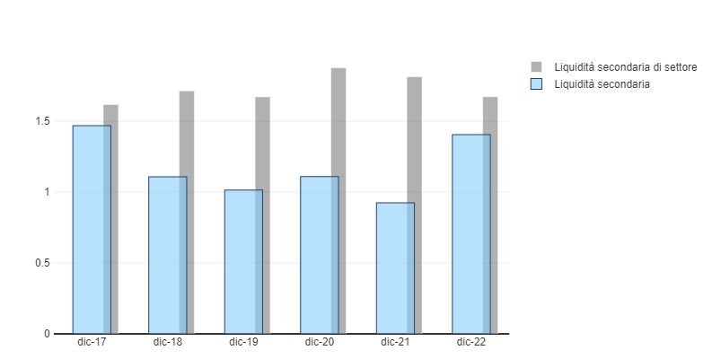

Dal grafico si evince che al 31 dicembre 2022 il valore della voce *Indice di liquidità secondaria* è pari a 1,4. Tale valore è in crescita del 52% rispetto al 31 dicembre 2021.

### Durata media crediti commerciali

La presente sottosezione degli [Indici di performance](#_0d53367c318bd876ebc517678bf6612b) è dedicata all’indice di durata media dei crediti commerciali, che consente di calcolare il numero di giorni che trascorrono tra il momento in cui la *Società* rileva un ricavo e il momento in cui incassa effettivamente il pagamento, inclusa l’IVA. Per approfondire meglio le dinamiche di questo indice, consulta il [Formulario](./glossary.html#term-i-durata-crediti-commerciali_).

Il grafico seguente pone a confronto l’indice *Durata media crediti commerciali* al 31 dicembre 2022 rispetto al valore di riferimento di settore. Il valore dell’indice è pari a 53,5 giorni e risulta migliore della media del settore (65,4 giorni).

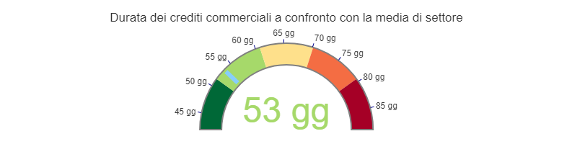

Il grafico seguente mostra l’analisi dell’andamento della voce *Durata media crediti commerciali* dal 31 dicembre 2017 al 31 dicembre 2022. Nel periodo evidenziato, il valore medio è stato pari a 59,1 giorni.

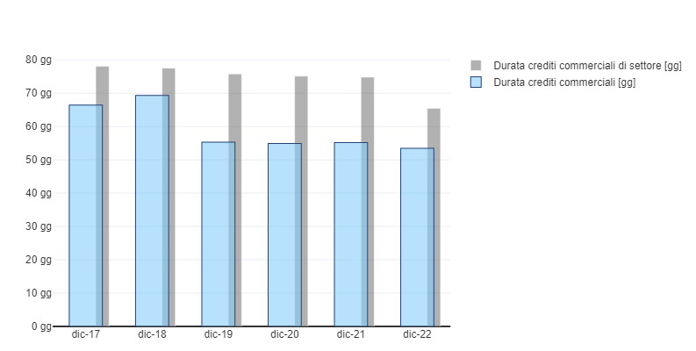

Dal grafico si evince che al 31 dicembre 2022 il valore della voce *Durata media crediti commerciali* è pari a 53,47 giorni. Tale valore è in diminuzione del 3% rispetto al 31 dicembre 2021.

### Durata media debiti commerciali

La presente sottosezione degli [Indici di performance](#_0d53367c318bd876ebc517678bf6612b) è dedicata all’indice di durata media dei debiti commerciali, che consente di calcolare il numero di giorni che trascorrono tra il momento in cui la *Società* rileva un costo e il momento in cui effettua effettivamente il pagamento, inclusa l’IVA. Per approfondire meglio le dinamiche di questo indice, consulta il Formulario .

Il grafico seguente pone a confronto l’indice *Durata media debiti commerciali* al 31 dicembre 2022 rispetto al valore di riferimento di settore. Il valore dell’indice è pari a 54,6 giorni e risulta peggiore della media del settore (77,8 giorni).

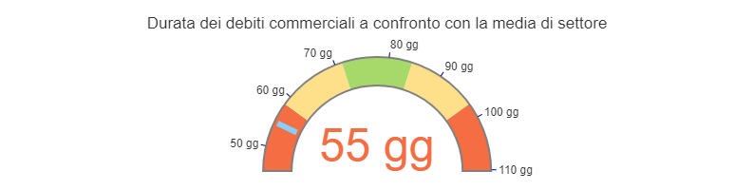

Il grafico seguente mostra l’analisi dell’andamento della voce *Durata media debiti commerciali* dal 31 dicembre 2017 al 31 dicembre 2022. Nel periodo evidenziato, il valore medio è stato pari a 57,23 giorni.

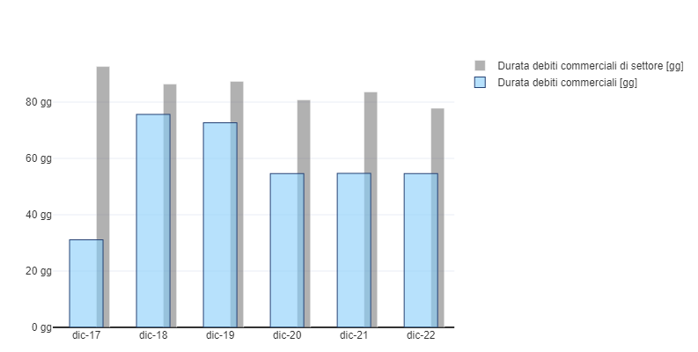

Dal grafico si evince che al 31 dicembre 2022 il valore della voce *Durata media debiti commerciali* è pari a 54,62 giorni. Tale valore è stabile rispetto al 31 dicembre 2021.

### Durata media delle scorte di magazzino

La presente sottosezione degli [Indici di performance](#_0d53367c318bd876ebc517678bf6612b) è dedicata all’indice di durata media delle scorte di magazzino, che consente di calcolare il numero di giorni in cui le materie prime o le merci rimangono in magazzino prima di essere utilizzate per la produzione o vendute. Per approfondire meglio le dinamiche di questo indice, consulta il [Formulario](./glossary.html#term-i-durata-rimanenze-magazzino_).

Il grafico seguente pone a confronto l’indice *Durata media delle scorte di magazzino* al 31 dicembre 2022 rispetto al valore di riferimento di settore. Il valore dell’indice è pari a 75,6 giorni e risulta peggiore della media del settore (54,8 giorni).

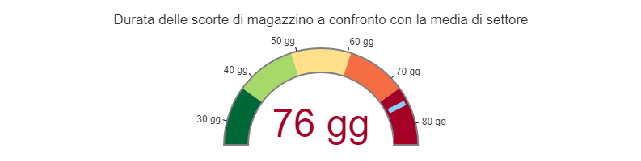

Il grafico seguente mostra l’analisi dell’andamento della voce *Durata media delle scorte di magazzino* dal 31 dicembre 2017 al 31 dicembre 2022. Nel periodo evidenziato, il valore medio è stato pari a 79,77 giorni.

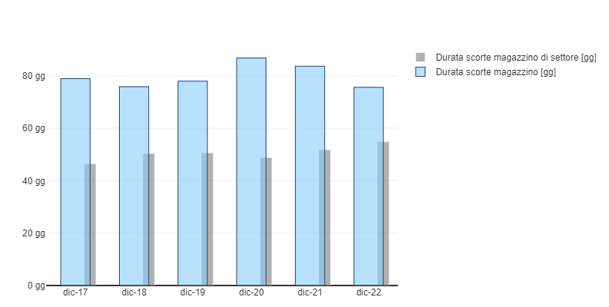

Dal grafico si evince che al 31 dicembre 2022 il valore della voce *Durata media delle scorte di magazzino* è pari a 75,56 giorni. Tale valore è in diminuzione del 10% rispetto al 31 dicembre 2021.

### Durata media ciclo commerciale

La presente sottosezione degli [Indici di performance](#_0d53367c318bd876ebc517678bf6612b) è dedicata all’indice di durata media del ciclo commerciale, che consente di calcolare il numero di giorni che intercorrono tra il momento in cui la *Società* effettua un pagamento e il momento in cui incassa un pagamento. Per approfondire meglio le dinamiche di questo indice, consulta il [Formulario](./glossary.html#term-i-durata-ciclo-commerciale_).

Il grafico seguente pone a confronto l’indice *Durata media ciclo commerciale* al 31 dicembre 2022 rispetto al valore di riferimento di settore. Il valore dell’indice è pari a 74,4 giorni e risulta peggiore della media del settore (34,3 giorni).

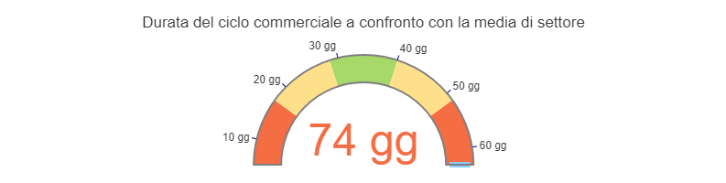

Il grafico seguente mostra l’analisi dell’andamento della voce *Durata media ciclo commerciale* dal 31 dicembre 2017 al 31 dicembre 2022. Nel periodo evidenziato, il valore medio è stato pari a 81,64 giorni.

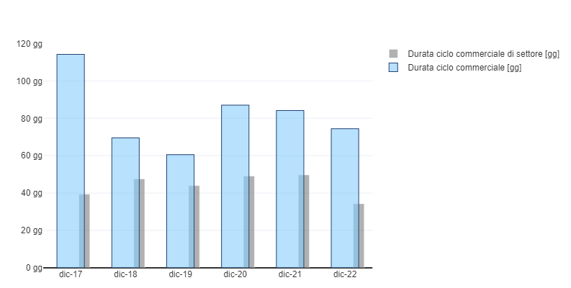

Dal grafico si evince che al 31 dicembre 2022 il valore della voce *Durata media ciclo commerciale* è pari a 74,41 giorni. Tale valore è in diminuzione del 12% rispetto al 31 dicembre 2021.

### Cash coverage delle passività correnti

La presente sottosezione degli [Indici di performance](#_0d53367c318bd876ebc517678bf6612b) è dedicata al Cash coverage delle passività correnti, che consente di valutare la capacità di far fronte all’indebitamento corrente utilizzando esclusivamente le disponibilità liquide. Per approfondire meglio le dinamiche di questo indice, consulta il [Formulario](./glossary.html#term-cash-passivo_).

Il grafico seguente pone a confronto l’indice *Cash coverage delle passività correnti* al 31 dicembre 2022 rispetto al valore di riferimento di settore. Il valore dell’indice è pari a 0,72 e risulta migliore della media del settore (0,12).

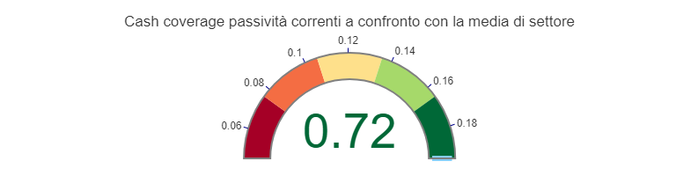

Il grafico seguente mostra l’analisi dell’andamento della voce *Cash coverage delle passività correnti* dal 31 dicembre 2017 al 31 dicembre 2022. Nel periodo evidenziato, il valore medio è stato pari a 0,47.

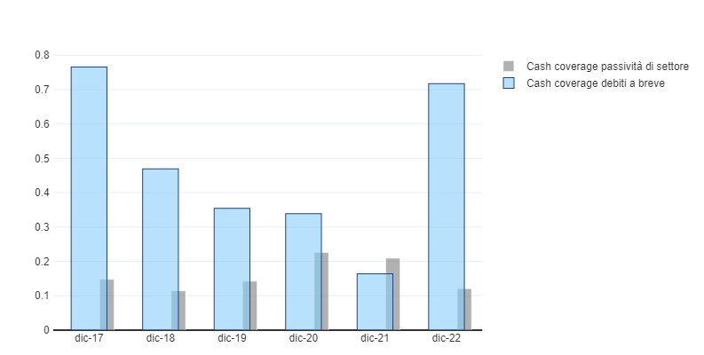

Dal grafico si evince che al 31 dicembre 2022 il valore della voce *Cash coverage delle passività correnti* è pari a 0,72. Tale valore è in crescita del 337% rispetto al 31 dicembre 2021.

### Cash coverage dei ricavi

La presente sottosezione degli [Indici di performance](#_0d53367c318bd876ebc517678bf6612b) è dedicata al Cash coverage dei ricavi, un indice astratto che consente di valutare la capacità della *Società* di convertire i suoi ricavi in liquidità. Per approfondire meglio le dinamiche di questo indice, consulta il [Formulario](./glossary.html#term-cash-fatturato_).

Il grafico seguente pone a confronto l’indice *Cash coverage dei ricavi* al 31 dicembre 2022 rispetto al valore di riferimento di settore. Il valore dell’indice è pari a 0,21 e risulta migliore della media del settore (0,045).

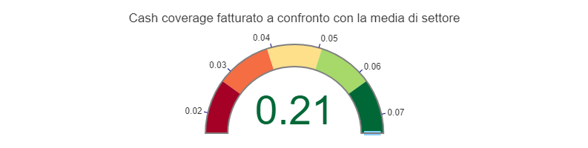

Il grafico seguente mostra l’analisi dell’andamento della voce *Cash coverage dei ricavi* dal 31 dicembre 2017 al 31 dicembre 2022. Nel periodo evidenziato, il valore medio è stato pari a 0,15.

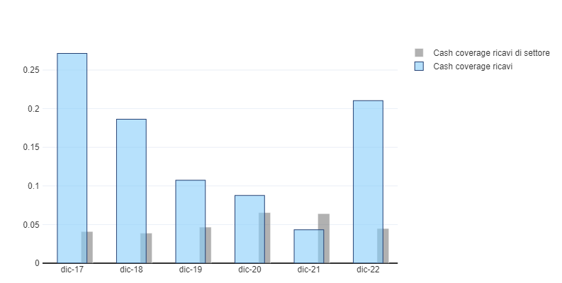

Dal grafico si evince che al 31 dicembre 2022 il valore della voce *Cash coverage dei ricavi* è pari a 0,21. Tale valore è in crescita del 387% rispetto al 31 dicembre 2021.

# Analisi indici di allerta

Questa sezione contiene gli indici di allerta dello stato di crisi d’impresa, così come individuati dal Consiglio Nazionale dei Dottori Commercialisti e degli Esperti Contabili («CNDCEC»).

Gli indici consentono di monitorare significative variabili economico-finanziarie della *Società*, con l’obiettivo di prevenire situazioni di crisi e consentire un rapido intervento. Tale sistema di monitoraggio si basa su una logica sequenziale:

1. Il superamento del valore soglia del primo livello rende ipotizzabile la presenza della crisi
2. In assenza di superamento del primo livello, si passa alla verifica del secondo livello, e in presenza di superamento della relativa soglia è ipotizzabile la crisi
3. In mancanza del dato, si passa al gruppo di indici di settore

## Livello 1: Patrimonio netto negativo

L’obiettivo del primo livello è di monitorare il patrimonio netto, in quanto la presenza di un patrimonio netto negativo o al di sotto del limite di legge è indicatore di crisi. Generalmente, il patrimonio netto diviene negativo o scende sotto il limite legale per effetto di perdite di esercizio, anche cumulate e rappresenta causa di scioglimento della società di capitali. Per approfondire meglio le dinamiche di questo indice, consulta il [Formulario](./glossary.html#term-equity-negativo).

| Primo livello | dic-22 | dic-21 | dic-20 | dic-19 | dic-18 | dic-17 |
| --- | --- | --- | --- | --- | --- | --- |
| Patrimonio netto negativo | 3.673.886 | 3.045.497 | 2.159.436 | 1.802.268 | 1.354.214 | 1.481.865 |
| Stato | **Regolare** | **Regolare** | **Regolare** | **Regolare** | **Regolare** | **Regolare** |

Al 31 dicembre 2022 il patrimonio netto della *Società* è positivo, tuttavia, al fine di escludere un possibile stato di crisi, è necessario spostare l’analisi al secondo livello di monitoraggio.

## Livello 2: DSCR (debt service coverage ratio)

L’obiettivo del secondo livello è di monitorare il DSCR, in quanto la presenza di un DSCR a sei mesi inferiore ad 1 è indicatore di crisi. Rispetto alle indicazioni del CNDCEC il DSCR è calcolato su base annuale, come rapporto tra i flussi di cassa liberi dell’anno corrente e i debiti nello stesso arco temporale. Per approfondire meglio le dinamiche di questo indice, consulta il [Formulario](./glossary.html#term-dscr-dinamico).

| Secondo livello | dic-22 | dic-21 | dic-20 | dic-19 | dic-18 | dic-17 |
| --- | --- | --- | --- | --- | --- | --- |
| DSCR | 1,22 | 1,63 | 1,42 | 1,5 | 1,71 | - |
| Stato | **Regolare** | **Regolare** | **Regolare** | **Regolare** | **Regolare** | - |

Al 31 dicembre 2022 il DSCR a un anno della *Società* è maggiore a 1, tuttavia, al fine di escludere un possibile stato di crisi, è consigliabile spostare l’analisi al terzo livello di monitoraggio.

## Livello 3: Indici di settore

Se il patrimonio netto è positivo e se il DSCR non è disponibile oppure è ritenuto non sufficientemente affidabile, si adottano i seguenti 5 indici. Tali indici assumono significato se contemporaneamente utilizzati, fornendo altrimenti solo viste parziali di eventuali indizi di crisi. Pertanto, è richiesto il contestuale superamento di tutte le 5 soglie di allerta per ipotizzare la presenza di uno stato di crisi.

| Terzo livello | dic-22 | dic-21 | dic-20 | dic-19 | dic-18 | dic-17 |
| --- | --- | --- | --- | --- | --- | --- |
| Oneri finanziari / Ricavi | 3% | 4% | 4% | 4% | 5% | 5% |
| Stato | **Allerta** | **Allerta** | **Allerta** | **Allerta** | **Allerta** | **Allerta** |
| Patrimonio netto / Debiti totali | 64% | 78% | 57% | 45% | 34% | 41% |
| Stato | **Regolare** | **Regolare** | **Regolare** | **Regolare** | **Regolare** | **Regolare** |
| Attività a breve / Pass. a breve | 140% | 92% | 111% | 101% | 111% | 147% |
| Stato | **Regolare** | **Allerta** | **Regolare** | **Regolare** | **Regolare** | **Regolare** |
| Cash flow / Attivo | 11% | 15% | 19% | 17% | 11% | 13% |
| Stato | **Regolare** | **Regolare** | **Regolare** | **Regolare** | **Regolare** | **Regolare** |
| (Debiti Prev. + Erario) / Attivo | 2% | 2% | 2% | 2% | 2% | 3% |
| Stato | **Regolare** | **Regolare** | **Regolare** | **Regolare** | **Regolare** | **Regolare** |

Al 31 dicembre 2022 gli indici di settore non superano, in aggregato, tutte le 5 soglie di allerta. Si può, pertanto, escludere lo stato di crisi della *Società*.

# Merito creditizio

La presente sezione contiene la valutazione del merito creditizio della *Società*, basata sul modello di calcolo della probabilità di inadempimento, utile ai fini dell’accesso al Fondo di Garanzia per le PMI. La valutazione del merito creditizio aiuta a mitigare il rischio di credito per le istituzioni finanziarie e assicura che le risorse siano allocate in modo responsabile verso le imprese che soddisfano determinati criteri di affidabilità finanziaria. Il calcolo della probabilità di inadempimento si basa sul modulo economico-finanziario e sul modulo andamentale.

La prossima sezione introduce l’analisi del modulo economico-finanziario e il suo relativo andamento storico. Seguirà la medesima analisi del modulo andamentale. In conclusione, verrà presentata la valutazione del merito creditizio con l’indicazione delle rispettive garanzie dirette concedibili alla *Società* dal Fondo di Garanzia.

## Modulo economico-finanziario

Il modulo economico-finanziario fornisce una misura predittiva del profilo di rischio patrimoniale, economico e finanziario della *Società*. La seguente tabella offre un riscontro sulla valutazione della *Società* dal 31 dicembre 2017 al 31 dicembre 2022 sulla base dei seguenti indici economico-finanziari, mostrando i loro relativi giudizi:

|  | dic-22 | dic-21 | dic-20 | dic-19 | dic-18 |
| --- | --- | --- | --- | --- | --- |
| Valutazione | F2 | F5 | F4 | F5 | F4 |
| Debiti a breve/Fatturato | 0,29 | 0,26 | 0,26 | 0,3 | 0,39 |
| Giudizio | **Alto** | **Alto** | **Alto** | **Alto** | **Alto** |
| Oneri Finanziari/MOL | 0,15 | 0,13 | 0,12 | 0,14 | 0,22 |
| Giudizio | **Medio** | **Medio Alto** | **Medio Alto** | **Medio** | **Medio** |
| Oneri finanziari/Debiti | 0,041 | 0,053 | 0,055 | 0,051 | 0,051 |
| Giudizio | **Basso** | **Basso** | **Basso** | **Basso** | **Basso** |
| Disponibilità liquide/Fatturato | 0,21 | 0,043 | 0,087 | 0,11 | 0,19 |
| Giudizio | **Alto** | **Medio Alto** | **Medio Alto** | **Medio Alto** | **Alto** |
| Fatturato/Rimanenze | 30,1 | 32,9 | 35,8 | 40,5 | 33,8 |
| Giudizio | **Alto** | **Alto** | **Alto** | **Alto** | **Alto** |
| Variazione Fatturato | 0,096 | 0,14 | 0,11 | 0,28 | -0,02 |
| Giudizio | **Alto** | **Medio Alto** | **Alto** | **Medio Basso** | **Medio Alto** |
| Patrimonio netto/Attivo | 0,37 | 0,4 | 0,35 | 0,3 | 0,25 |
| Giudizio | **Medio Alto** | **Medio Alto** | **Medio Alto** | **Medio Alto** | **Medio** |

## Modulo andamentale - Centrale rischi

Il modulo andamentale fornisce una misura predittiva del profilo di rischio di credito, analizzando la dinamica dei rischi a scadenza e dell’esposizione per cassa sulla base dei report di Banca d’Italia.

Tale modulo è stato alimentato con i dati dal 28 febbraio 2022 al 31 dicembre 2019. La tabella che segue offre un riscontro sulla valutazione della *Società* sulla base della gestione delle proprie esposizioni debitorie distinte in: Rischi a scadenza, Rischi autoliquidanti, Rischi a revoca e Sofferenze. I valori di ciascuna colonna si riferiscono ai sei mesi che precedono la rispettiva data di riferimento.

| Valori in migliaia di € | feb-22 | dic-21 | dic-20 | dic-19 |
| --- | --- | --- | --- | --- |
| Valutazione per semestri | CR1 | CR1 | CR1 | CR6 |
| Rischi a scadenza | **0 sconfini** | **0 sconfini** | **0 sconfini** | **0 sconfini** |
| Media semestrale accordato | 684,2 | 697,5 | 765,9 | 411,3 |
| Media semestrale utilizzato | -684,2 | -697,5 | -725,9 | -386,3 |
| Rischi autoliquidanti | **0 sconfini** | **0 sconfini** | **0 sconfini** | **0 sconfini** |
| Media semestrale accordato | 0 | 0 | 0 | 0 |
| Media semestrale utilizzato | 0 | 0 | 0 | 0 |
| Rischi a revoca | **0 sconfini** | **0 sconfini** | **0 sconfini** | **0 sconfini** |
| Media semestrale accordato | 157,4 | 165,6 | 150 | 236,5 |
| Media semestrale utilizzato | -0,72 | -0,63 | -6,98 | -116,5 |
| Sofferenze | **0 sofferenze** | **0 sofferenze** | **0 sofferenze** | **0 sofferenze** |
| Media semestrale sofferenze | 0 | 0 | 0 | 0 |

## Valutazione del Merito creditizio

Al fine di attribuire alla *Società* la valutazione complessiva, i punteggi parziali determinati dai due moduli precedentemente illustrati sono combinati tra loro. Nel caso in cui il modulo andamentale non fosse alimentato con i rispettivi dati di input, il suo punteggio è classificato come “UN“ - Unrated.

La tabella che segue mostra il punteggio integrato così ottenuto (i.e., Valuatazione e Area) e consente di individuare la relativa probabilità di inadempimento.

|  | dic-22 | feb-22 | dic-21 | dic-20 | dic-19 | dic-18 |
| --- | --- | --- | --- | --- | --- | --- |
| Mod. economico-finanziario | F2 | F5 | F5 | F4 | F5 | F4 |
| Mod. andamentale | UN | A1 | A1 | A1 | A6 | UN |
| Classe valutazione integrata | 2 | 2 | 2 | 1 | 5 | 4 |
| Area | Solvibilità | Solvibilità | Solvibilità | Sicurezza | Vulnerabilità | Solvibilità |
| Probabilità d’inadempimento | 0,33% | 0,33% | 0,33% | 0,12% | 1,61% | 1,02% |

La stima aggiornata della probabilità di inadempimento della *Società* è stata elaborata utilizzando unicamente i dati contabili al 31 dicembre 2022 e ha offerto un riscontro **positivo**. La *Società* ha mostrato un profilo economico adeguato, che le consente di contenere il suo rischio di credito.

Sulla base dei risultati della valutazione del merito creditizio, la seguente tabella presenta le garanzie dirette concedibili alla *Società* dal Fondo di Garanzia, a fronte di un importo massimo garantibile di € 2,5 milioni:

|  | dic-22 | feb-22 | dic-21 | dic-20 | dic-19 | dic-18 |
| --- | --- | --- | --- | --- | --- | --- |
| Finanziamenti fino a 36 mesi | 40% | 40% | 40% | 30% | 50% | 40% |
| Finanziamento oltre i 36 mesi | 60% | 60% | 60% | 50% | 70% | 60% |
| Finanziamenti a medio-lungo termine senza piano di ammortamento | 30% | 30% | 30% | 30% | 30% | 30% |
| Finanziamento del rischio | 50% | 50% | 50% | 50% | 50% | 50% |
| Operazioni finanziarie a fronte di investimenti | 80% | 80% | 80% | 80% | 80% | 80% |
| Operazioni finanziarie di importo ridotto | 80% | 80% | 80% | 80% | 80% | 80% |

# Formulario

Questa sezione contiene un elenco delle formule utilizzate per il calcolo degli indici illustrati all’interno delle sezioni relative agli indici di performance e agli indici della crisi.

## Indici di performance

### Indici di solidità

#### Indice di indebitamento

L'[indice di indebitamento](./indici.html#link-indebitamento_) permette di valutare il rapporto tra i debiti complessivi della *Società* e il suo patrimonio netto. L’indice fornisce un’indicazione chiara della struttura finanziaria della *Società*, cioè quanto è finanziata attraverso debiti rispetto al capitale proprio.

$$i_\backslash textrm\{ indebitamento \} = \backslash frac\{ D \}\{ PN \}$$

dove:

* $D$: Debiti
* $PN$: Patrimonio netto

Il suo valore ottimale può variare in base alle specifiche caratteristiche del settore in cui la *Società* opera. In settori ad alta crescita o ad alto potenziale di profitto, un indice di indebitamento più elevato può essere considerato appropriato, poiché può consentire di sfruttare le opportunità di crescita. Tuttavia, in settori più stabili o con maggiori rischi finanziari, un indice di indebitamento moderato può essere preferibile, indicando una gestione finanziaria più prudente. Pertanto, una valutazione accurata richiede una comprensione approfondita delle dinamiche specifiche della *Società* e del settore in cui opera.

#### Indice di indebitamento oneroso

L'[indice di indebitamento oneroso](./indici.html#link-indebitamento-oneroso_) consente di valutare il rapporto tra i debiti finanziari e i mezzi propri della *Società*. L’indice si concentra esclusivamente sulla frazione di debiti di natura finanziaria, cioè quei debiti che hanno un’impronta finanziaria, come obbligazioni emesse, prestiti bancari o altre forme di finanziamento di capitale esterno. Il suo obiettivo è valutare quanto la *Società* dipenda da finanziamenti esterni per sostenere le sue attività e se sia in grado di far fronte a tali obblighi finanziari utilizzando i mezzi propri.

$$i_\backslash textrm\{ indebitamento oneroso \} = \backslash frac\{ D_\backslash textrm\{ finanziari \} \}\{ PN+ F_\backslash textrm\{ soci infruttiferi \} \}$$

dove:

* $D_\backslash textrm\{ finanziari \}$: Debiti di natura finanziaria
* $PN$: Patrimonio netto
* $F_\backslash textrm\{ soci infruttiferi \}$: Finanziamenti soci infruttiferi

Il suo valore ottimale può variare in base alle specifiche caratteristiche del settore in cui opera la *Società*. In generale, un valore superiore a 1,5 unità indica una minore capacità di sostenere un elevato indebitamento finanziario. Questo potrebbe essere associato a rischi maggiori, come costi finanziari elevati o una maggiore vulnerabilità a fluttuazioni economiche. Una valutazione accurata dell’indice richiede, dunque, una comprensione approfondita delle dinamiche finanziarie specifiche della *Società* e delle esigenze del settore di riferimento.

#### Indice della capacità di rimborso del debito finanziario

L'[indice della capacità di rimborso del debito finanziario](./indici.html#link-capacita-rimborso_) è uno strumento utilizzato per valutare la capacità della *Società* di ripagare i suoi debiti finanziari utilizzando il reddito operativo, una volta coperti tutti i costi operativi. Questo indice fornisce una stima approssimativa del numero di anni necessari affinché la *Società* sia in grado di estinguere completamente i suoi debiti finanziari utilizzando il reddito generato dalle sue attività operative.

$$i_\backslash textrm\{ capacità di rimborso \} = \backslash frac\{ D_\backslash textrm\{ finanziari \} \}\{ EBITDA \}$$

dove:

* $D_\backslash textrm\{ finanziari \}$: Debiti di natura finanziaria
* $EBITDA$: Reddito operativo lordo

Il suo valore ottimale può variare in base alle specifiche caratteristiche del settore in cui opera la *Società*. In generale, un valore più basso dell’indice indica una maggiore capacità di rimborso, il che è un segno positivo di solidità finanziaria. Un basso valore suggerisce che la *Società* è in grado di ripagare i debiti relativi alle sue attività operative in un periodo relativamente breve. Tuttavia, è importante notare che il valore ottimale dell’indice dipenderà anche dalle politiche finanziarie e dagli obiettivi della *Società*. Alcune aziende potrebbero preferire un maggiore reinvestimento dei profitti, mentre altre potrebbero concentrarsi sulla riduzione del debito finanziario. Pertanto, una valutazione accurata dell’indice richiede una comprensione approfondita delle dinamiche finanziarie specifiche della *Società* e delle sue strategie di gestione del capitale.

#### Indice di solidità patrimoniale

L'[indice di solidità patrimoniale](./indici.html#link-copertura-immobilizzazioni_) permette di valutare in che misura le immobilizzazioni operative sono finanziate dai mezzi della *Società*. In termini più pratici, misura la sua capacità di sostenere le sue attività a lungo termine utilizzando risorse interne, come il capitale dei soci e i profitti accumulati.

$$i_\backslash textrm\{ solidità patrimoniale \} = \backslash frac\{ PN+ F_\backslash textrm\{ soci infruttiferi \} \}\{ Aop_\backslash textrm\{ fisso \} \}$$

dove:

* $PN$: Patrimonio netto
* $F_\backslash textrm\{ soci infruttiferi \}$: Finanziamenti soci infruttiferi
* $Aop_\backslash textrm\{ fisso \}$: Attivo non corrente di natura operativa

Il valore ottimale dell’indice di solidità patrimoniale può variare in base al settore in cui la *Società* opera e alle sue specifiche esigenze finanziarie. In generale, un valore vicino all’unità suggerisce una maggiore stabilità finanziaria, poiché indica che gran parte delle immobilizzazioni operative è finanziata da fonti interne. Questo è spesso considerato un segno positivo della salute finanziaria della *Società*, poiché indica una minore dipendenza da finanziamenti esterni e una maggiore capacità di sostenere le attività a lungo termine attraverso risorse proprie. Tuttavia, è importante sottolineare che il valore ottimale dell’indice può variare in base alle specifiche esigenze e alla strategia finanziaria della *Società*. Alcune aziende potrebbero preferire una maggiore leva finanziaria per sfruttare opportunità di crescita, mentre altre potrebbero privilegiare una solida base patrimoniale. Pertanto, la valutazione accurata dell’indice di solidità patrimoniale richiede una comprensione approfondita delle dinamiche finanziarie specifiche della *Società* e delle esigenze del settore in cui opera.

#### Grado di obsolescenza delle immobilizzazioni materiali

L'[indice del grado di obsolescenza delle immobilizzazioni materiali](./indici.html#link-obsolenscanza-imm-mat_) permette di valutare quanto delle attuali immobilizzazioni materiali della *Società* sia già stato ammortizzato, ovvero quanto di esse sia stato consumato o superato nel corso del tempo.

$$i_\backslash textrm\{ obsolescenza beni materiali \} = \backslash frac\{ FA_\backslash textrm\{ beni materiali \}+ FS_\backslash textrm\{ beni materiali \} \}\{ Ct_\backslash textrm\{ beni materiali \} \}$$

dove:

* $FA_\backslash textrm\{ beni materiali \}$: Fondi di ammortamento per immobilizzazioni materiali
* $FS_\backslash textrm\{ beni materiali \}$: Fondi di svalutazione per immobilizzazioni materiali
* $Ct_\backslash textrm\{ beni materiali \}$: Costo delle immobilizzazioni materiali

In termini pratici, un valore elevato di questo indice suggerisce che una parte significativa delle immobilizzazioni materiali potrebbe aver raggiunto uno stato di obsolescenza o potrebbe richiedere un aggiornamento per rimanere competitive o efficienti. L’indice è espresso in una scala che va da zero a uno. Tuttavia, è importante sottolineare che il valore ottimale dell’indice può variare in base al settore e alle caratteristiche specifiche della *Società*.

#### Costo medio dei debiti finanziari

L'[indice del costo medio del debito finanziario](./indici.html#link-onerosita-finanziamenti_) permette di valutare l’effettivo costo medio sostenuto dalla *Società* per i suoi finanziamenti in essere. Questo indice è calcolato come il rapporto tra gli interessi e le spese legate a debiti di natura finanziaria e il totale di tali debiti.

$$i_\backslash textrm\{ costo debiti finanziari \} = \backslash frac\{ Ofin_\backslash textrm\{ interessi \} \}\{ D_\backslash textrm\{ finanziari \} \}$$

dove:

* $Ofin_\backslash textrm\{ interessi \}$: Interessi passivi di natura finanziaria
* $D_\backslash textrm\{ finanziari \}$: Debiti di natura finanziaria

Il suo valore ottimale varia in base al rating finanziario assegnato alla *Società*. Il rating finanziario riflette la solvibilità e la capacità di rimborso, influenzando quindi il tasso di interesse applicato sui prestiti. La valutazione del costo medio del debito finanziario deve tener conto anche delle condizioni di mercato prevalenti. Inoltre, è necessario considerare il contesto specifico della *Società* per una valutazione accurata, poiché variabili come la struttura del debito e la politica finanziaria influenzano il costo effettivo del debito.

### Indici di redditività

#### Return on equity (ROE)

Il [return on equity (ROE)](./indici.html#link-roe_) consente di valutare la capacità della *Società* di remunerare l’investimento effettuato dai propri soci. Il ROE è considerato un indice chiave dell’efficienza con cui la *Società* utilizza i fondi forniti dai suoi azionisti per generare profitti. Il ROE riflette, quindi, la capacità della *Società* di generare guadagni rispetto agli investimenti effettuati dai suoi soci o azionisti.

$$i_\backslash textrm\{ ROE \} = \backslash frac\{ RN_\backslash textrm\{ periodo \} \}\{ PN \}$$

dove:

* $RN_\backslash textrm\{ periodo \}$: Risultato netto del periodo
* $PN$: Patrimonio netto

Il suo valore ottimale può variare in base alle specifiche caratteristiche del settore in cui opera la *Società*. In settori ad alta crescita e ad alto rischio, ad esempio, un ROE elevato può essere considerato appropriato, poiché riflette una maggiore potenziale redditività. Tuttavia, in settori più stabili e maturi, un ROE moderato ma costante può essere preferibile, indicando una gestione finanziaria prudente e sostenibile. Il ROE può essere influenzato da vari fattori, tra cui il livello di indebitamento, la redditività operativa e la distribuzione dei profitti agli azionisti. Pertanto, una valutazione accurata del ROE richiede una comprensione approfondita del contesto specifico della *Società* e delle dinamiche del settore in cui opera.

#### Return on investments (ROI)

Il [return on investments (ROI)](./indici.html#link-roi_) consente di valutare la capacità della *Società* di ottenere un rendimento dai suoi investimenti operativi. Il ROI fornisce un’indicazione chiara della capacità della *Società* di generare un rendimento dagli investimenti effettuati.

$$i_\backslash textrm\{ ROI \} = \backslash frac\{ EBIT \}\{ COIN \}$$

dove:

* $EBIT$: Reddito operativo
* $COIN$: Capitale investito netto operativo

Il suo valore ottimale può variare in base alle specifiche caratteristiche del settore in cui la *Società* opera. In settori ad alta crescita e ad alto rischio, ad esempio, un ROI più elevato può essere considerato appropriato, poiché riflette un maggiore potenziale di guadagno sugli investimenti. Tuttavia, in settori più stabili e consolidati, un ROI moderato ma costante può essere preferibile, indicando una gestione finanziaria prudente e una solida base operativa. Il ROI può essere influenzato da vari fattori, tra cui la redditività operativa, i costi degli investimenti e il ciclo di vita dei progetti. Pertanto, una valutazione accurata del ROI richiede una comprensione approfondita del contesto specifico della *Società* e delle dinamiche del settore in cui opera.

#### Return on sales (ROS)

Il [return on sales (ROS)](./indici.html#link-ros_) consente di valutare la redditività delle vendite, fornendo un’indicazione della quota dei ricavi che rimane dopo aver coperto tutti i costi operativi. Il ROS fornisce un’indicazione chiara di quanto redditizio sia il processo di vendita di una *Società*.

$$i_\backslash textrm\{ ROS \} = \backslash frac\{ EBIT \}\{ R_\backslash textrm\{ netti \} \}$$

dove:

* $EBIT$: Reddito operativo
* $R_\backslash textrm\{ netti \}$: Fatturato netto

Il suo valore ottimale può variare in base alle specifiche caratteristiche del settore in cui la *Società* opera. In settori ad alta concorrenza e margini sottili, ad esempio, un ROS più elevato può essere considerato appropriato, poiché indica una maggiore efficienza operativa. Tuttavia, in settori con margini più ampi ma una concorrenza minore, un ROS moderato ma costante può essere preferibile, indicando una gestione finanziaria prudente e una solida base operativa. Il ROS può essere influenzato da vari fattori, tra cui la struttura dei costi, la gestione delle entrate e le strategie di prezzo. Pertanto, una valutazione accurata del ROS richiede una comprensione approfondita del contesto specifico della *Società* e delle dinamiche del settore in cui opera.

#### Indice di rotazione del capitale investito netto

L'[indice di rotazione del capitale investito netto](./indici.html#link-rot-cin_) consente di valutare la capacità della *Società* di trasformare i suoi investimenti operativi in ricavi di vendita. Questo indicatore fornisce una chiara visione della capacità della *Società* di utilizzare in modo ottimale il le sue risorse operative per generare profitti.

$$i_\backslash textrm\{ COIN rotazione \} = \backslash frac\{ R_\backslash textrm\{ netti \} \}\{ COIN \}$$

dove:

* $R_\backslash textrm\{ netti \}$: Fatturato netto
* $COIN$: Capitale investito netto operativo

Il suo valore ottimale può variare in base alle specifiche caratteristiche del settore in cui la *Società* opera. In settori ad alta efficienza operativa e rapidità di rotazione degli asset, un turnover elevato può essere considerato appropriato, poiché riflette un uso efficiente delle risorse aziendali. Tuttavia, in settori con cicli di vita più lunghi o una gestione più conservativa delle attività, un turnover moderato ma costante può essere preferibile, indicando una strategia di crescita sostenibile. L’indice di rotazione del capitale investito netto può essere influenzato da vari fattori, tra cui la gestione dell’inventario, la velocità di incasso e pagamento e la gestione delle risorse. Pertanto, una valutazione accurata richiede una comprensione approfondita del contesto specifico della *Società* e delle dinamiche del settore in cui opera.

### Indici di liquidità

#### Indice di liquidità primaria

L'[indice di liquidità primaria](./indici.html#link-i-liquidita-primaria_) consente di valutare la capacità della *Società* di far fronte ai suoi obblighi di pagamento immediati ponendo a confronto le attività correnti con le passività correnti, ma escludendo il valore delle rimanenze. Tale scelta è legata al fatto che la dismissione delle rimanenze può, in alcuni casi, compromettere il regolare svolgimento dell’attività d’impresa.

$$i_\backslash textrm\{ liquidità primaria \} = \backslash frac\{ A_\backslash textrm\{ breve \}- Rim \}\{ P_\backslash textrm\{ breve \} \}$$

dove:

* $A_\backslash textrm\{ breve \}$: Attivo corrente
* $Rim$: Rimanenze
* $P_\backslash textrm\{ breve \}$: Passivo corrente

Generalmente, l’indice di liquidità primaria è considerato positivo se supera il valore di 1. Un valore superiore a 1 suggerisce che la *Società* dispone di abbastanza attività liquide per coprire completamente le passività correnti, il che è un segno di solvibilità. Tuttavia, è importante notare che il valore ottimale dell’indice può variare in base alle specifiche esigenze finanziarie della *Società* e alle dinamiche del settore in cui opera. Ad esempio, in settori con fluttuazioni stagionali o cicli di vendita particolari, un indice leggermente inferiore a 1 potrebbe essere accettabile, purché la *Società* sia in grado di coprire gli impegni di breve termine in modo tempestivo durante il corso del ciclo operativo.

#### Indice di liquidità secondaria

L'[indice di liquidità secondaria](./indici.html#link-i-liquidita-secondaria_) permette di valutare la capacità della *Società* di far fronte ai suoi obblighi di pagamento immediati, confrontando le attività correnti con le passività correnti. In genere, l’indice viene considerato positivo se il suo valore supera 1. Questo indice fornisce un’indicazione importante sulla solvibilità a breve termine della *Società*, valutando la sua capacità di coprire completamente le passività correnti con le risorse correnti disponibili.

$$i_\backslash textrm\{ liquidità secondaria \} = \backslash frac\{ A_\backslash textrm\{ breve \} \}\{ P_\backslash textrm\{ breve \} \}$$

dove:

* $A_\backslash textrm\{ breve \}$: Attivo corrente
* $P_\backslash textrm\{ breve \}$: Passivo corrente

Il valore ottimale dell’indice di liquidità secondaria può variare in base al contesto finanziario specifico della *Società* e alle dinamiche del settore in cui opera. Ad esempio, in settori con fluttuazioni stagionali o cicli di vendita particolari, un indice leggermente inferiore a 1 potrebbe essere accettabile, purché la *Società* sia in grado di gestire i suoi impegni di breve termine in modo efficace durante il ciclo operativo. La valutazione accurata dell’indice di liquidità secondaria richiede, quindi, una comprensione dettagliata delle specifiche esigenze finanziarie della *Società* e delle condizioni di mercato prevalenti.

#### Durata media crediti commerciali

L'[indice di durata media dei crediti commerciali](./indici.html#link-i-durata-crediti-commerciali_) consente di calcolare il numero di giorni che trascorrono tra il momento in cui la *Società* rileva un ricavo e il momento in cui incassa effettivamente il pagamento, inclusa l’IVA. Questo indice è fondamentale per valutare l’efficienza della *Società* nella gestione dei suoi crediti commerciali e nel convertire le vendite in flussi di cassa positivi.

$$i_\backslash textrm\{ durata crediti \} = \backslash frac\{ C_\backslash textrm\{ commerciali \} \}\{ R_\backslash textrm\{ netti \} \} \backslash cdot 365$$

dove:

* $C_\backslash textrm\{ commerciali \}$: Crediti di natura commerciale
* $R_\backslash textrm\{ netti \}$: Fatturato netto

Il suo valore ottimale può variare in base alle specifiche caratteristiche del settore in cui la *Società* opera. In generale, un valore più basso dell’indice indica una maggiore efficienza nel processo di incasso dei crediti commerciali, il che è spesso associato a una migliore liquidità e a una gestione finanziaria più robusta. Tuttavia, l’ottimizzazione di questo indice deve essere bilanciata con la necessità di mantenere relazioni commerciali solide e costruttive con i clienti. Un eccessivo stringere delle tempistiche di pagamento potrebbe comportare tensioni nelle relazioni commerciali e influire negativamente sulla reputazione della *Società*. Pertanto, una valutazione accurata dell’indice richiede una comprensione approfondita del contesto specifico della *Società*, delle esigenze dei clienti e delle dinamiche del settore.

#### Durata media debiti commerciali

L'[indice di durata media dei debiti commerciali](./indici.html#link-i-durata-debiti-commerciali_) consente di calcolare il numero di giorni che trascorrono tra il momento in cui la *Società* rileva un costo e il momento in cui effettua effettivamente il pagamento, inclusa l’IVA. Questo indice è utile per valutare la gestione dei debiti commerciali e il rapporto con i fornitori.

$$i_\backslash textrm\{ durata debiti \} = \backslash frac\{ D_\backslash textrm\{ commerciali \} \}\{ M_\backslash textrm\{ prime \}+ Ct_\backslash textrm\{ servizi \} \} \backslash cdot 365$$

dove:

* $D_\backslash textrm\{ commerciali \}$: Debiti di natura commerciale
* $M_\backslash textrm\{ prime \}$: Costi derivanti dall’acquisto di materie prime, sussidiarie, di consumo e di merci
* $Ct_\backslash textrm\{ servizi \}$: Costi derivanti dall’acquisizione di servizi

Il suo valore ottimale può variare in base alle specifiche caratteristiche del settore in cui la *Società* opera. In generale, un valore più alto dell’indice suggerisce una maggiore forza commerciale, poiché la *Società* è in grado di posticipare i pagamenti e gestire in modo efficace le proprie passività commerciali. Tuttavia, è importante notare che valori significativamente elevati potrebbero indicare difficoltà nel pagamento dei fornitori, il che potrebbe comportare problemi di credibilità e relazioni commerciali tese. Pertanto, una valutazione accurata dell’indice richiede un equilibrio tra la gestione efficiente delle passività e il mantenimento di buone relazioni con i fornitori, considerando le esigenze specifiche della *Società* e le dinamiche del settore in cui essa opera.

#### Durata media delle scorte di magazzino

L'[indice di durata media delle scorte di magazzino](./indici.html#link-i-durata-rimanenze-magazzino_) consente di calcolare il numero di giorni in cui le materie prime o le merci rimangono in magazzino prima di essere utilizzate per la produzione o vendute. Questo indice è uno strumento fondamentale per valutare l’efficienza della *Società* nella gestione delle sue scorte.

$$i_\backslash textrm\{ durata rimanenze \} = \backslash frac\{ Rim \}\{ M_\backslash textrm\{ prime \} \} \backslash cdot 365$$

dove:

* $Rim$: Rimanenze
* $M_\backslash textrm\{ prime \}$: Costi derivanti dall’acquisto di materie prime, sussidiarie, di consumo e di merci

Il suo valore ottimale può variare in base alle specifiche caratteristiche del settore in cui la *Società* opera. In generale, un valore più basso dell’indice indica una maggiore efficienza nella gestione delle scorte, poiché la *Società* riesce a utilizzare rapidamente le materie prime o a vendere i prodotti, riducendo così il rischio di obsolescenza o deterioramento. Tuttavia, è importante notare che un valore eccessivamente basso dell’indice potrebbe comportare problemi di disponibilità dei prodotti o delle materie prime, il che potrebbe influenzare negativamente la capacità della *Società* di soddisfare la domanda dei clienti. Pertanto, una valutazione accurata dell’indice richiede un equilibrio tra efficienza nella gestione delle scorte e la capacità di mantenere un adeguato livello di disponibilità per supportare le operazioni aziendali. Questo bilanciamento dipenderà dalle esigenze specifiche della *Società* e dalle dinamiche del settore in cui essa opera.

#### Durata media ciclo commerciale

L'[indice di durata media del ciclo commerciale](./indici.html#link-i-durata-ciclo-commerciale_) consente di calcolare il numero di giorni che intercorrono tra il momento in cui la *Società* effettua un pagamento e il momento in cui incassa un pagamento. Questo indice è utile per valutare l’efficienza del ciclo commerciale della *Società*, poiché riflette quanto rapidamente essa può convertire i suoi investimenti in capitale circolante in flussi di cassa positivi.

$$i_\backslash textrm\{ durata ciclo commerciale \} = i_\backslash textrm\{ durata rimanenze \}+ i_\backslash textrm\{ durata crediti \} - i_\backslash textrm\{ durata debiti \}$$

dove:

* $i_\backslash textrm\{ durata rimanenze \}$: Durata media delle scorte di magazzino
* $i_\backslash textrm\{ durata crediti \}$: Durata media crediti commerciali
* $i_\backslash textrm\{ durata debiti \}$: Durata media debiti commerciali

Il suo valore ottimale può variare in base alle specifiche caratteristiche del settore in cui opera la *Società*. In generale, un valore più basso dell’indice indica una maggiore efficienza nel ciclo commerciale, poiché la *Società* è in grado di raccogliere rapidamente i pagamenti dai clienti e di gestire i suoi impegni finanziari con i fornitori. Tuttavia, è importante notare che valori significativamente bassi o negativi potrebbero indicare difficoltà nel pagamento dei fornitori, il che potrebbe comportare problemi di credibilità e relazioni commerciali. Pertanto, una valutazione accurata dell’indice di durata media del ciclo commerciale richiede un equilibrio tra efficienza e solidità finanziaria, tenendo conto del contesto specifico della *Società* e delle sue esigenze di gestione del capitale circolante.

#### Cash coverage delle passività correnti

Il [Cash coverage delle passività correnti](./indici.html#link-cash-passivo_) consente di valutare la capacità di far fronte all’indebitamento corrente utilizzando esclusivamente le disponibilità liquide. L’indice può essere utilizzato per valutare il grado di rischio associato all’indebitamento della *Società* in situazioni finanziarie critiche.

$$i_\backslash textrm\{ cash coverage debiti breve \} = \backslash frac\{ Afin_\backslash textrm\{ breve \} \}\{ P_\backslash textrm\{ breve \} \}$$

dove:

* $Afin_\backslash textrm\{ breve \}$: Attivo corrente di natura finanziaria
* $P_\backslash textrm\{ breve \}$: Passivo corrente

Il suo valore ottimale può variare in base alle specifiche caratteristiche del settore in cui opera la *Società*. In generale, un valore più elevato dell’indice dimostra una maggiore capacità di far fronte agli obblighi finanziari a breve termine, poiché significa che la *Società* ha risorse liquide sufficienti per coprire completamente tali passività. Tuttavia, è importante notare che il valore ottimale può dipendere anche dalla politica finanziaria della *Società* e dalle sue strategie di gestione della liquidità. Ad esempio, alcune aziende possono preferire un Cash coverage più conservativo per mitigare i rischi finanziari, mentre altre potrebbero optare per un utilizzo più efficiente delle risorse liquide. Pertanto, una valutazione accurata dell’indice richiede una comprensione approfondita delle specifiche esigenze finanziarie della *Società* e delle dinamiche del settore.

#### Cash coverage dei ricavi

Il [Cash coverage dei ricavi](./indici.html#link-cash-fatturato_) è un indice astratto che consente di misurare la capacità della *Società* di convertire i suoi ricavi in liquidità. Questo indice fornisce un’indicazione della capacità di generare flussi di cassa positivi in relazione ai ricavi generati.

$$i_\backslash textrm\{ cash coverage fatturato \} = \backslash frac\{ Afin_\backslash textrm\{ breve \} \}\{ R_\backslash textrm\{ netti \} \}$$

dove:

* $Afin_\backslash textrm\{ breve \}$: Attivo corrente di natura finanziaria
* $R_\backslash textrm\{ netti \}$: Fatturato netto

Il suo valore ottimale può variare in base alle specifiche caratteristiche del settore in cui la *Società* opera. In generale, un valore più elevato dell’indice suggerisce una maggiore capacità di trasformare i ricavi in liquidità, il che è spesso associato a una gestione finanziaria più efficiente. Tuttavia, è importante notare che il valore ottimale può essere influenzato da vari fattori, tra cui la struttura dei costi della *Società*, i termini di pagamento dei clienti e dei fornitori, e la strategia finanziaria adottata. Pertanto, una valutazione accurata dell’indice richiede una comprensione approfondita delle dinamiche finanziarie specifiche della *Società* e delle esigenze del settore di riferimento.

## Indici della crisi

### Livello 1

#### Patrimonio netto negativo

È un [indice di crisi](./crisi.html#link-crisi_) che trova applicazione in presenza di un patrimonio netto negativo o, per le società di capitali, al di sotto del limite di legge.

$$i_\backslash textrm\{ PN negativo \} = PN- C_\backslash textrm\{ soci \}- Ris_\backslash textrm\{ copertura \}$$

dove:

* $PN$: Patrimonio netto
* $C_\backslash textrm\{ soci \}$: Crediti verso soci per versamenti ancora dovuti
* $Ris_\backslash textrm\{ copertura \}$: Riserva per operazioni di copertura dei flussi finanziari attesi

Il patrimonio netto diviene negativo o scende sotto il limite legale per effetto di perdite di esercizio, anche cumulate e rappresenta causa di scioglimento della società di capitali. Indipendentemente dalla situazione finanziaria, tale circostanza costituisce quindi un pregiudizio alla continuità aziendale, fino a quando le perdite non siano state ripianate e il capitale sociale riportato almeno al limite legale. Il fatto che il patrimonio netto sia divenuto negativo può essere superato da una ricapitalizzazione. Ai fini segnaletici è ammessa la prova contraria dell’assunzione di provvedimenti di ricostituzione del patrimonio al minimo legale.

### Livello 2

#### Debt service coverage ratio

Il DSCR è un [indice di crisi](./crisi.html#link-crisi_) che trova applicazione in presenza difficoltà nella copertura degli obblighi finanziari, inclusi gli interessi e il rimborso del capitale, con i flussi di cassa di natura operativa. Diversamente da quanto prescritto dal CNDCEC, il DSCR non è calcolato utilizzando valori a preventivo, bensì utilizzando valori a consuntivo. Nello specifico, è calcolato come rapporto tra i flussi di cassa operativi del periodo di riferimento e il rimborso dei debiti finanziari previsti nello stesso arco temporale.

$$i_\backslash textrm\{ DSCR \} = \backslash frac\{ FCFO_\backslash textrm\{ corrente \}+ L \}\{ D_\backslash textrm\{ servizio \} \}$$

dove:

* $FCFO_\backslash textrm\{ corrente \}$: Flussi di cassa derivanti dall’attività operativa corrente
* $L$: Disponibilità liquide
* $D_\backslash textrm\{ servizio \}$: Pagamenti relativi ai debiti finanziari

Valori di tale indice inferiori ad uno potrebbero indicare che la *Società* fatica a far fronte ai suoi obblighi finanziari. Questo può portare a ritardi nei pagamenti dei debiti o alla mancata capacità di effettuare pagamenti completi e tempestivi ai creditori. In presenza di un DSCR costantemente basso, è opportuno considerare una ristrutturazione del debito o una revisione della strategia finanziaria.

### Livello 3

#### Indice di liquidità a breve termine

L’indice di liquidità è un [indice di crisi](./crisi.html#link-crisi_) che trova applicazione in presenza di difficoltà nella copertura di obblighi finanziari a breve termine con le attività liquide o facilmente liquidabili. Nello specifico, è calcolato come rapporto tra attività a breve termine e passivo a breve termine.

$$i_\backslash textrm\{ liquidità breve \} = \backslash frac\{ A_\backslash textrm\{ breve \} \}\{ P_\backslash textrm\{ breve \} \}$$

dove:

* $A_\backslash textrm\{ breve \}$: Attivo corrente
* $P_\backslash textrm\{ breve \}$: Passivo corrente

Un indice basso potrebbe indicare che la carenza di risorse utili per onorare i pagamenti a breve termine. Inoltre, la scarsità di risorse liquide potrebbe limitare la capacità dell’azienda di svilupparsi o rimanere competitiva nel lungo termine.

#### Indice di ritorno liquido

L’indice di ritorno liquido dell’attivo è un [indice di crisi](./crisi.html#link-crisi_) che trova applicazione in presenza di difficoltà nella generazione di flussi di cassa sufficienti. Nello specifico, è calcolato come rapporto tra flussi di cassa e attivo della *Società*.

$$i_\backslash textrm\{ ritorno liquido \} = \backslash frac\{ FCF \}\{ A \}$$

dove:

* $FCF$: Flussi di cassa
* $A$: Attivo

Un indice basso potrebbe indicare che gli investimenti effettuati non stanno producendo flussi di cassa significativi. Questo potrebbe essere dovuto a una cattiva gestione degli attivi o a una bassa redditività delle attività stesse.

#### Indice di adeguatezza patrimoniale

L’indice di adeguatezza patrimoniale è un [indice di crisi](./crisi.html#link-crisi_) che trova applicazione in presenza di difficoltà nella copertura dei debiti con il patrimonio netto, aumentando il rischio di insolvenza. Nello specifico, è calcolato come rapporto tra patrimonio netto e il totale dei debiti della *Società*.

$$i_\backslash textrm\{ adeguatezza patrimoniale \} = \backslash frac\{ PN \}\{ D \}$$

dove:

* $PN$: Patrimonio netto
* $D$: Debiti

Un indice basso potrebbe indicare una maggiore vulnerabilità a cambiamenti economici avversi. Gli investitori, i creditori e le agenzie di rating possono utilizzare questo indice per valutare il merito creditizio. Pertanto, un indice più basso potrebbe influenzare negativamente la capacità di ottenere finanziamenti o di ottenere prestiti a tassi di interesse favorevoli.

#### Indice di indebitamento previdenziale e tributario

L’indice di indebitamento previdenziale e tributario è un [indice di crisi](./crisi.html#link-crisi_) che trova applicazione in presenza di difficoltà finanziarie nel sostenimento degli obblighi previdenziali e fiscali. Nello specifico, è calcolato come rapporto tra l’indebitamento previdenziale e tributario e l’attivo della *Società*.

$$i_\backslash textrm\{ indebitamento previdenziale e tributario \} = \backslash frac\{ D_\backslash textrm\{ previdenziali \}+ D_\backslash textrm\{ tributari \} \}\{ A \}$$

dove:

* $D_\backslash textrm\{ previdenziali \}$: Debiti verso istituti di previdenza e di sicurezza sociale
* $D_\backslash textrm\{ tributari \}$: Debiti tributari
* $A$: Attivo

Un indice alto potrebbe indicare l’accumulo un elevato indebitamento nei confronti delle autorità previdenziali e fiscali, come l’INPS o l’Agenzia delle Entrate. Inoltre, può contribuire a una pressione finanziaria generale, poiché si vincola la destinazione delle risorse alla copertura di debiti previdenziali e tributari, riducendo così la sua capacità di investimento o di gestire altri aspetti operativi.

#### Indice di sostenibilità degli oneri finanziari

L’indice di sostenibilità degli oneri finanziari è un [indice di crisi](./crisi.html#link-crisi_) che trova applicazione in presenza di difficoltà nella gestione del carico degli oneri finanziari. Nello specifico, è calcolato come rapporto tra gli oneri finanziari e il fatturato della *Società*.

$$i_\backslash textrm\{ sostenibilità oneri finanziari \} = \backslash frac\{ Ofin_\backslash textrm\{ diversi \} \}\{ R_\backslash textrm\{ netti \} \}$$

dove:

* $Ofin_\backslash textrm\{ diversi \}$: Oneri finanziari diversi
* $R_\backslash textrm\{ netti \}$: Fatturato netto

Un indice alto potrebbe indicare un elevato carico di debito e una significativa esposizione a rischi finanziari se le entrate dovessero diminuire o se i tassi di interesse dovessero aumentare.